BỘ KHOA HỌC VÀ CÔNG NGHỆ
HỌC VIỆN CÔNG NGHỆ BƯU CHÍNH VIỄN THÔNG
-----------------------------


BÁO CÁO ĐỒ ÁN
ỨNG DỤNG ĐẶT VÉ TÀU TRỰC TUYẾN

Môn học: Đảm bảo chất lượng phần mềm
Giảng viên hướng dẫn: Nguyễn Anh Hào
Thực hiện bởi nhóm sinh viên, bao gồm:
- Nguyễn Ngọc Phú N22DCCN159
- Y Cao Nguyên Byă N22DCCN200

TP.HCM, tháng 05 /2026

MỤC LỤC
MỤC LỤC 2
Giới thiệu và Cơ sở Khoa học 9
A. Giới thiệu đề tài 9
1. Mục đích 9
2. Mục tiêu 9
3. Phương pháp tiến hành 10
a) Tìm hiểu hiện trạng 10
b) Tìm hiểu nghiệp vụ và quy định 10
c) Tìm hiểu mô hình, phương pháp và công nghệ 10
d) Phân tích, thiết kế, hiện thực, đánh giá 10
B. Cơ sở Khoa học của Đề tài 10
1. Quy trình nghiệp vụ đặt vé tàu 10
a) Quy trình mua vé truyền thống 10
b) Quy trình mua vé trực tuyến 11
c) Vòng đời vé tàu 11
2. Công nghệ sử dụng 12
a) Spring Boot 4.0 — Backend API 12
b) Next.js 16 + React 19 — Frontend khách hàng 12
c) PostgreSQL 18 — Cơ sở dữ liệu quan hệ 12
d) Valkey 8.0 (Redis-compatible) — Cache phân tán 12
e) Stripe — Cổng thanh toán trực tuyến 13
f) JWT (JJWT 0.13) — Xác thực stateless 13
g) OpenAPI 3.1 — Đặc tả API 13
h) Docker Compose — Container hóa môi trường 13
Thiết kế cơ sở dữ liệu 14
A. Tổng quan 14
1. Công nghệ 14
2. Quy ước chung 14
B. ERD / Lược đồ thực thể 15
3. Sơ đồ thực thể — Class Entity Diagram 15
4. Sơ đồ quan hệ — Chen Notation ER Diagram 15
C. Bảng chi tiết (3NF) 16
1. User Module 16
a) users 16
b) refresh_tokens 17
2. Station Module 17
c) stations 17
3. Train Module 18
d) trains 18
e) coaches 18
f) seats 19
g) route_templates 20
h) scheduled_trips 20
4. Booking Module 21
i) bookings 21
j) trip_seat_availability 23
5. Payment Module 23
k) payments 23
D. Stored Procedure 24
E. Trigger 25
F. Giá trị enum / CHECK constraint 25
1. UserRole 25
2. ScheduledTripStatus 25
3. BookingStatus 25
4. RouteSeatAvailabilityStatus 25
5. PaymentStatus 25
Phân tích yêu cầu 27
A. UC-01: Đăng ký tài khoản 27
1. Mô tả use case 27
2. Lược đồ tuần tự 28
3. Lược đồ hoạt động 29
4. Lược đồ trạng thái 30
5. Lược đồ lớp ý niệm 30
6. Phân rã thành phần PM 31
l) Controller: AuthController 31
m) UseCase: RegisterUserUseCase 31
n) Repository: UserRepository 31
o) Port: PasswordEncoder 31
p) Lược đồ tuần tự nội bộ PM 32
q) Giao diện 32
7. Bảng tham chiếu dò vết 32
8. Tiêu chí kiểm thử 32
B. UC-02: Đăng nhập 33
1. Mô tả use case 33
2. Lược đồ tuần tự 34
3. Lược đồ hoạt động 35
4. Lược đồ lớp ý niệm 36
5. Phân rã thành phần PM 36
a) Controller: AuthController 36
b) UseCase: LoginUserUseCase 36
c) Repository: UserRepository 37
d) Port: PasswordEncoder, RefreshTokenManager 37
e) Lược đồ tuần tự nội bộ PM 37
f) Giao diện 38
6. Bảng tham chiếu dò vết 38
7. Tiêu chí kiểm thử 38
C. UC-03: Đăng xuất 38
1. Mô tả use case 38
2. Lược đồ tuần tự 40
3. Lược đồ hoạt động 41
4. Lược đồ lớp ý niệm 42
5. Phân rã thành phần PM 42
a) Controller: AuthController 42
b) UseCase: LogoutUserUseCase 42
c) Repository: RefreshTokenRepository 43
d) Port: RefreshTokenManager 43
e) Lược đồ tuần tự nội bộ PM 43
f) Giao diện 43
6. Bảng tham chiếu dò vết 43
7. Tiêu chí kiểm thử 44
D. UC-04: Quản lý thông tin cá nhân 44
1. Mô tả use case 44
2. Lược đồ tuần tự 45
3. Lược đồ hoạt động 46
4. Lược đồ lớp ý niệm 47
5. Phân rã thành phần PM 47
a) Controller: AuthController 47
b) UseCase: GetAuthenticatedUserUseCase (xem hồ sơ) 47
c) UseCase: UpdateAuthenticatedUserUseCase (cập nhật hồ sơ) 48
d) Repository: UserRepository 48
e) Lược đồ tuần tự nội bộ PM 49
f) Giao diện 49
6. Bảng tham chiếu dò vết 50
7. 8. Tiêu chí kiểm thử 50
E. UC-05: Xóa tài khoản 50
1. Mô tả use case 50
2. Lược đồ tuần tự 52
3. Lược đồ hoạt động 53
4. Lược đồ trạng thái 54
5. Lược đồ lớp ý niệm 55
6. Phân rã thành phần PM 55
a) Controller: AuthController 55
b) UseCase: DeleteAuthenticatedUserUseCase 55
c) Repository: UserRepository 56
d) Repository: BookingRepository 56
e) Repository: RefreshTokenRepository 56
f) Lược đồ tuần tự nội bộ PM 56
g) Giao diện 57
7. Bảng tham chiếu dò vết 57
8. 8. Tiêu chí kiểm thử 57
F. UC-06: Tra cứu ga tàu 58
1. Mô tả use case 58
2. Lược đồ tuần tự 59
3. Lược đồ hoạt động 60
4. Lược đồ lớp ý niệm 60
5. Phân rã thành phần PM 60
a) Controller: StationController 60
b) UseCase: SearchStationsUseCase (tìm kiếm) 61
c) UseCase: GetStationsUseCase (danh sách) 61
d) UseCase: GetStationByIdUseCase (chi tiết) 61
e) Repository: StationRepository 61
f) Port: StationSearchPort 62
g) Lược đồ tuần tự nội bộ PM 62
h) Giao diện 63
6. Bảng tham chiếu dò vết 63
7. Tiêu chí kiểm thử 63
G. UC-07: Tra cứu chuyến tàu 64
1. Mô tả use case 64
2. Lược đồ tuần tự 65
3. Lược đồ hoạt động 66
4. Lược đồ lớp ý niệm 66
5. Phân rã thành phần PM 66
a) Controller: ScheduledTripController 66
i) 6.2 UseCase 67
b) Repository: ScheduledTripRepository 68
c) Port: ScheduledTripSearchPort 68
d) Lược đồ tuần tự nội bộ PM 69
e) Giao diện 69
6. Bảng tham chiếu dò vết 69
7. Tiêu chí kiểm thử 70
H. UC-08: Xem sơ đồ ghế chuyến tàu 70
1. Mô tả use case 70
2. Lược đồ tuần tự 72
3. Lược đồ hoạt động 73
4. 5. Lược đồ lớp ý niệm 73
5. Phân rã thành phần PM 74
a) Controller: SeatController 74
b) UseCase 74
c) Repository 75
d) Lược đồ tuần tự nội bộ PM 75
e) Giao diện 76
6. Bảng tham chiếu dò vết 76
7. Tiêu chí kiểm thử 77
I. UC-09: Đặt vé tàu 77
1. Mô tả use case 77
2. Lược đồ tuần tự 79
3. Lược đồ hoạt động 80
4. Lược đồ trạng thái 82
5. 5. Lược đồ lớp ý niệm 82
6. Phân rã thành phần PM 82
a) Controller: BookingController 82
b) UseCase: CreateBookingUseCase 82
c) Repository: BookingRepository 83
d) Port: RouteSeatAvailabilityManager 83
e) Lược đồ tuần tự nội bộ PM 84
f) Giao diện 85
7. Bảng tham chiếu dò vết 85
8. Tiêu chí kiểm thử 86
J. UC-10: Xem đặt vé 86
1. Mô tả use case 86
2. Lược đồ tuần tự 88
3. Lược đồ hoạt động 89
4. Lược đồ trạng thái 90
5. Lược đồ lớp ý niệm 90
6. Phân rã thành phần PM 90
a) Controller: BookingController 90
3. UseCase 91
b) Repository 91
c) Port 92
d) Lược đồ tuần tự nội bộ PM 92
e) Giao diện 93
7. Bảng tham chiếu dò vết 93
8. Tiêu chí kiểm thử 94
K. UC-11: Hủy đặt vé 94
1. Mô tả use case 94
2. Lược đồ tuần tự 96
3. Lược đồ hoạt động 97
4. Lược đồ trạng thái 98
5. Lược đồ lớp ý niệm 98
6. Phân rã thành phần PM 98
a) Controller: BookingController 98
b) UseCase: CancelBookingUseCase 98
c) Repository 99
d) Port: RouteSeatAvailabilityManager 99
e) Lược đồ tuần tự nội bộ PM 100
f) Giao diện 101
7. Bảng tham chiếu dò vết 101
8. Tiêu chí kiểm thử 102
L. UC-12: Xem thanh toán 102
1. Mô tả use case 102
2. Lược đồ tuần tự 103
3. Lược đồ hoạt động 104
4. Lược đồ trạng thái 104
5. Lược đồ lớp ý niệm 105
6. Phân rã thành phần PM 105
a) Controller: PaymentController 105
b) UseCase 106
c) Helper: PaymentReadAuthorizer 106
d) Repository: PaymentRepository 106
e) Lược đồ tuần tự nội bộ PM 107
f) Giao diện 108
7. Bảng tham chiếu dò vết 108
8. Tiêu chí kiểm thử 108

GIỚI THIỆU VÀ CƠ SỞ KHOA HỌC

Giới thiệu đề tài

Mục đích
Vận chuyển hành khách bằng đường sắt là một trong những phương thức di chuyển phổ biến và có chi phí hợp lý tại Việt Nam, đặc biệt trên các hành trình dài. Tuy nhiên, quy trình bán vé truyền thống tại các quầy giao dịch còn bộc lộ nhiều hạn chế: hành khách phải trực tiếp đến ga, xếp hàng chờ đợi, nhân viên xử lý thủ công, và việc kiểm soát tình trạng ghế theo thời gian thực gặp nhiều khó khăn, đặc biệt vào các dịp cao điểm.
Đề tài xây dựng một ứng dụng đặt vé tàu hỏa trực tuyến (Train Ticket Booking System) nhằm hiện đại hóa quy trình bán vé cho một công ty vận tải đường sắt. Ứng dụng cung cấp nền tảng kỹ thuật số để:
- Hành khách tra cứu chuyến tàu, xem sơ đồ ghế, đặt vé và thanh toán trực tuyến mọi lúc mọi nơi mà không cần đến quầy giao dịch.
- Công ty vận tải kiểm soát tình trạng ghế theo thời gian thực, tự động hóa quy trình xử lý đặt vé và thanh toán, giảm thiểu sai sót thủ công, tăng khả năng phục vụ đồng thời nhiều khách hàng.

Mục tiêu
Ứng dụng phải giải quyết được các vấn đề chính sau:
Vấn đề 1 — Tra cứu thông tin chuyến tàu: Hành khách cần tìm kiếm chuyến tàu theo ga đi, ga đến, ngày khởi hành, khoảng giá, sắp xếp theo thời gian hoặc số ghế trống. PM cung cấp chức năng tìm kiếm có bộ lọc linh hoạt với kết quả phân trang (cursor-based và offset-based), cho phép xem chi tiết từng chuyến.
Vấn đề 2 — Xem và chọn ghế: Hành khách cần biết vị trí và trạng thái từng ghế (trống, đang giữ, đã đặt) trong từng toa trước khi đặt. PM cung cấp sơ đồ ghế theo toa với cập nhật trạng thái theo thời gian thực qua SSE (Server-Sent Events).
Vấn đề 3 — Đặt vé và giữ chỗ: Hành khách cần đặt giữ ghế trong thời gian thanh toán. PM tạo booking ở trạng thái HELD và khóa các ghế tương ứng trong 15 phút, đảm bảo không có hai hành khách cùng đặt một ghế (cơ chế all-or-nothing, hỗ trợ idempotency).
Vấn đề 4 — Thanh toán trực tuyến: Hành khách cần thanh toán an toàn qua cổng thanh toán quốc tế. PM tích hợp Stripe để tạo phiên thanh toán, xử lý xác nhận/thất bại/hết hạn qua webhook, và tự động chuyển booking sang trạng thái CONFIRMED khi thanh toán thành công.
Vấn đề 5 — Quản lý đặt vé: Hành khách cần xem lịch sử đặt vé, theo dõi trạng thái, và hủy vé khi cần. PM cung cấp chức năng xem danh sách và chi tiết đặt vé, cho phép hủy booking ở trạng thái HELD (chưa thanh toán) hoặc CONFIRMED (đã thanh toán), kèm cơ chế giải phóng ghế và phát sự kiện hoàn tiền.
Vấn đề 6 — Quản lý tài khoản: Hành khách cần đăng ký, đăng nhập, quản lý thông tin cá nhân và xóa tài khoản. PM cung cấp xác thực dựa trên cặp token (access token + refresh token), hỗ trợ cập nhật hồ sơ từng phần và xóa mềm tài khoản có kiểm tra ràng buộc đặt vé đang hoạt động.

Phương pháp tiến hành

Tìm hiểu hiện trạng
Khảo sát quy trình bán vé tàu truyền thống tại quầy giao dịch và quy trình mua vé trực tuyến hiện tại (ví dụ: cổng dsvn.vn), xác định các tình huống bất lợi như: phạm vi phục vụ bị giới hạn bởi giờ mở cửa quầy, nguy cơ bán trùng ghế khi xử lý thủ công, thiếu truy vết trạng thái đặt vé theo thời gian thực.

Tìm hiểu nghiệp vụ và quy định
Tìm hiểu quy trình nghiệp vụ đặt vé tàu: vòng đời vé (tìm kiếm → chọn ghế → giữ chỗ → thanh toán → xác nhận/hủy/hoàn tiền), các quy tắc quản lý ghế (trạng thái AVAILABLE → HELD → BOOKED/AVAILABLE/CANCELLED), chính sách thời gian giữ chỗ, và quy trình xử lý vé chưa thanh toán hết hạn.

Tìm hiểu mô hình, phương pháp và công nghệ
Nghiên cứu và áp dụng các mô hình/phương pháp sau:
- Domain-Driven Design (DDD): phân chia hệ thống thành các Bounded Context (người dùng, đặt vé, thanh toán, tàu/ga/tuyến), định nghĩa Aggregate, Domain Event và Application Service cho từng ngữ cảnh.
- Clean Architecture: tách biệt các tầng Domain, Application, Infrastructure; sử dụng Port/Adapter pattern để các tầng trong không phụ thuộc vào framework hoặc cơ sở dữ liệu.
- RESTful API + OpenAPI 3.1: đặc tả hợp đồng API trước (API-first), sinh client code tự động từ OpenAPI spec cho frontend.
- Các công nghệ cụ thể được trình bày trong Mục II.

Phân tích, thiết kế, hiện thực, đánh giá
Từ kết quả khảo sát và nghiên cứu, tiến hành: định nghĩa use case (12 UC) và đặc tả tương tác; thiết kế kiến trúc hệ thống và cơ sở dữ liệu; hiện thực theo từng module; đánh giá kết quả theo tiêu chí kiểm thử đã đặt ra ở mỗi giai đoạn.

Cơ sở khoa học của đề tài

Quy trình nghiệp vụ đặt vé tàu

Quy trình mua vé truyền thống
Trong mô hình bán vé truyền thống tại quầy giao dịch, quy trình diễn ra tuần tự theo các bước: hành khách đến quầy → trình bày nhu cầu (tuyến, ngày, loại ghế) → nhân viên tra cứu hệ thống nội bộ → xác nhận còn chỗ → hành khách thanh toán tiền mặt hoặc chuyển khoản → nhân viên xuất vé giấy → hành khách nhận vé.
Các tình huống trong đó bao gồm:
- Tra cứu chỗ trống: nhân viên tra hệ thống, thông báo tình trạng ghế cho hành khách.
- Xử lý đặt chỗ: nhân viên giữ ghế và lập phiếu đặt.
- Thu tiền và xuất vé: thu ngân xử lý thanh toán, hệ thống in vé.
- Hoàn/đổi vé: hành khách quay lại quầy, nhân viên xử lý thủ công.
Hạn chế của mô hình này: phạm vi phục vụ bị giới hạn bởi giờ mở cửa, hành khách phải đến trực tiếp, xử lý thủ công dễ sai sót (đặc biệt khi nhiều giao dịch viên cùng thao tác trên cùng chuyến tàu), thiếu khả năng truy vết trạng thái theo thời gian thực.

Quy trình mua vé trực tuyến
Với mô hình trực tuyến (được triển khai tại cổng dsvn.vn và tương tự tại nhiều nền tảng đường sắt khu vực), hành khách thực hiện toàn bộ quy trình qua ứng dụng web hoặc mobile:
- Đăng nhập / xác thực: hành khách đăng nhập bằng tài khoản cá nhân, hệ thống xác thực và cấp phiên làm việc.
- Tra cứu chuyến tàu: hành khách nhập ga đi, ga đến, ngày đi; hệ thống trả về danh sách chuyến phù hợp kèm giá và số ghế trống.
- Xem sơ đồ ghế và chọn ghế: hành khách xem tình trạng từng ghế trong toa, chọn ghế mong muốn.
- Giữ chỗ tạm thời: hệ thống khóa ghế trong một khoảng thời gian (thường 10–15 phút) chờ hành khách thanh toán.
- Thanh toán: hành khách thanh toán qua cổng thanh toán điện tử (thẻ ngân hàng, ví điện tử). Hệ thống nhận xác nhận từ cổng thanh toán và chuyển trạng thái đặt vé sang đã xác nhận.
- Nhận xác nhận và eTicket: hành khách nhận email xác nhận kèm mã QR hoặc vé điện tử.
- Hủy vé: hành khách hủy trực tuyến, hệ thống tự động giải phóng ghế và xử lý hoàn tiền theo quy định.
Ích lợi so với mô hình truyền thống: phục vụ 24/7 không phụ thuộc giờ mở cửa, hành khách không cần đến quầy, kiểm soát ghế tự động ngăn bán trùng, có thể truy vết toàn bộ lịch sử giao dịch.

Vòng đời vé tàu
Quy trình trực tuyến đặt ra các trạng thái cần quản lý chặt chẽ trong hệ thống. Mỗi lần đặt vé (booking) trải qua các trạng thái:
- HELD (Đang giữ chỗ): booking được tạo, ghế bị khóa, đang chờ hành khách thanh toán trong thời hạn (15 phút). Nếu hết hạn mà chưa thanh toán, hệ thống tự động hủy booking và giải phóng ghế.
- CONFIRMED (Đã xác nhận): thanh toán thành công, ghế chuyển sang trạng thái đã đặt (BOOKED), vé có hiệu lực.
- CANCELLED (Đã hủy): hành khách hủy thủ công (từ trạng thái HELD hoặc CONFIRMED) hoặc hệ thống tự động hủy khi hết thời hạn giữ chỗ. Ghế được giải phóng trở lại.
Song song đó, mỗi ghế (seat) cũng có vòng đời riêng:
- AVAILABLE: ghế trống, có thể đặt.
- HELD: ghế đang bị giữ bởi một booking. Trạng thái này có thể hết hạn và trở về AVAILABLE nếu booking bị hủy.
- BOOKED: ghế đã được đặt thành công sau khi thanh toán.
- CANCELLED: ghế thuộc một booking đã bị hủy sau khi đã xác nhận.
Việc quản lý đồng thời hai vòng đời này đòi hỏi tính nhất quán dữ liệu cao: mọi thay đổi trạng thái booking và ghế phải được thực hiện trong cùng một giao dịch (transaction), đồng thời cần cơ chế xử lý bất đồng bộ (expiry job) để tự động thu hồi chỗ giữ đã hết hạn.

Công nghệ sử dụng

Spring Boot 4.0 — Backend API
Spring Boot 4.0 (Java 25) được dùng để xây dựng backend REST API của hệ thống. Framework này cung cấp cơ chế tự động cấu hình (auto-configuration), quản lý dependency injection, và tích hợp sẵn với các thư viện cần thiết (Spring Security, Spring Data JPA, Spring AMQP). Lý do lựa chọn Spring Boot: hệ sinh thái phong phú, hỗ trợ tốt kiến trúc phân lớp theo DDD và Clean Architecture, có khả năng build GraalVM Native Image để giảm thời gian khởi động.
Backend sử dụng thêm Spring Virtual Threads (Java 25) để xử lý đồng thời số lượng lớn kết nối HTTP mà không tốn nhiều tài nguyên, và Spring Integration để điều phối luồng xử lý sự kiện nội bộ.

Next.js 16 + React 19 — Frontend khách hàng
Next.js 16 với React 19 được dùng để xây dựng giao diện web cho khách hàng. Ứng dụng sử dụng App Router của Next.js để tổ chức routing và hỗ trợ Server Components, giúp tối ưu hiệu năng tải trang. Bun được dùng làm runtime và package manager thay thế Node.js để tăng tốc độ cài đặt và build. Lý do chọn Next.js: hỗ trợ SSR/SSG linh hoạt, React 19 cải thiện đáng kể hiệu năng render phía client, tích hợp tốt với hệ thống codegen từ OpenAPI spec.
Client HTTP được sinh tự động từ OpenAPI spec qua @hey-api/openapi-ts, kết hợp TanStack React Query để quản lý trạng thái server-side và cache dữ liệu.

PostgreSQL 18 — Cơ sở dữ liệu quan hệ
PostgreSQL 18 được dùng làm cơ sở dữ liệu chính lưu trữ toàn bộ dữ liệu nghiệp vụ: tài khoản người dùng, thông tin tàu/ga/tuyến, lịch chạy tàu, booking, thanh toán, trạng thái ghế. Lý do chọn PostgreSQL: hỗ trợ mạnh ACID transactions đảm bảo tính nhất quán khi nhiều hành khách cùng đặt vé, hỗ trợ SELECT ... FOR UPDATE để khóa dòng khi giữ ghế (tránh race condition), tích hợp tốt với Hibernate ORM và Flyway migration.
Schema được quản lý bằng Flyway để đảm bảo tính nhất quán và khả năng rollback giữa các môi trường.

Valkey 8.0 (Redis-compatible) — Cache phân tán
Valkey (fork mã nguồn mở của Redis) được dùng làm lớp cache phân tán. Các kết quả truy vấn tốn kém hoặc đọc nhiều được cache vào Valkey: danh sách chuyến tàu , sơ đồ ghế theo toa, kết quả tìm kiếm ga. Lý do dùng Valkey thay vì cache trong bộ nhớ (in-memory): cache được chia sẻ giữa nhiều instance backend (horizontal scaling), dữ liệu cache tồn tại khi backend restart, hỗ trợ TTL linh hoạt.
Spring Cache được cấu hình với Valkey thông qua Spring Data Redis và Lettuce connection pool.

Stripe — Cổng thanh toán trực tuyến
Stripe được tích hợp để xử lý thanh toán thẻ tín dụng/ghi nợ quốc tế. Hệ thống sử dụng Stripe Checkout Sessions để tạo phiên thanh toán có thời hạn, và nhận xác nhận kết quả qua Stripe Webhooks (các sự kiện checkout.session.completed, payment_intent.payment_failed, checkout.session.expired). Lý do chọn Stripe: API đơn giản và tài liệu chi tiết, hỗ trợ tốt cho môi trường sandbox/test, xử lý bảo mật PCI DSS bởi Stripe, có SDK Java chính thức (stripe-java 31.4.0).

JWT (JJWT 0.13) — Xác thực stateless
JSON Web Token (JWT) được dùng cho cơ chế xác thực người dùng. Khi đăng nhập thành công, hệ thống cấp một access token (thời hạn 15 phút) và một refresh token (thời hạn 7 ngày). Access token được gửi kèm mọi request cần xác thực; khi hết hạn, client dùng refresh token để lấy access token mới mà không cần đăng nhập lại. Refresh token được lưu (dạng hash) trong cơ sở dữ liệu để hỗ trợ thu hồi (revocation) khi đăng xuất.
Lý do dùng JWT stateless: không cần lưu session trên server, phù hợp với kiến trúc REST và khả năng scale horizontal.

OpenAPI 3.1 — Đặc tả API
Hợp đồng API được đặc tả theo chuẩn OpenAPI 3. Đặc tả này đóng vai trò nguồn sự thật duy nhất cho giao tiếp giữa backend và frontend: frontend sinh client code tự động, Swagger UI được tích hợp vào backend để tài liệu hóa và kiểm thử API. Lý do dùng API-first với OpenAPI: giảm lỗi tích hợp giữa backend và frontend, tài liệu API luôn đồng bộ với code.
springdoc-openapi 2.8.14 được dùng để tự động generate và serve Swagger UI từ annotation trong code backend.

Docker Compose — Container hóa môi trường
Toàn bộ hạ tầng phát triển (backend, frontend, PostgreSQL, Valkey, RabbitMQ) được container hóa bằng Docker và điều phối qua Docker Compose. Mỗi service có health check riêng; backend chỉ khởi động sau khi PostgreSQL, Valkey và RabbitMQ đã sẵn sàng. Lý do dùng Docker Compose: đảm bảo môi trường phát triển nhất quán giữa các thành viên nhóm và môi trường CI/CD, khởi động toàn bộ hạ tầng bằng một lệnh duy nhất.

THIẾT KẾ CƠ SỞ DỮ LIỆU

Tổng quan
Hệ thống đặt vé tàu hỏa trực tuyến sử dụng PostgreSQL làm cơ sở dữ liệu quan hệ. Thiết kế cơ sở dữ liệu tuân theo kiến trúc Domain-Driven Design (DDD) với các bounded context tách biệt: User, Station, Train, Booking và Payment.

Công nghệ
Thành phần | Chi tiết
RDBMS | PostgreSQL
Khóa chính | UUID v7 (thời gian sắp xếp tự nhiên)
ORM | JPA / Hibernate
Migration | Flyway
Múi giờ | Tất cả timestamp lưu trữ dạng UTC (TIMESTAMPTZ)
Tiền tệ | Lưu trữ đơn vị nhỏ nhất (VND nguyên, USD cents) kiểu BIGINT

Quy ước chung
- Soft delete: Các bảng chính sử dụng cột deleted_at TIMESTAMPTZ. Bản ghi đang hoạt động có deleted_at IS NULL.
- Unique constraints: Sử dụng partial unique index với điều kiện WHERE deleted_at IS NULL để cho phép tái sử dụng giá trị đã xóa.
- Audit timestamps: created_at (bắt buộc, không cập nhật), updated_at (nếu có, tự động cập nhật).
- Naming: Tên bảng số nhiều tiếng Anh (users, trains), tên cột snake_case.
- Source of truth: Tài liệu này dựa trên JPA entities (code là truth). Một số cột (payments.user_id, payments.checkout_url) có trong code nhưng chưa có SQL migration tương ứng.

ERD / Lược đồ thực thể

Sơ đồ thực thể — Class Entity Diagram
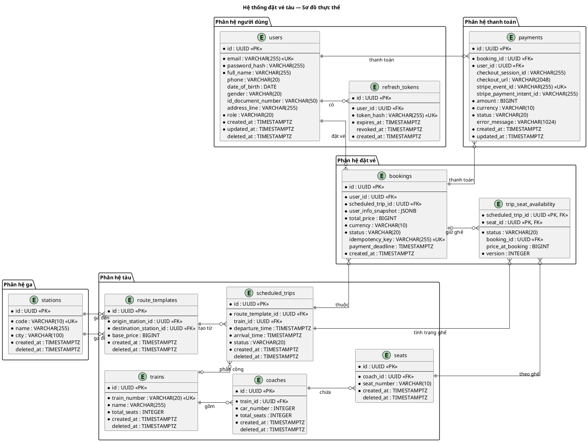

Sơ đồ quan hệ — Chen Notation ER Diagram
Sơ đồ Chen dưới đây là góc nhìn ý niệm: chỉ giữ các thuộc tính nghiệp vụ cốt lõi, lược bỏ kiểu dữ liệu và các cột khóa ngoại đã được thể hiện bằng quan hệ. Các trường audit như created_at, updated_at, deleted_at cũng được lược bỏ. Chi tiết physical schema xem ở mục 3. trip_seat_availability được biểu diễn như thực thể kết hợp giữa chuyến tàu và ghế.
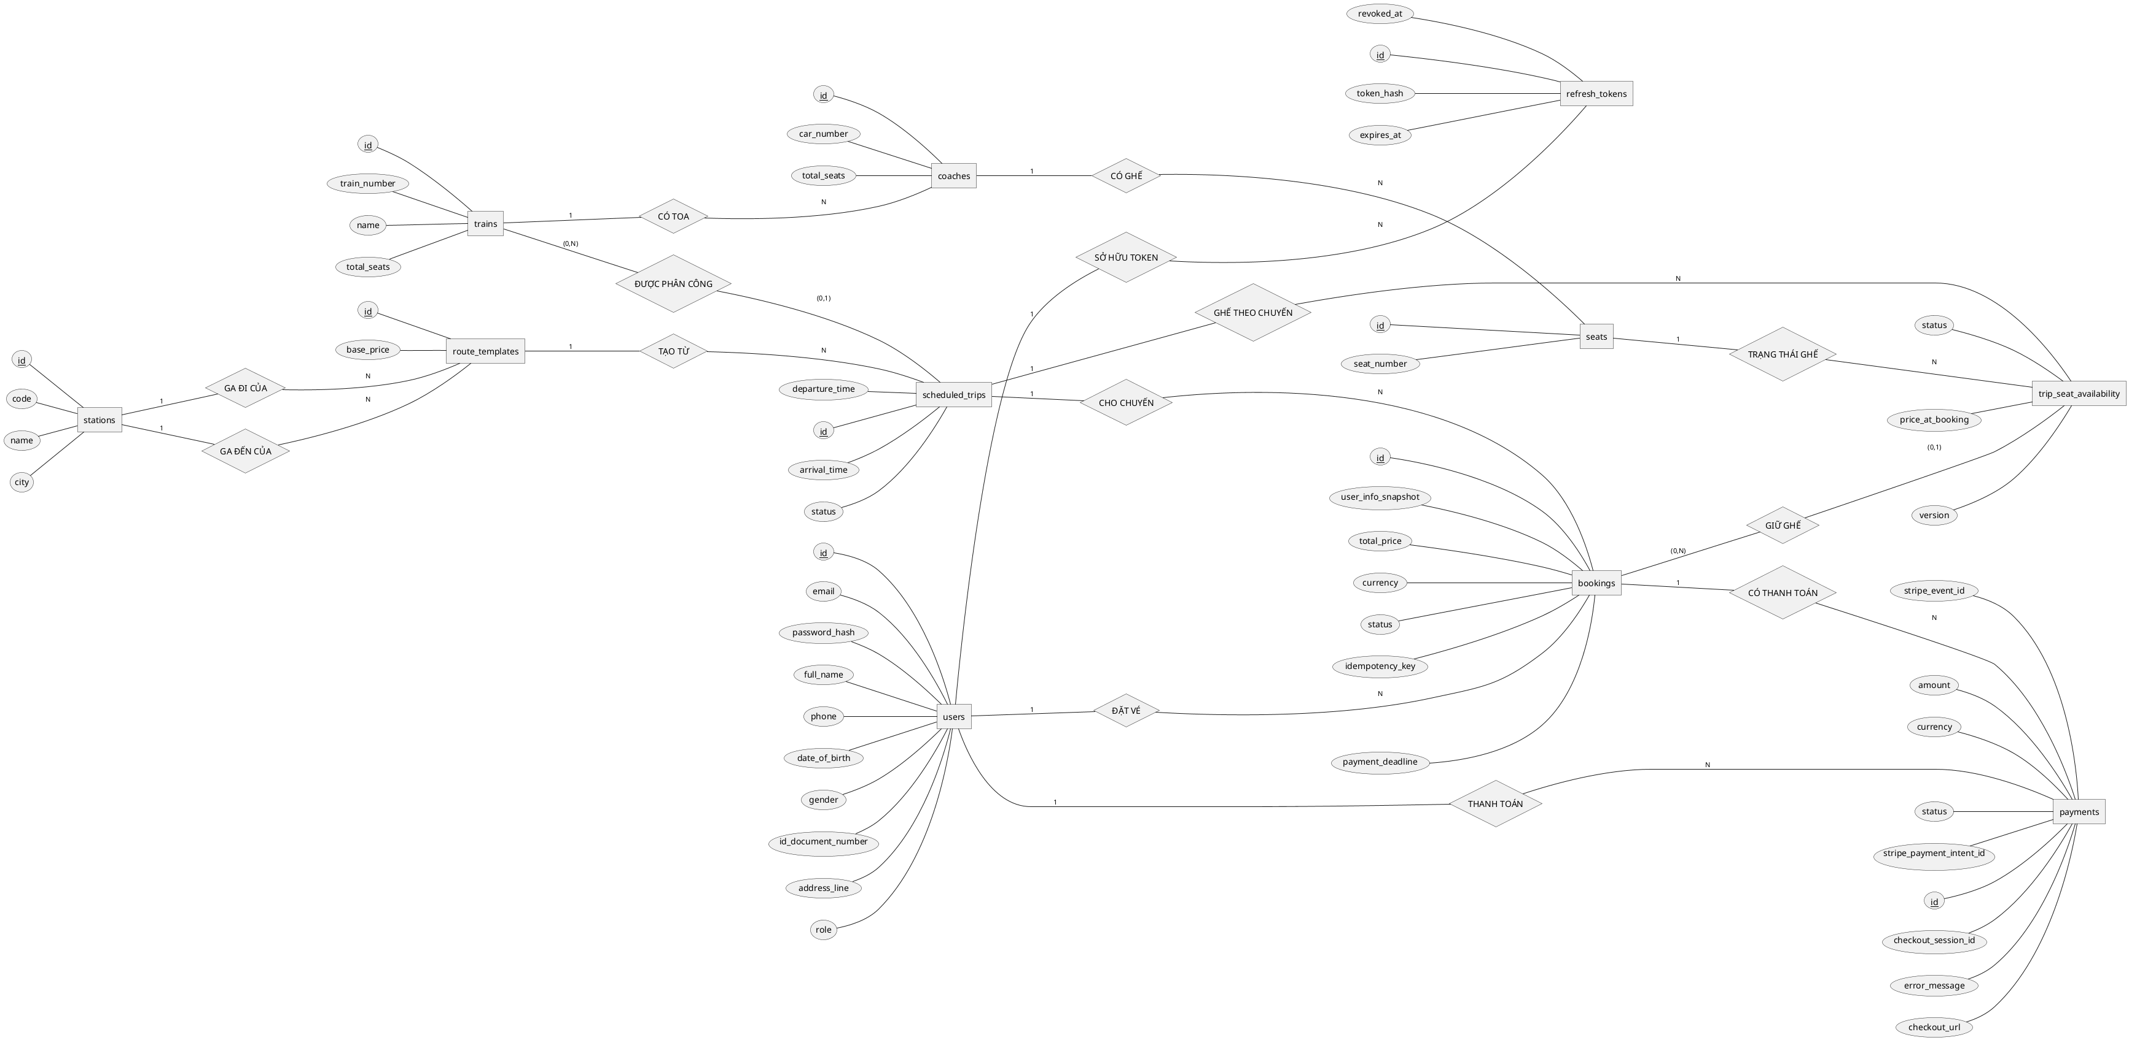

Bảng chi tiết (3NF)

User Module

users
Người dùng hệ thống — bao gồm khách hàng và quản trị viên. Hỗ trợ soft delete.
Cột | Kiểu dữ liệu | Cho phép NULL | Mặc định | Mô tả
id | UUID | NOT NULL | uuidv7() | Khóa chính
email | VARCHAR(255) | NOT NULL | — | Địa chỉ email (duy nhất khi active)
password_hash | VARCHAR(255) | NOT NULL | — | Mật khẩu đã băm
full_name | VARCHAR(255) | NOT NULL | — | Họ và tên
phone | VARCHAR(20) | NULL | — | Số điện thoại
date_of_birth | DATE | NULL | — | Ngày sinh
gender | VARCHAR(20) | NULL | — | Giới tính
id_document_number | VARCHAR(50) | NULL | — | Số giấy tờ tùy thân (CMND/CCCD/hộ chiếu)
address_line | VARCHAR(255) | NULL | — | Địa chỉ
role | VARCHAR(20) | NOT NULL | 'CUSTOMER' | Vai trò: CUSTOMER, ADMIN
created_at | TIMESTAMPTZ | NOT NULL | CURRENT_TIMESTAMP | Thời điểm tạo (UTC)
updated_at | TIMESTAMPTZ | NOT NULL | CURRENT_TIMESTAMP | Thời điểm cập nhật cuối (UTC)
deleted_at | TIMESTAMPTZ | NULL | — | Thời điểm xóa mềm; NULL = đang hoạt động
Ràng buộc:
Tên | Loại | Mô tả
pk_users | PRIMARY KEY | id
chk_users_role | CHECK | role IN ('CUSTOMER', 'ADMIN')
uq_users_email_active | UNIQUE (partial) | email với điều kiện deleted_at IS NULL

refresh_tokens
Token làm mới phiên đăng nhập. Hỗ trợ thu hồi (revoke) bằng cột revoked_at.
Cột | Kiểu dữ liệu | Cho phép NULL | Mặc định | Mô tả
id | UUID | NOT NULL | uuidv7() | Khóa chính
user_id | UUID | NOT NULL | — | Người dùng sở hữu token
token_hash | VARCHAR(255) | NOT NULL | — | Giá trị token đã băm (duy nhất)
expires_at | TIMESTAMPTZ | NOT NULL | — | Thời điểm hết hạn (UTC)
revoked_at | TIMESTAMPTZ | NULL | — | Thời điểm thu hồi; NULL = còn hiệu lực
created_at | TIMESTAMPTZ | NOT NULL | CURRENT_TIMESTAMP | Thời điểm tạo (UTC)
Ràng buộc:
Tên | Loại | Mô tả
pk_refresh_tokens | PRIMARY KEY | id
refresh_tokens_user_id_fkey | FOREIGN KEY | user_id → users(id)
idx_refresh_tokens_token_hash | UNIQUE | token_hash

Station Module

stations
Ga tàu hỏa. Hỗ trợ soft delete.
Cột | Kiểu dữ liệu | Cho phép NULL | Mặc định | Mô tả
id | UUID | NOT NULL | uuidv7() | Khóa chính
code | VARCHAR(10) | NOT NULL | — | Mã ga (vd: HNO, SGN), duy nhất khi active
name | VARCHAR(255) | NOT NULL | — | Tên ga
city | VARCHAR(100) | NOT NULL | — | Thành phố
created_at | TIMESTAMPTZ | NOT NULL | CURRENT_TIMESTAMP | Thời điểm tạo (UTC)
deleted_at | TIMESTAMPTZ | NULL | — | Thời điểm xóa mềm; NULL = đang hoạt động
Ràng buộc:
Tên | Loại | Mô tả
pk_stations | PRIMARY KEY | id
uq_stations_code_active | UNIQUE (partial) | code với điều kiện deleted_at IS NULL

Train Module

trains
Tàu hỏa. Hỗ trợ soft delete.
Cột | Kiểu dữ liệu | Cho phép NULL | Mặc định | Mô tả
id | UUID | NOT NULL | uuidv7() | Khóa chính
train_number | VARCHAR(20) | NOT NULL | — | Số hiệu tàu (vd: SE1), duy nhất khi active
name | VARCHAR(255) | NOT NULL | — | Tên tàu
total_seats | INTEGER | NOT NULL | 0 | Tổng số ghế (tính từ toa)
created_at | TIMESTAMPTZ | NOT NULL | CURRENT_TIMESTAMP | Thời điểm tạo (UTC)
deleted_at | TIMESTAMPTZ | NULL | — | Thời điểm xóa mềm
Ràng buộc:
Tên | Loại | Mô tả
pk_trains | PRIMARY KEY | id
uq_trains_train_number_active | UNIQUE (partial) | train_number với điều kiện deleted_at IS NULL

coaches
Toa tàu — lớp trung gian giữa tàu và ghế.
Cột | Kiểu dữ liệu | Cho phép NULL | Mặc định | Mô tả
id | UUID | NOT NULL | uuidv7() | Khóa chính
train_id | UUID | NOT NULL | — | Tàu chứa toa này
car_number | INTEGER | NOT NULL | — | Vị trí vật lý của toa trong tàu (bắt đầu từ 1)
total_seats | INTEGER | NOT NULL | 0 | Số ghế trong toa (tự động cập nhật bởi event listener)
created_at | TIMESTAMPTZ | NOT NULL | CURRENT_TIMESTAMP | Thời điểm tạo (UTC)
deleted_at | TIMESTAMPTZ | NULL | — | Thời điểm xóa mềm
Ràng buộc:
Tên | Loại | Mô tả
pk_coaches | PRIMARY KEY | id
fk_coaches_train | FOREIGN KEY | train_id → trains(id)
chk_coaches_car_number | CHECK | car_number > 0
uq_coaches_train_car_active | UNIQUE (partial) | (train_id, car_number) với điều kiện deleted_at IS NULL

seats
Ghế ngồi trong toa tàu.
Cột | Kiểu dữ liệu | Cho phép NULL | Mặc định | Mô tả
id | UUID | NOT NULL | uuidv7() | Khóa chính
coach_id | UUID | NOT NULL | — | Toa chứa ghế này
seat_number | VARCHAR(10) | NOT NULL | — | Số ghế (vd: A1, B3)
created_at | TIMESTAMPTZ | NOT NULL | CURRENT_TIMESTAMP | Thời điểm tạo (UTC)
deleted_at | TIMESTAMPTZ | NULL | — | Thời điểm xóa mềm
Ràng buộc:
Tên | Loại | Mô tả
pk_seats | PRIMARY KEY | id
fk_seats_coach | FOREIGN KEY | coach_id → coaches(id)
uq_seats_coach_seat_active | UNIQUE (partial) | (coach_id, seat_number) với điều kiện deleted_at IS NULL

route_templates
Mẫu tuyến đường — định nghĩa ga đi, ga đến và giá cơ bản. Được tái sử dụng bởi nhiều chuyến tàu theo lịch.
Cột | Kiểu dữ liệu | Cho phép NULL | Mặc định | Mô tả
id | UUID | NOT NULL | uuidv7() | Khóa chính
origin_station_id | UUID | NOT NULL | — | Ga đi
destination_station_id | UUID | NOT NULL | — | Ga đến
base_price | BIGINT | NOT NULL | — | Giá cơ bản (đơn vị nhỏ nhất, vd: VND nguyên)
created_at | TIMESTAMPTZ | NOT NULL | CURRENT_TIMESTAMP | Thời điểm tạo (UTC)
deleted_at | TIMESTAMPTZ | NULL | — | Thời điểm xóa mềm
Ràng buộc:
Tên | Loại | Mô tả
pk_route_templates | PRIMARY KEY | id
fk_route_templates_origin_station | FOREIGN KEY | origin_station_id → stations(id)
fk_route_templates_destination_station | FOREIGN KEY | destination_station_id → stations(id)

scheduled_trips
Chuyến tàu cụ thể theo lịch — được tạo từ mẫu tuyến đường (route_templates). Mỗi bản ghi là một chuyến khởi hành cụ thể với thời gian và trạng thái riêng.
Cột | Kiểu dữ liệu | Cho phép NULL | Mặc định | Mô tả
id | UUID | NOT NULL | uuidv7() | Khóa chính
route_template_id | UUID | NOT NULL | — | Mẫu tuyến đường gốc
train_id | UUID | NULL | — | Tàu được phân công (tùy chọn)
departure_time | TIMESTAMPTZ | NOT NULL | — | Thời gian khởi hành (UTC)
arrival_time | TIMESTAMPTZ | NOT NULL | — | Thời gian đến (UTC)
status | VARCHAR(20) | NOT NULL | 'SCHEDULED' | Trạng thái chuyến tàu
created_at | TIMESTAMPTZ | NOT NULL | CURRENT_TIMESTAMP | Thời điểm tạo (UTC)
deleted_at | TIMESTAMPTZ | NULL | — | Thời điểm xóa mềm
Ràng buộc:
Tên | Loại | Mô tả
pk_scheduled_trips | PRIMARY KEY | id
fk_scheduled_trips_template | FOREIGN KEY | route_template_id → route_templates(id)
fk_scheduled_trips_train | FOREIGN KEY | train_id → trains(id)
chk_scheduled_trips_status | CHECK | status IN ('SCHEDULED', 'BOARDING', 'DEPARTED', 'ARRIVED', 'CANCELLED')
chk_scheduled_trips_times | CHECK | arrival_time > departure_time

Booking Module

bookings
Đơn đặt vé — lưu thông tin đặt chỗ, giá, trạng thái thanh toán. Cột user_info_snapshot lưu bản chụp thông tin hành khách tại thời điểm đặt vé dưới dạng JSONB.
Cấu trúc user_info_snapshot (JSONB):
{
"fullName": "string",
"email": "string",
"phone": "string | null",
"dateOfBirth": "yyyy-MM-dd | null",
"gender": "string | null",
"idDocumentNumber": "string | null",
"addressLine": "string | null"
}
Cột | Kiểu dữ liệu | Cho phép NULL | Mặc định | Mô tả
id | UUID | NOT NULL | uuidv7() | Khóa chính
user_id | UUID | NOT NULL | — | Người đặt vé
scheduled_trip_id | UUID | NOT NULL | — | Chuyến tàu được đặt
user_info_snapshot | JSONB | NOT NULL | — | Bản chụp thông tin hành khách (xem cấu trúc trên)
total_price | BIGINT | NOT NULL | — | Tổng giá (đơn vị nhỏ nhất)
currency | VARCHAR(10) | NOT NULL | 'VND' | Mã tiền tệ
status | VARCHAR(20) | NOT NULL | — | Trạng thái đặt vé
idempotency_key | VARCHAR(255) | NULL | — | Khóa idempotency (duy nhất, chống đặt trùng)
payment_deadline | TIMESTAMPTZ | NULL | — | Hạn thanh toán (UTC)
created_at | TIMESTAMPTZ | NOT NULL | CURRENT_TIMESTAMP | Thời điểm tạo (UTC)
Ràng buộc:
Tên | Loại | Mô tả
pk_bookings | PRIMARY KEY | id
bookings_user_id_fkey | FOREIGN KEY | user_id → users(id)
bookings_scheduled_trip_id_fkey | FOREIGN KEY | scheduled_trip_id → scheduled_trips(id)
uq_bookings_idempotency | UNIQUE | idempotency_key
chk_booking_status | CHECK | status IN ('HELD', 'CONFIRMED', 'CANCELLED')
idx_one_active_hold_per_user_trip | UNIQUE (partial) | (user_id, scheduled_trip_id) với điều kiện status = 'HELD' — mỗi người chỉ giữ 1 đơn HELD cho mỗi chuyến

trip_seat_availability
Tình trạng ghế theo chuyến tàu — bảng liên kết giữa scheduled_trips và seats. Đây là bảng cốt lõi cho xử lý đồng thời (concurrency), khóa lạc quan (optimistic locking) và phân công ghế.
Cột | Kiểu dữ liệu | Cho phép NULL | Mặc định | Mô tả
scheduled_trip_id | UUID | NOT NULL | — | Chuyến tàu (thành phần khóa chính phức hợp)
seat_id | UUID | NOT NULL | — | Ghế (thành phần khóa chính phức hợp)
status | VARCHAR(20) | NOT NULL | 'AVAILABLE' | Trạng thái ghế cho chuyến này
booking_id | UUID | NULL | — | Đơn đặt vé đang giữ/đã đặt ghế này
price_at_booking | BIGINT | NULL | — | Bản chụp giá tại thời điểm đặt
version | INTEGER | NOT NULL | 1 | Phiên bản cho khóa lạc quan (optimistic locking)
Ràng buộc:
Tên | Loại | Mô tả
pk_trip_seat_availability | PRIMARY KEY | (scheduled_trip_id, seat_id) — khóa chính phức hợp
fk_tsa_scheduled_trip | FOREIGN KEY | scheduled_trip_id → scheduled_trips(id)
fk_tsa_seat | FOREIGN KEY | seat_id → seats(id)
fk_tsa_booking | FOREIGN KEY | booking_id → bookings(id)
chk_tsa_status | CHECK | status IN ('AVAILABLE', 'HELD', 'BOOKED', 'CANCELLED')

Payment Module

payments
Bản ghi thanh toán qua Stripe Checkout Session. Mỗi thanh toán gắn với một đơn đặt vé.
Lưu ý: Cột user_id và checkout_url có trong JPA entity nhưng chưa có SQL migration tương ứng (drift giữa code và database).
Cột | Kiểu dữ liệu | Cho phép NULL | Mặc định | Mô tả
id | UUID | NOT NULL | uuidv7() | Khóa chính
booking_id | UUID | NOT NULL | — | Đơn đặt vé liên kết
user_id | UUID | NOT NULL | — | Người dùng thực hiện thanh toán
checkout_session_id | VARCHAR(255) | NULL | — | Stripe Checkout Session ID (cs_...)
checkout_url | VARCHAR(2048) | NULL | — | URL trang thanh toán Stripe
stripe_event_id | VARCHAR(255) | NULL | — | Stripe webhook event ID (dùng cho idempotency)
stripe_payment_intent_id | VARCHAR(255) | NULL | — | Stripe Payment Intent ID
amount | BIGINT | NOT NULL | — | Số tiền (đơn vị nhỏ nhất)
currency | VARCHAR(10) | NOT NULL | 'VND' | Mã tiền tệ
status | VARCHAR(20) | NOT NULL | — | Trạng thái thanh toán
error_message | VARCHAR(1024) | NULL | — | Thông báo lỗi (nếu thất bại)
created_at | TIMESTAMPTZ | NOT NULL | CURRENT_TIMESTAMP | Thời điểm tạo (UTC)
updated_at | TIMESTAMPTZ | NOT NULL | CURRENT_TIMESTAMP | Thời điểm cập nhật cuối (UTC)
Ràng buộc:
Tên | Loại | Mô tả
pk_payments | PRIMARY KEY | id
fk_payments_booking | FOREIGN KEY | booking_id → bookings(id)
uq_payments_stripe_event_id | UNIQUE | stripe_event_id
chk_payments_status | CHECK | status IN ('PENDING', 'PAID', 'CANCELLED', 'FAILED', 'REFUNDED')

Stored Procedure
Bổ sung sau.

Trigger
Bổ sung sau.

Giá trị enum / CHECK constraint

UserRole
Giá trị | Mô tả
CUSTOMER | Khách hàng
ADMIN | Quản trị viên

ScheduledTripStatus
Giá trị | Mô tả
SCHEDULED | Đã lên lịch
BOARDING | Đang lên tàu
DEPARTED | Đã khởi hành
ARRIVED | Đã đến
CANCELLED | Đã hủy

BookingStatus
Giá trị | Mô tả
HELD | Ghế đang giữ chỗ; chờ thanh toán trong thời hạn
CONFIRMED | Thanh toán thành công; đặt vé xác nhận
CANCELLED | Đặt vé đã hủy bởi người dùng hoặc hết hạn

RouteSeatAvailabilityStatus
Trạng thái ghế theo chuyến tàu. Các chuyển đổi cho phép:
AVAILABLE → HELD (giữ chỗ khi đặt vé)
HELD → BOOKED (xác nhận sau thanh toán)
HELD → AVAILABLE (hết hạn giữ chỗ)
AVAILABLE → BOOKED (đặt trực tiếp)
BOOKED → CANCELLED (hủy đặt)
CANCELLED → AVAILABLE (giải phóng ghế)
Giá trị | Mô tả
AVAILABLE | Ghế trống, có thể đặt
HELD | Đang giữ chỗ, chờ thanh toán
BOOKED | Đã đặt, đã thanh toán
CANCELLED | Đã hủy

PaymentStatus
Vòng đời thanh toán:
PENDING → PAID (thanh toán thành công qua Stripe)
PENDING → CANCELLED (hủy thanh toán)
PENDING → FAILED (thanh toán thất bại)
PAID → REFUNDED (hoàn tiền)
Giá trị | Mô tả
PENDING | Đang chờ thanh toán
PAID | Đã thanh toán thành công
CANCELLED | Đã hủy
FAILED | Thanh toán thất bại
REFUNDED | Đã hoàn tiền

PHÂN TÍCH YÊU CẦU
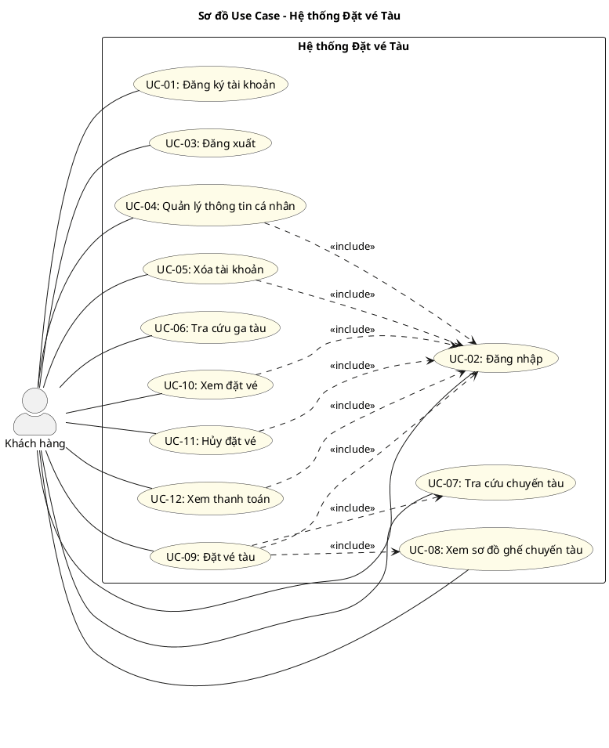

UC-01: Đăng ký tài khoản

Mô tả use case
Mục | Nội dung
Phụ thuộc | Không
Mục đích | Khách hàng chưa có tài khoản cần đăng ký để sử dụng các chức năng yêu cầu xác thực như đăng nhập, đặt vé và quản lý thông tin cá nhân. PM tiếp nhận thông tin đăng ký, tạo tài khoản mới với vai trò CUSTOMER và lưu tài khoản vào hệ thống.
Mô tả | Khách hàng tạo tài khoản mới bằng email, mật khẩu và họ tên để sử dụng các chức năng dành cho người dùng đã xác thực.
Actor chính | Khách hàng chưa có tài khoản
Actor liên quan | Không
Tiền điều kiện | Khách hàng chưa có tài khoản đang hoạt động với email muốn đăng ký.
Dãy lệnh thực hiện bình thường | 1. Khách hàng gửi yêu cầu đăng ký gồm email, password, fullName.  2. Hệ thống kiểm tra dữ liệu đầu vào hợp lệ.  3. Hệ thống kiểm tra email chưa được sử dụng bởi tài khoản đang hoạt động.  4. Hệ thống băm mật khẩu và tạo tài khoản mới với vai trò CUSTOMER.  5. Hệ thống lưu tài khoản vào cơ sở dữ liệu.  6. Hệ thống phát sự kiện miền UserRegistered.  7. Hệ thống trả về thông tin tài khoản vừa được tạo.
Hậu điều kiện (thành công) | Một tài khoản khách hàng mới được tạo trong hệ thống ở trạng thái hoạt động, có thể dùng để đăng nhập.
Hậu điều kiện (thất bại) | Không có tài khoản nào được tạo. Dữ liệu trong hệ thống không thay đổi.
Xử lý ngoại lệ | Email đã tồn tại → Hệ thống từ chối đăng ký và trả về lỗi USER_EMAIL_ALREADY_EXISTS.  Dữ liệu đầu vào không hợp lệ, thiếu trường bắt buộc, email sai định dạng hoặc mật khẩu ngắn hơn 8 ký tự → Hệ thống trả về lỗi VALIDATION_ERROR.

Lược đồ tuần tự
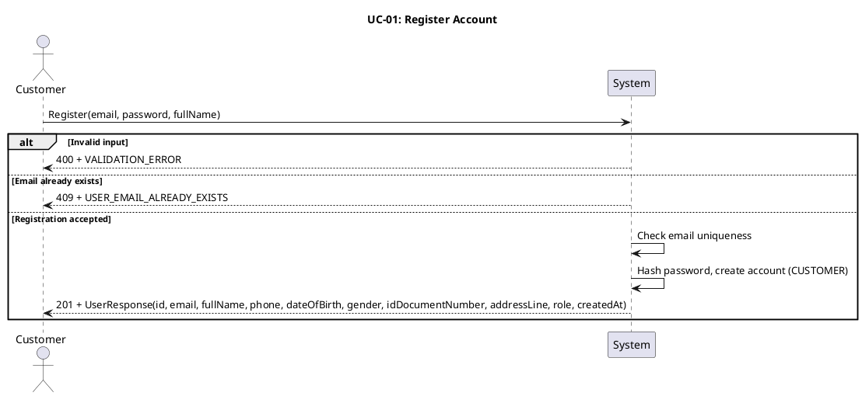

Lược đồ hoạt động
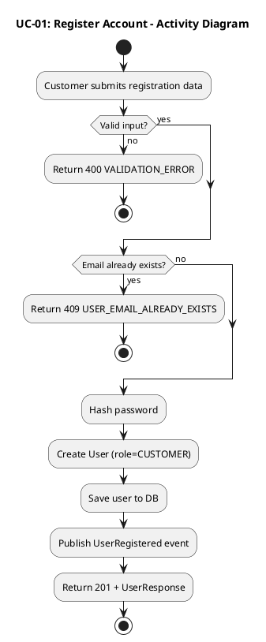

Lược đồ trạng thái
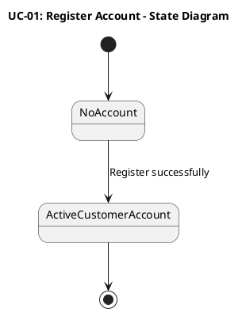

Lược đồ lớp ý niệm
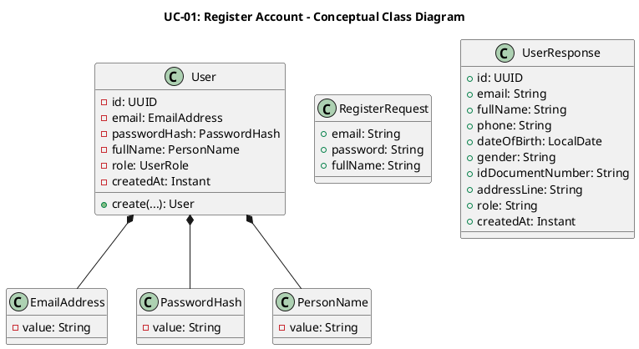

Phân rã thành phần PM

Controller: AuthController
- Nhiệm vụ: Nhận yêu cầu đăng ký từ khách hàng, kiểm tra tính hợp lệ của payload và ủy thác cho lớp xử lý nghiệp vụ.
- Endpoint: POST /api/v1/auth/register
- Input: RegisterRequest — { email: String, password: String, fullName: String }
- Output thành công: 201 Created + UserResponse — { id, email, fullName, phone, dateOfBirth, gender, idDocumentNumber, addressLine, role, createdAt }
- Output lỗi: 400/409 + JsendResponse — { errorCode, message }

UseCase: RegisterUserUseCase
- Nhiệm vụ: Kiểm tra email trùng lặp, băm mật khẩu, tạo User mới và phát sự kiện miền sau khi lưu thành công.
- Input: RegisterUserCommand — { email: String, password: String, fullName: String }
- Output: Result<UserResponse, UserError>
- Gọi đến:
  - UserRepository.findByEmail(email) — kiểm tra email đã tồn tại chưa
  - PasswordEncoder.encode(password) — băm mật khẩu trước khi lưu
  - UserRepository.save(user) — lưu tài khoản mới
- Phát sinh sự kiện: UserRegistered(userId, email, occurredAt)

Repository: UserRepository
- Nhiệm vụ: Truy xuất và lưu trữ domain entity User.
- Phương thức liên quan đến UC:
  - findByEmail(email): Optional<User> — kiểm tra email đã tồn tại trong hệ thống
  - save(user): User — lưu tài khoản khách hàng mới
- Table: users

Port: PasswordEncoder
- Nhiệm vụ: Băm mật khẩu thô trước khi lưu vào cơ sở dữ liệu.
- Phương thức liên quan đến UC:
  - encode(password): String — trả về chuỗi băm của mật khẩu

Lược đồ tuần tự nội bộ PM
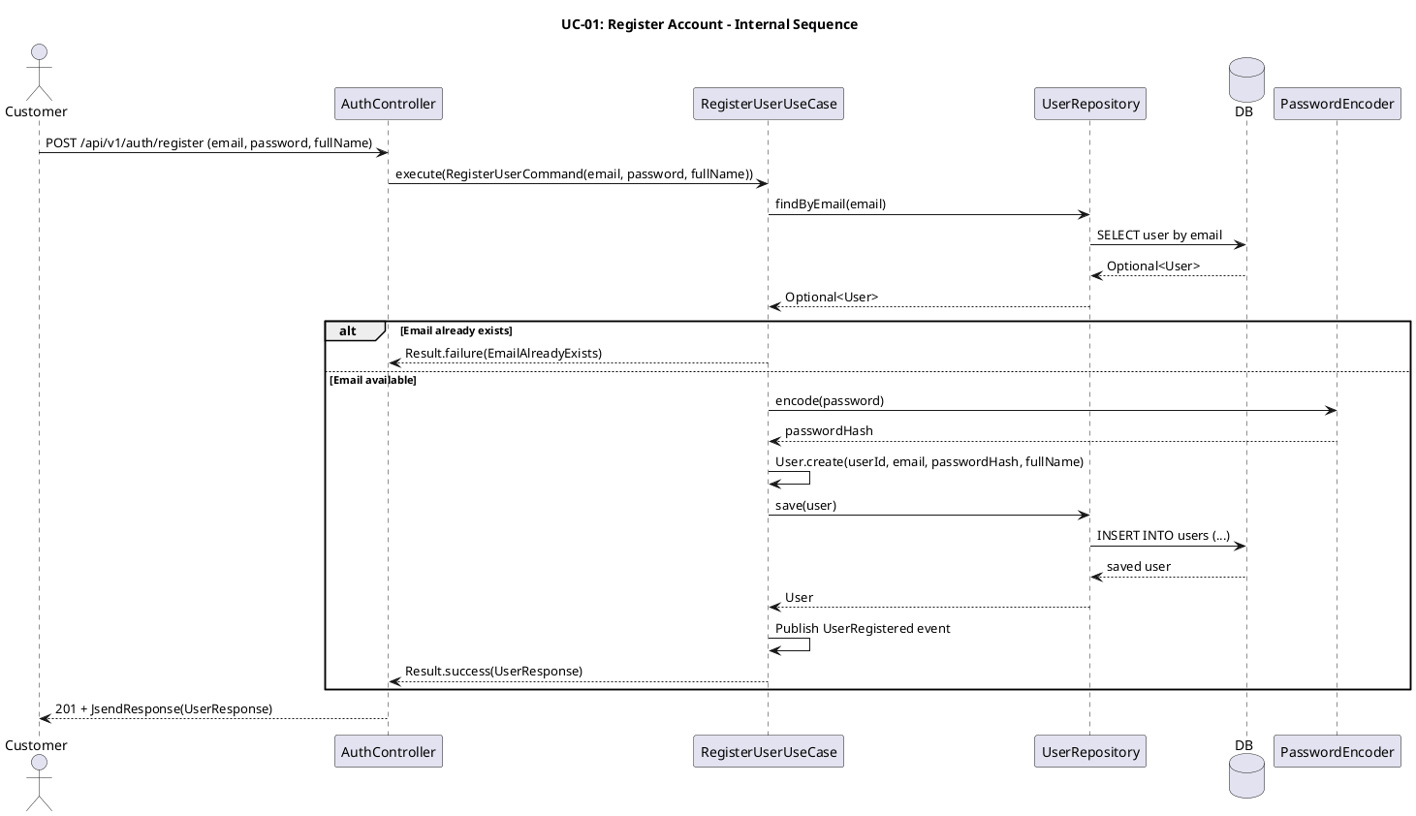

Giao diện

Giao diện mẫu
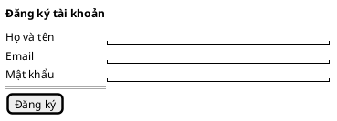

Giao diện ứng dụng
Chưa hiện thực. Sẽ bổ sung ảnh chụp màn hình khi hoàn thành.

Bảng tham chiếu dò vết
Use Case | Controller | Endpoint | UseCase | Repository | Table
UC-01 | AuthController | POST /api/v1/auth/register | RegisterUserUseCase | UserRepository.findByEmail(), save() | users

Tiêu chí kiểm thử
Tiêu chí | Phép thử | Kết quả mong đợi | Ghi chú
Toàn diện (coverage) | Đối chiếu Activity Diagram ↔ Sequence Diagram: mọi luồng đều được thể hiện | Không bỏ sót luồng chính lẫn ngoại lệ | Rà soát chéo giữa mục 2 và mục 3
Nhất quán | Rà soát tên lớp, trạng thái, API giữa các lược đồ trong cùng UC | Không mâu thuẫn giữa các mục 2–6 | Đặc biệt kiểm tra tên trong mục 5–6
Truy vết | Đối chiếu bảng tham chiếu (mục 7) với lược đồ tuần tự nội bộ (mục 6.5) | Mọi tương tác trong sequence đều có entry | Kiểm tra không thiếu endpoint/method

UC-02: Đăng nhập

Mô tả use case
Mục | Nội dung
Phụ thuộc | UC-01: Đăng ký tài khoản
Mục đích | Khách hàng đã có tài khoản cần xác thực để truy cập các chức năng yêu cầu đăng nhập như đặt vé, xem đặt vé và quản lý hồ sơ. PM xác minh thông tin đăng nhập, tạo cặp token truy cập phiên làm việc và trả về hồ sơ người dùng cơ bản.
Mô tả | Khách hàng đăng nhập bằng email và mật khẩu để nhận cặp token truy cập phiên làm việc và thông tin hồ sơ cơ bản.
Actor chính | Khách hàng đã có tài khoản
Actor liên quan | Không
Tiền điều kiện | Khách hàng đã có tài khoản đang hoạt động trong hệ thống.
Dãy lệnh thực hiện bình thường | 1. Khách hàng gửi yêu cầu đăng nhập gồm email và password.  2. Hệ thống kiểm tra dữ liệu đầu vào hợp lệ.  3. Hệ thống tìm tài khoản theo email.  4. Hệ thống đối chiếu mật khẩu gửi lên với mật khẩu đã băm trong hệ thống. 5. Hệ thống tạo accessToken và refreshToken cho phiên đăng nhập.  6. Hệ thống lưu refresh token mới.  7. Hệ thống trả về token cùng thông tin người dùng.
Hậu điều kiện (thành công) | Khách hàng nhận được cặp token hợp lệ để sử dụng các API yêu cầu xác thực. Một bản ghi refresh token mới được lưu trong hệ thống.
Hậu điều kiện (thất bại) | Không có token nào được tạo hoặc lưu. Dữ liệu người dùng không thay đổi.
Xử lý ngoại lệ | Email không tồn tại hoặc mật khẩu không đúng → Hệ thống trả về lỗi USER_INVALID_CREDENTIALS.  Dữ liệu đầu vào không hợp lệ, thiếu trường bắt buộc hoặc email sai định dạng → Hệ thống trả về lỗi VALIDATION_ERROR.

Lược đồ tuần tự
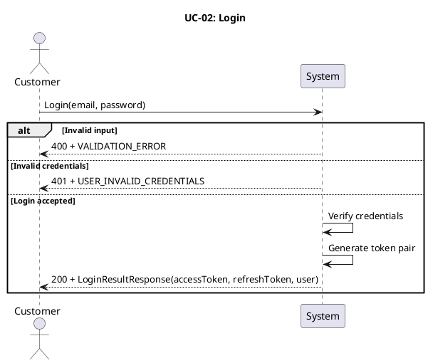

Lược đồ hoạt động
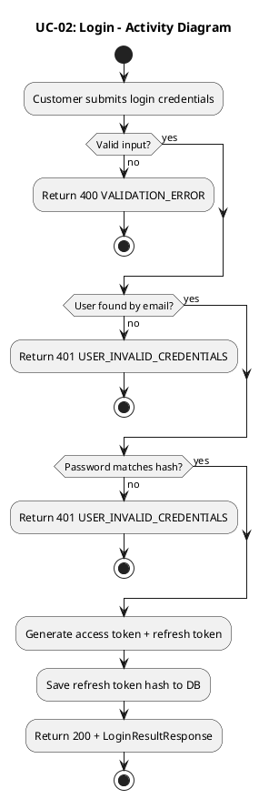

Lược đồ lớp ý niệm
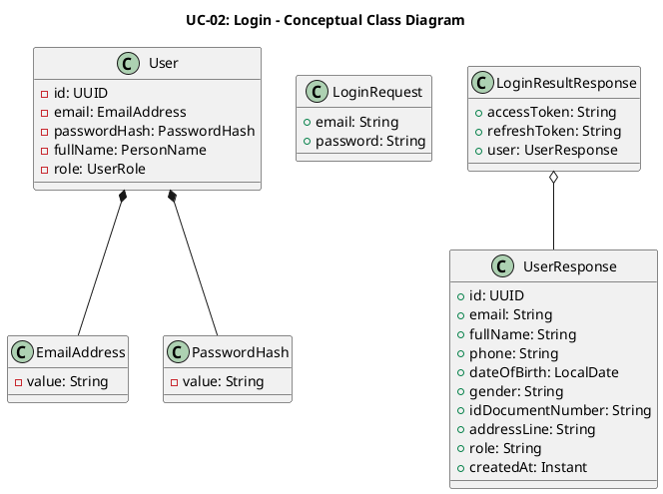

Phân rã thành phần PM

Controller: AuthController
- Nhiệm vụ: Nhận yêu cầu đăng nhập, kiểm tra định dạng payload và chuyển tiếp sang lớp nghiệp vụ để xác thực.
- Endpoint: POST /api/v1/auth/login
- Input: LoginRequest — { email: String, password: String }
- Output thành công: 200 OK + LoginResultResponse — { accessToken, refreshToken, user }
- Output lỗi: 400/401 + JsendResponse — { errorCode, message }

UseCase: LoginUserUseCase
- Nhiệm vụ: Tìm người dùng theo email, đối chiếu mật khẩu và tạo cặp token mới khi xác thực thành công.
- Input: LoginCommand — { email: String, password: String }
- Output: Result<LoginResultResponse, UserError>
- Gọi đến:
  - UserRepository.findByEmail(email) — tìm tài khoản theo email
  - PasswordEncoder.matches(rawPassword, passwordHash) — xác thực mật khẩu
  - RefreshTokenManager.generateAndSaveTokens(user) — tạo và lưu cặp token cho phiên đăng nhập
- Phát sinh sự kiện: Không

Repository: UserRepository
- Nhiệm vụ: Truy xuất domain entity User để phục vụ xác thực.
- Phương thức liên quan đến UC:
  - findByEmail(email): Optional<User> — tìm người dùng theo email đang hoạt động
- Table: users

Port: PasswordEncoder, RefreshTokenManager
- Nhiệm vụ: Hỗ trợ xác thực mật khẩu và quản lý vòng đời token cho phiên đăng nhập.
- Phương thức liên quan đến UC:
  - PasswordEncoder.matches(rawPassword, passwordHash): boolean — kiểm tra mật khẩu hợp lệ
  - RefreshTokenManager.generateAndSaveTokens(user): TokenPair — trả về { accessToken, refreshToken }

Lược đồ tuần tự nội bộ PM
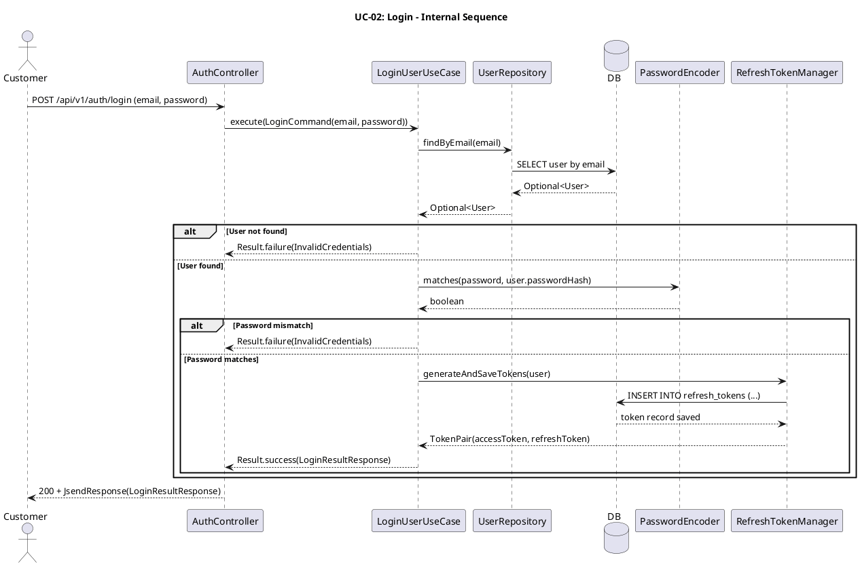

Giao diện

Giao diện mẫu
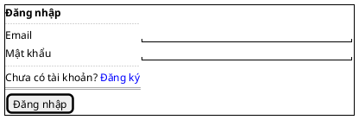

Giao diện ứng dụng
Chưa hiện thực. Sẽ bổ sung ảnh chụp màn hình khi hoàn thành.

Bảng tham chiếu dò vết
Use Case | Controller | Endpoint | UseCase | Repository | Table
UC-02 | AuthController | POST /api/v1/auth/login | LoginUserUseCase | UserRepository.findByEmail() | users, refresh_tokens

Tiêu chí kiểm thử
Tiêu chí | Phép thử | Kết quả mong đợi | Ghi chú
Toàn diện (coverage) | Đối chiếu Activity Diagram ↔ Sequence Diagram: mọi luồng đều được thể hiện | Không bỏ sót luồng chính lẫn ngoại lệ | Rà soát chéo giữa mục 2 và mục 3
Nhất quán | Rà soát tên lớp, trạng thái, API giữa các lược đồ trong cùng UC | Không mâu thuẫn giữa các mục 2–6 | Đặc biệt kiểm tra tên trong mục 5–6
Truy vết | Đối chiếu bảng tham chiếu (mục 7) với lược đồ tuần tự nội bộ (mục 6.5) | Mọi tương tác trong sequence đều có entry | Kiểm tra không thiếu endpoint/method

UC-03: Đăng xuất

Mô tả use case
Mục | Nội dung
Phụ thuộc | UC-02: Đăng nhập
Mục đích | Khách hàng muốn kết thúc phiên làm việc hiện tại để ngăn refresh token tiếp tục được dùng tạo access token mới. PM tiếp nhận refresh token, tra cứu token đang hoạt động tương ứng và thu hồi nó theo cách idempotent.
Mô tả | Khách hàng kết thúc phiên làm việc hiện tại bằng cách thu hồi refresh token đang sử dụng.
Actor chính | Khách hàng
Actor liên quan | Không
Tiền điều kiện | Không yêu cầu xác thực. Khách hàng cần có giá trị refresh token để gửi lên (hợp lệ hoặc không).
Dãy lệnh thực hiện bình thường | 1. Khách hàng gửi yêu cầu đăng xuất kèm refreshToken hiện tại.  2. Hệ thống kiểm tra dữ liệu đầu vào hợp lệ.  3. Hệ thống băm refresh token và tìm bản ghi tương ứng.  4. Nếu token đang hoạt động tồn tại, hệ thống thu hồi refresh token (đánh dấu revoked_at).  5. Nếu token không tồn tại hoặc đã bị thu hồi, hệ thống không làm gì thêm. 6. Hệ thống trả về thành công.
Hậu điều kiện (thành công) | Nếu refresh token tồn tại và đang hoạt động, nó sẽ bị thu hồi. Nếu token không tồn tại hoặc đã thu hồi, không có thay đổi nào xảy ra.
Hậu điều kiện (thất bại) | Khi dữ liệu đầu vào không hợp lệ, hệ thống không thực hiện thu hồi token nào.
Xử lý ngoại lệ | Refresh token không tồn tại hoặc đã bị thu hồi trước đó → Hệ thống vẫn trả về thành công (idempotent, không để lộ thông tin token).  Dữ liệu đầu vào không hợp lệ, thiếu trường refreshToken → Hệ thống trả về lỗi VALIDATION_ERROR.

Lược đồ tuần tự
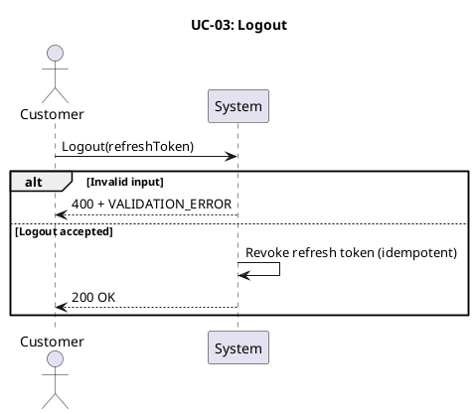

Lược đồ hoạt động
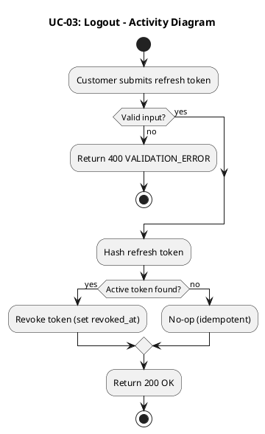

Lược đồ lớp ý niệm
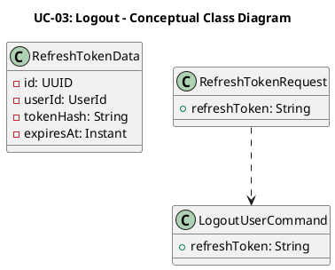

Phân rã thành phần PM

Controller: AuthController
- Nhiệm vụ: Nhận payload đăng xuất, kiểm tra dữ liệu đầu vào và chuyển yêu cầu thu hồi token sang lớp nghiệp vụ.
- Endpoint: POST /api/v1/auth/logout
- Input: RefreshTokenRequest — { refreshToken: String }
- Output thành công: 200 OK + JsendResponse.success()
- Output lỗi: 400/401 + JsendResponse — { errorCode, message }

UseCase: LogoutUserUseCase
- Nhiệm vụ: Băm refresh token nhận được, tìm token đang hoạt động tương ứng và thu hồi token nếu tồn tại theo cách idempotent.
- Input: LogoutUserCommand — { refreshToken: String }
- Output: Result<Void, UserError>
- Gọi đến:
  - RefreshTokenManager.hashToken(refreshToken) — tính giá trị băm để tra cứu
  - RefreshTokenRepository.findActiveByTokenHash(tokenHash) — tìm token đang hoạt động
  - RefreshTokenRepository.revokeById(tokenId) — thu hồi token khi tìm thấy
- Phát sinh sự kiện: Không

Repository: RefreshTokenRepository
- Nhiệm vụ: Truy xuất và cập nhật bản ghi refresh token trong hạ tầng lưu trữ.
- Phương thức liên quan đến UC:
  - findActiveByTokenHash(tokenHash): Optional<RefreshTokenData> — tìm token đang hoạt động theo hash
  - revokeById(tokenId): void — cập nhật revoked_at để thu hồi token
- Table: refresh_tokens

Port: RefreshTokenManager
- Nhiệm vụ: Băm refresh token thô để tra cứu an toàn trong cơ sở dữ liệu.
- Phương thức liên quan đến UC:
  - hashToken(token): String — trả về chuỗi hash hex-encoded SHA-256

Lược đồ tuần tự nội bộ PM
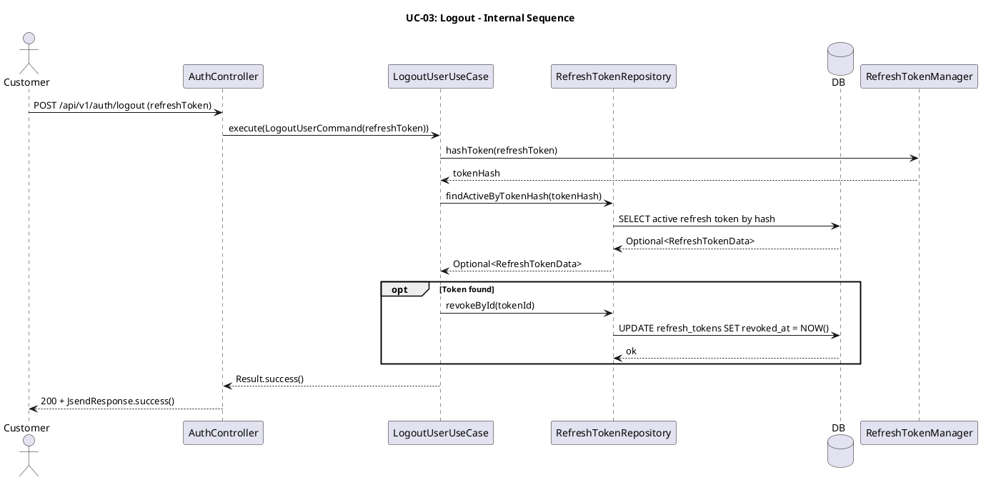

Giao diện

Giao diện mẫu
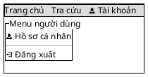

Giao diện ứng dụng
Chưa hiện thực. Sẽ bổ sung ảnh chụp màn hình khi hoàn thành.

Bảng tham chiếu dò vết
Use Case | Controller | Endpoint | UseCase | Repository | Table
UC-03 | AuthController | POST /api/v1/auth/logout | LogoutUserUseCase | RefreshTokenRepository.findActiveByTokenHash(), revokeById() | refresh_tokens

Tiêu chí kiểm thử
Tiêu chí | Phép thử | Kết quả mong đợi | Ghi chú
Toàn diện (coverage) | Đối chiếu Activity Diagram ↔ Sequence Diagram: mọi luồng đều được thể hiện | Không bỏ sót luồng chính lẫn ngoại lệ | Rà soát chéo giữa mục 2 và mục 3
Nhất quán | Rà soát tên lớp, trạng thái, API giữa các lược đồ trong cùng UC | Không mâu thuẫn giữa các mục 2–6 | Đặc biệt kiểm tra tên trong mục 5–6
Truy vết | Đối chiếu bảng tham chiếu (mục 7) với lược đồ tuần tự nội bộ (mục 6.5) | Mọi tương tác trong sequence đều có entry | Kiểm tra không thiếu endpoint/method

UC-04: Quản lý thông tin cá nhân

Mô tả use case
Mục | Nội dung
Phụ thuộc | UC-02: Đăng nhập
Mục đích | Khách hàng đã đăng nhập cần xem và chỉnh sửa hồ sơ cá nhân (họ tên, email, số điện thoại, ngày sinh, giới tính, số giấy tờ tùy thân, địa chỉ) để đảm bảo thông tin luôn chính xác khi sử dụng các chức năng khác như đặt vé. PM cho phép xem hồ sơ hiện tại và cập nhật từng trường riêng lẻ mà không ảnh hưởng đến các trường không được gửi lên.
Mô tả | Khách hàng xem và cập nhật hồ sơ cá nhân gồm họ tên, email, số điện thoại, ngày sinh, giới tính, số giấy tờ tùy thân và địa chỉ.
Actor chính | Khách hàng đã đăng nhập
Actor liên quan | Không
Tiền điều kiện | Khách hàng đã đăng nhập và có access token hợp lệ.
Dãy lệnh thực hiện bình thường | Xem hồ sơ: 1. Khách hàng gửi yêu cầu xem thông tin cá nhân kèm access token. 2. Hệ thống xác thực token và xác định người dùng. 3. Hệ thống trả về thông tin hồ sơ hiện tại. Cập nhật hồ sơ: 1. Khách hàng gửi yêu cầu cập nhật kèm các trường muốn thay đổi (chỉ gửi trường cần sửa, sử dụng JsonNullable — bỏ qua trường giữ nguyên). 2. Hệ thống kiểm tra dữ liệu đầu vào hợp lệ. 3. Nếu email thay đổi, hệ thống kiểm tra email mới chưa được tài khoản khác sử dụng. 4. Hệ thống cập nhật các trường được gửi lên, giữ nguyên các trường không gửi. 5. Hệ thống trả về thông tin hồ sơ sau khi cập nhật.
Hậu điều kiện (thành công) | Xem: Hồ sơ hiện tại được trả về thành công. Cập nhật: Hồ sơ cá nhân của khách hàng được cập nhật theo dữ liệu mới trong hệ thống.
Hậu điều kiện (thất bại) | Dữ liệu hồ sơ không thay đổi. Không có bản ghi nào bị cập nhật.
Xử lý ngoại lệ | Chưa xác thực (thiếu hoặc sai access token) → Hệ thống trả về lỗi 401. Tài khoản không tìm thấy → Hệ thống trả về lỗi USER_NOT_FOUND. Email mới đã được tài khoản khác sử dụng → Hệ thống trả về lỗi USER_EMAIL_ALREADY_EXISTS. Dữ liệu đầu vào không hợp lệ → Hệ thống trả về lỗi VALIDATION_ERROR.

Lược đồ tuần tự
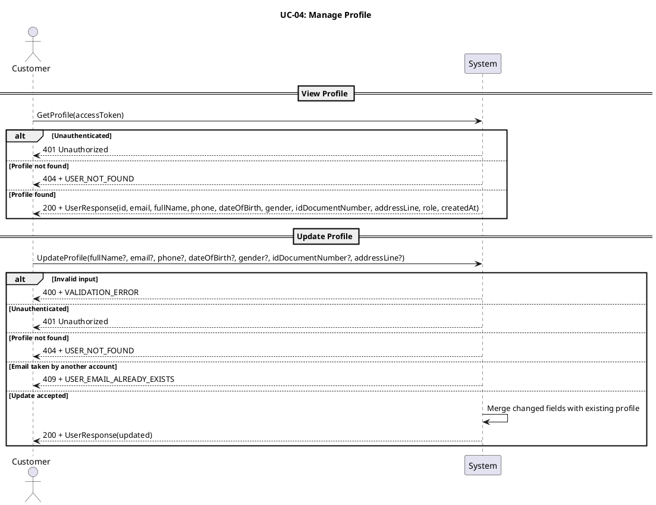

Lược đồ hoạt động
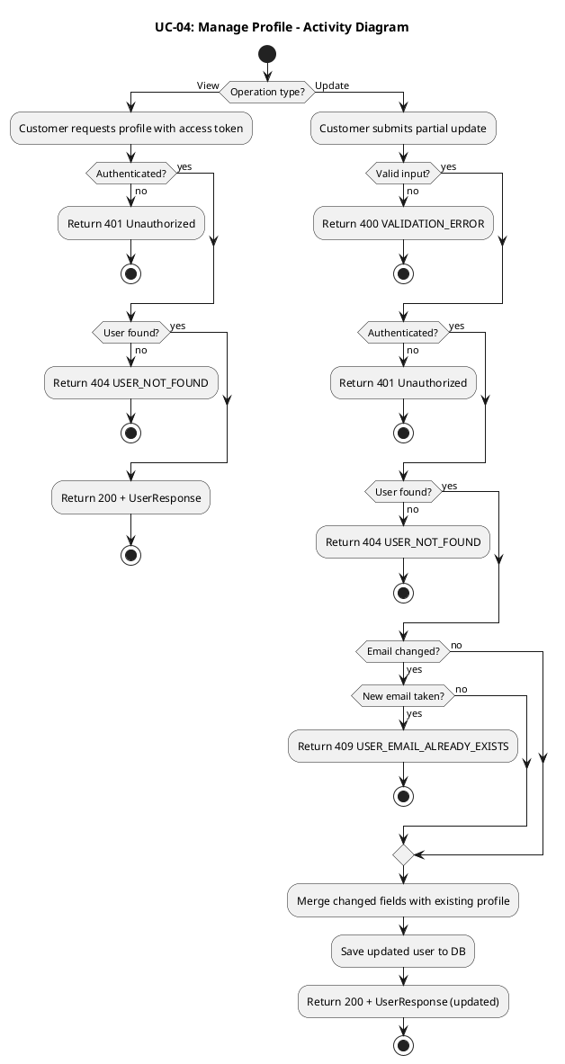

Lược đồ lớp ý niệm
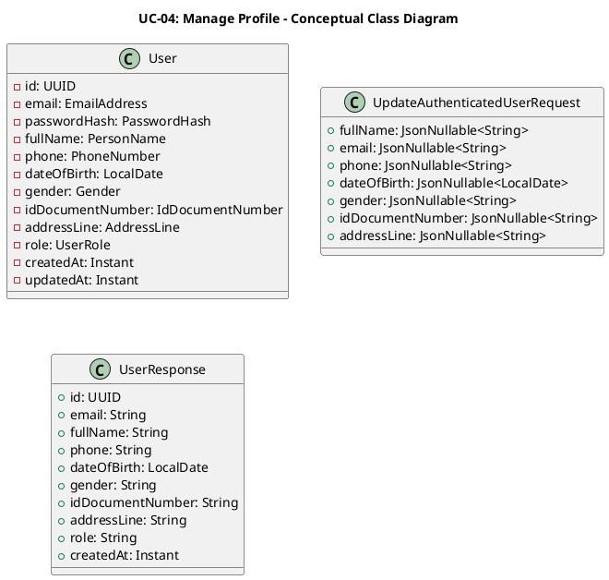

Phân rã thành phần PM

Controller: AuthController
- Nhiệm vụ: Nhận yêu cầu xem và cập nhật hồ sơ, xác thực access token qua @PreAuthorize("isAuthenticated()") và ủy thác cho use case tương ứng.
- Endpoint xem: GET /api/v1/auth/me
  - Input: access token (trong header Authorization: Bearer ...)
  - Output thành công: 200 OK + UserResponse
  - Output lỗi: 401 / 404 + JsendResponse
- Endpoint cập nhật: PATCH /api/v1/auth/me
  - Input: UpdateAuthenticatedUserRequest — { fullName?, email?, phone?, dateOfBirth?, gender?, idDocumentNumber?, addressLine? } (sử dụng JsonNullable)
  - Output thành công: 200 OK + UserResponse (sau cập nhật)
  - Output lỗi: 400/401/404/409 + JsendResponse

UseCase: GetAuthenticatedUserUseCase (xem hồ sơ)
- Nhiệm vụ: Truy vấn hồ sơ người dùng hiện tại theo ID từ token.
- Input: GetUserByIdQuery — { userId: UUID }
- Output: Result<UserResponse, UserError>
- Gọi đến:
  - UserRepository.findSummaryById(userId) — truy vấn projection hồ sơ
- Phát sinh sự kiện: Không

UseCase: UpdateAuthenticatedUserUseCase (cập nhật hồ sơ)
- Nhiệm vụ: Tìm người dùng, kiểm tra email trùng nếu email thay đổi, hợp nhất các trường JsonNullable được gửi lên với giá trị hiện tại, lưu và trả về hồ sơ mới.
- Input: UpdateUserCommand — { userId, fullName?, email?, phone?, dateOfBirth?, gender?, idDocumentNumber?, addressLine? }
- Output: Result<UserResponse, UserError>
- Gọi đến:
  - UserRepository.findById(userId) — tìm entity hiện tại
  - UserRepository.findByEmail(newEmail) — kiểm tra email trùng (chỉ khi email thay đổi)
  - UserRepository.save(updatedUser) — lưu entity đã cập nhật
- Phát sinh sự kiện: Không

Repository: UserRepository
- Nhiệm vụ: Truy xuất và lưu trữ domain entity User.
- Phương thức liên quan đến UC:
  - findSummaryById(userId): Optional<UserSummary> — projection cho xem hồ sơ
  - findById(userId): Optional<User> — tìm entity đầy đủ cho cập nhật
  - findByEmail(email): Optional<User> — kiểm tra email trùng
  - save(user): User — lưu entity đã cập nhật
- Table: users

Lược đồ tuần tự nội bộ PM
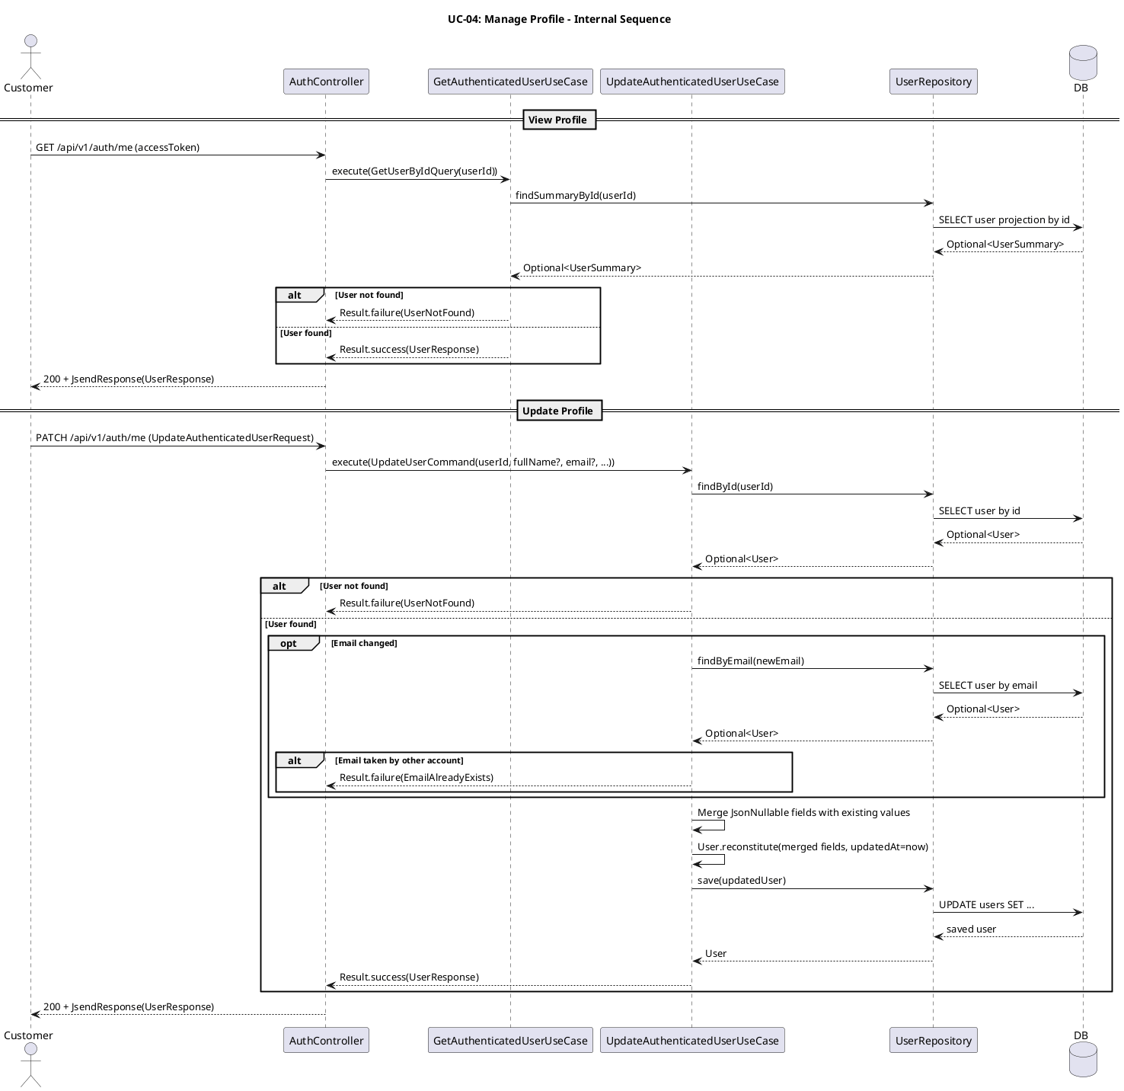

Giao diện

Giao diện mẫu
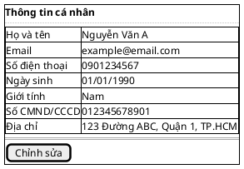
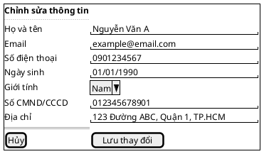

Giao diện ứng dụng
Chưa hiện thực. Sẽ bổ sung ảnh chụp màn hình khi hoàn thành.

Bảng tham chiếu dò vết
Use Case | Controller | Endpoint | UseCase | Repository | Table
UC-04 | AuthController | GET /api/v1/auth/me | GetAuthenticatedUserUseCase | UserRepository.findSummaryById() | users
UC-04 | AuthController | PATCH /api/v1/auth/me | UpdateAuthenticatedUserUseCase | UserRepository.findById(), findByEmail(), save() | users

8. Tiêu chí kiểm thử
Tiêu chí | Phép thử | Kết quả mong đợi | Ghi chú
Toàn diện (coverage) | Đối chiếu Activity Diagram ↔ Sequence Diagram: mọi luồng đều được thể hiện | Không bỏ sót luồng chính lẫn ngoại lệ | Rà soát chéo giữa mục 2 và mục 3
Nhất quán | Rà soát tên lớp, trạng thái, API giữa các lược đồ trong cùng UC | Không mâu thuẫn giữa các mục 2–6 | Đặc biệt kiểm tra tên trong mục 5–6
Truy vết | Đối chiếu bảng tham chiếu (mục 7) với lược đồ tuần tự nội bộ (mục 6.5) | Mọi tương tác trong sequence đều có entry | Kiểm tra không thiếu endpoint/method

UC-05: Xóa tài khoản

Mô tả use case
Mục | Nội dung
Phụ thuộc | UC-02: Đăng nhập
Mục đích | Khách hàng muốn xóa tài khoản cá nhân khỏi hệ thống. PM kiểm tra không còn đặt vé đang hoạt động, thực hiện xóa mềm (đánh dấu deleted_at), thu hồi toàn bộ refresh token và phát sự kiện miền UserDeleted để các phân hệ khác có thể phản ứng nếu cần.
Mô tả | Khách hàng yêu cầu xóa tài khoản cá nhân. Hệ thống thực hiện xóa mềm (soft delete) nếu không còn đặt vé đang hoạt động.
Actor chính | Khách hàng đã đăng nhập
Actor liên quan | Không
Tiền điều kiện | Khách hàng đã đăng nhập và có access token hợp lệ.
Dãy lệnh thực hiện bình thường | 1. Khách hàng gửi yêu cầu xóa tài khoản kèm access token.  2. Hệ thống xác thực token và xác định người dùng.  3. Hệ thống kiểm tra không còn đặt vé đang hoạt động (trạng thái HELD hoặc CONFIRMED).  4. Hệ thống xóa mềm tài khoản (đánh dấu deleted_at), phát sự kiện miền UserDeleted.  5. Hệ thống thu hồi toàn bộ refresh token của người dùng.  6. Hệ thống trả về thành công.
Hậu điều kiện (thành công) | Tài khoản bị đánh dấu xóa mềm, không thể đăng nhập hoặc sử dụng hệ thống. Tất cả refresh token bị thu hồi. Sự kiện UserDeleted đã được phát.
Hậu điều kiện (thất bại) | Tài khoản không bị thay đổi. Không có token nào bị thu hồi. Không có sự kiện nào được phát.
Xử lý ngoại lệ | Chưa xác thực (thiếu hoặc sai access token) → Hệ thống trả về lỗi 401.  Tài khoản không tìm thấy (bao gồm tài khoản đã bị xóa mềm trước đó, vì findById chỉ truy vấn tài khoản đang hoạt động) → Hệ thống trả về lỗi USER_NOT_FOUND.  Còn đặt vé đang hoạt động (HELD hoặc CONFIRMED) → Hệ thống trả về lỗi USER_HAS_ACTIVE_BOOKINGS.

Lược đồ tuần tự
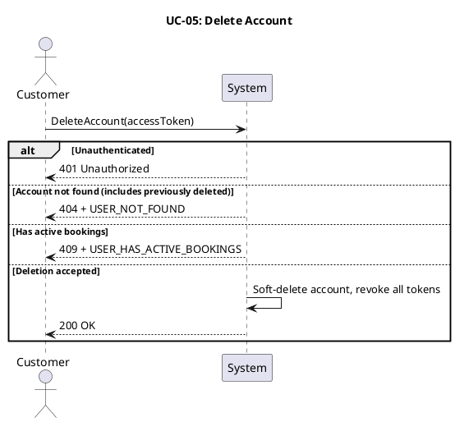

Lược đồ hoạt động
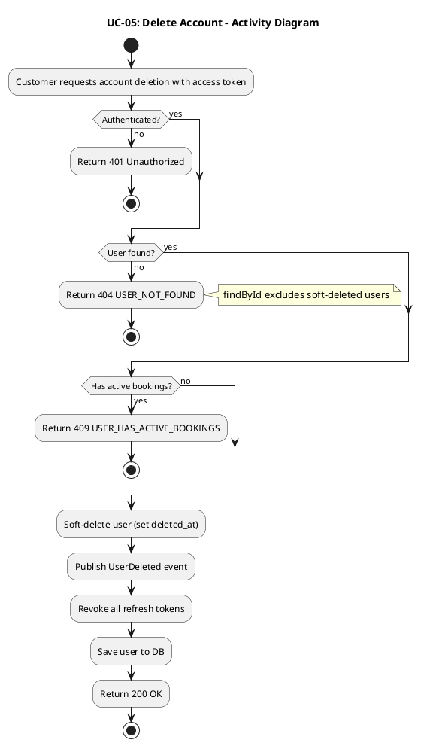

Lược đồ trạng thái
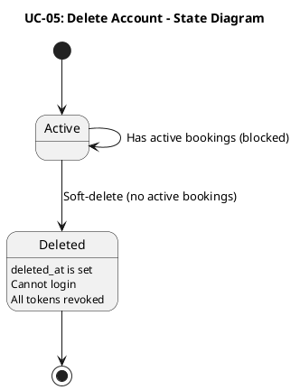

Lược đồ lớp ý niệm
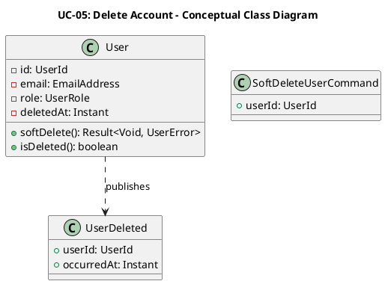

Phân rã thành phần PM

Controller: AuthController
- Nhiệm vụ: Nhận yêu cầu xóa tài khoản, trích xuất userId từ token xác thực và ủy thác cho use case.
- Endpoint: DELETE /api/v1/auth/me
- Input: access token (trong header Authorization: Bearer ...)
- Output thành công: 200 OK + JsendResponse.success()
- Output lỗi: 401/404/409 + JsendResponse — { errorCode, message }

UseCase: DeleteAuthenticatedUserUseCase
- Nhiệm vụ: Tìm người dùng (chỉ tài khoản đang hoạt động), kiểm tra không có đặt vé đang hoạt động (cross-BC access), thực hiện xóa mềm, thu hồi token và phát sự kiện miền.
- Input: SoftDeleteUserCommand — { userId: UserId }
- Output: Result<Void, UserError>
- Gọi đến:
  - UserRepository.findById(userId) — tìm tài khoản
  - BookingRepository.existsActiveByUserId(userId) — kiểm tra đặt vé đang hoạt động (cross-bounded context)
  - User.softDelete() — đánh dấu xóa mềm, phát UserDeleted event
  - RefreshTokenRepository.revokeAllByUserId(userId) — thu hồi toàn bộ token
  - UserRepository.save(user) — lưu trạng thái mới
- Phát sinh sự kiện: UserDeleted(userId, occurredAt)

Repository: UserRepository
- Nhiệm vụ: Truy xuất và lưu trữ domain entity User.
- Phương thức liên quan đến UC:
  - findById(userId): Optional<User> — tìm tài khoản đang hoạt động
  - save(user): User — lưu entity sau khi xóa mềm
- Table: users

Repository: BookingRepository
- Nhiệm vụ: Kiểm tra sự tồn tại của đặt vé đang hoạt động thuộc về người dùng.
- Phương thức liên quan đến UC:
  - existsActiveByUserId(userId): boolean — trả về true nếu còn booking ở trạng thái HELD hoặc CONFIRMED
- Table: bookings

Repository: RefreshTokenRepository
- Nhiệm vụ: Thu hồi toàn bộ refresh token của người dùng khi xóa tài khoản.
- Phương thức liên quan đến UC:
  - revokeAllByUserId(userId): void — đánh dấu revoked_at cho tất cả token
- Table: refresh_tokens

Lược đồ tuần tự nội bộ PM
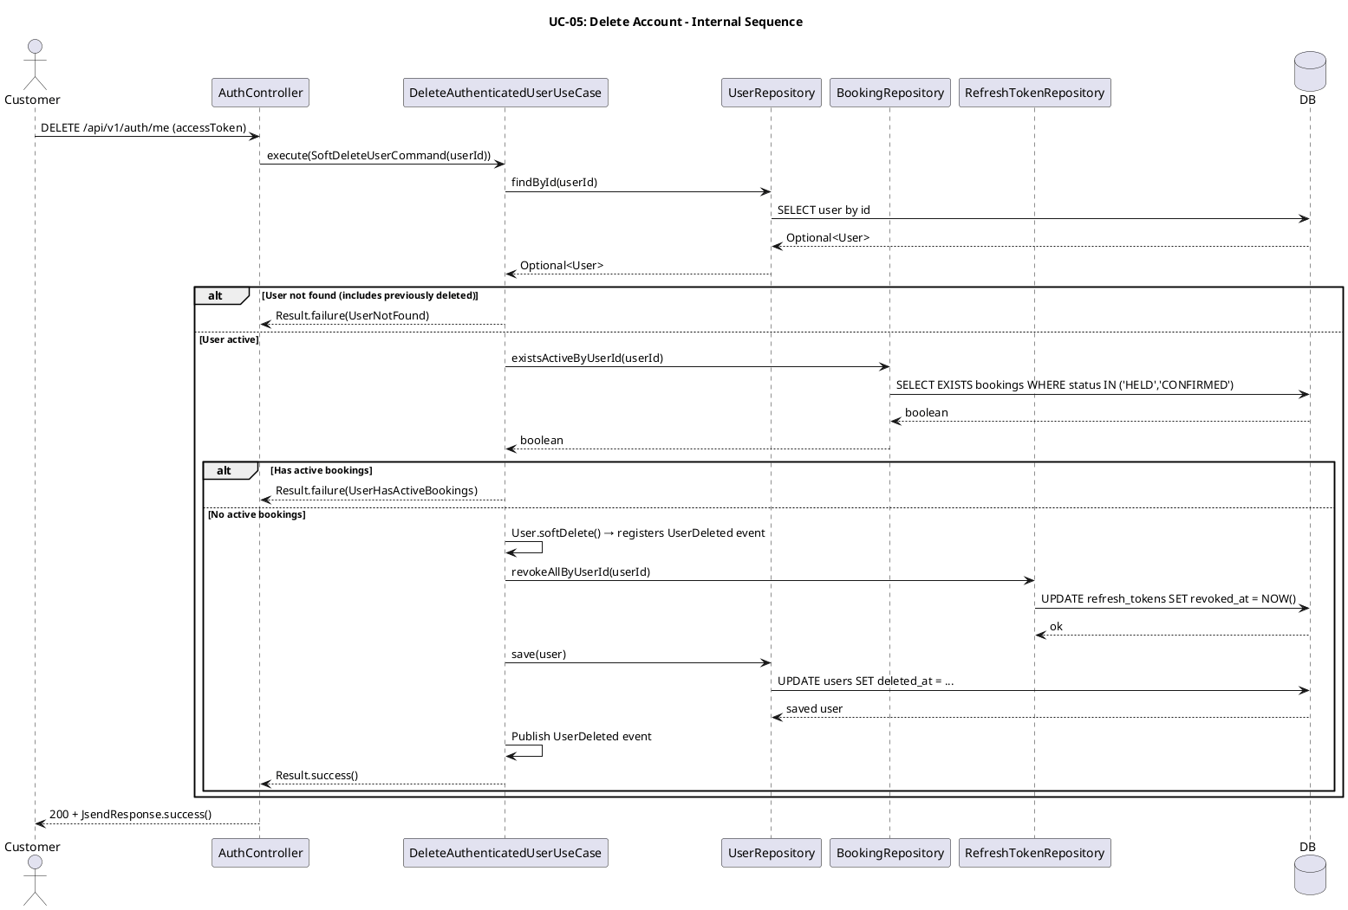

Giao diện

Giao diện mẫu
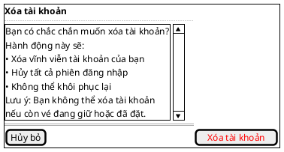

Giao diện ứng dụng
Chưa hiện thực. Sẽ bổ sung ảnh chụp màn hình khi hoàn thành.

Bảng tham chiếu dò vết
Use Case | Controller | Endpoint | UseCase | Repository | Table
UC-05 | AuthController | DELETE /api/v1/auth/me | DeleteAuthenticatedUserUseCase | UserRepository.findById(), save() BookingRepository.existsActiveByUserId() RefreshTokenRepository.revokeAllByUserId() | users, bookings, refresh_tokens

8. Tiêu chí kiểm thử
Tiêu chí | Phép thử | Kết quả mong đợi | Ghi chú
Toàn diện (coverage) | Đối chiếu Activity Diagram ↔ Sequence Diagram: mọi luồng đều được thể hiện | Không bỏ sót luồng chính lẫn ngoại lệ | Rà soát chéo giữa mục 2 và mục 3
Nhất quán | Rà soát tên lớp, trạng thái, API giữa các lược đồ trong cùng UC | Không mâu thuẫn giữa các mục 2–6 | Đặc biệt kiểm tra tên trong mục 5–6
Truy vết | Đối chiếu bảng tham chiếu (mục 7) với lược đồ tuần tự nội bộ (mục 6.5) | Mọi tương tác trong sequence đều có entry | Kiểm tra không thiếu endpoint/method

UC-06: Tra cứu ga tàu

Mô tả use case
Mục | Nội dung
Phụ thuộc | UC-02: Đăng nhập
Mục đích | Khách hàng cần tra cứu thông tin ga tàu để phục vụ các bước tiếp theo như chọn tuyến, xem lịch chuyến hoặc đặt vé. PM cung cấp ba cách tra cứu: tìm kiếm theo từ khóa (auto-complete, có cache), duyệt danh sách phân trang và xem chi tiết một ga cụ thể.
Mô tả | Khách hàng tra cứu thông tin ga tàu bằng nhiều cách: tìm kiếm theo từ khóa, duyệt danh sách phân trang, hoặc xem chi tiết một ga cụ thể.
Actor chính | Khách hàng đã đăng nhập
Actor liên quan | Không
Tiền điều kiện | Khách hàng đã đăng nhập và có access token hợp lệ.
Dãy lệnh thực hiện bình thường | Tìm kiếm theo từ khóa: 1. Khách hàng gửi từ khóa tìm kiếm (tên ga, mã ga, hoặc thành phố) kèm giới hạn số kết quả (limit, tối đa 20). 2. Hệ thống tra cứu bằng ILIKE trên tổ hợp mã ga, tên ga, thành phố, ưu tiên kết quả khớp prefix. 3. Hệ thống trả về danh sách ga phù hợp (kết quả được cache). Duyệt danh sách: 1. Khách hàng gửi yêu cầu xem danh sách ga với tham số phân trang (page, size). 2. Hệ thống trả về danh sách ga phân trang, sắp xếp theo mã ga. Xem chi tiết: 1. Khách hàng gửi yêu cầu xem chi tiết một ga theo id. 2. Hệ thống trả về thông tin chi tiết ga.
Hậu điều kiện (thành công) | Không có thay đổi trạng thái. Đây là thao tác chỉ đọc.
Hậu điều kiện (thất bại) | Không có thay đổi trạng thái. Hệ thống trả về lỗi hoặc danh sách rỗng tùy trường hợp.
Xử lý ngoại lệ | Chưa xác thực (thiếu hoặc sai access token) → Hệ thống trả về lỗi 401. Tìm kiếm không có kết quả → Hệ thống trả về danh sách rỗng kèm thông báo “No stations matched your search.”. Ga không tồn tại (xem chi tiết) → Hệ thống trả về lỗi STATION_NOT_FOUND. Tham số phân trang không hợp lệ → Hệ thống trả về lỗi VALIDATION_ERROR.

Lược đồ tuần tự
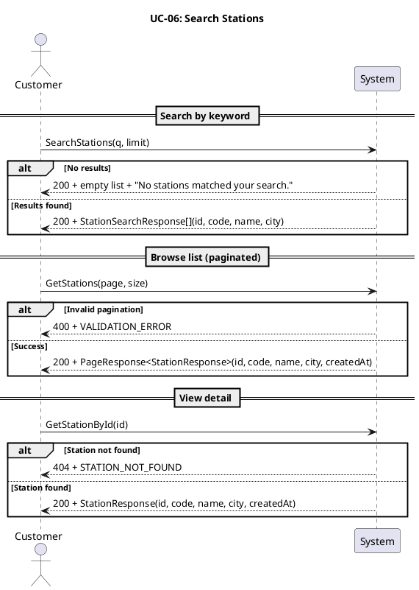

Lược đồ hoạt động
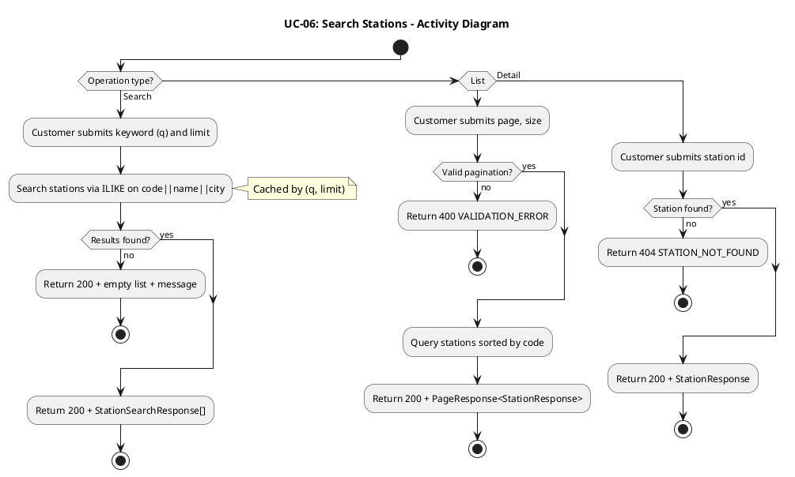

Lược đồ lớp ý niệm
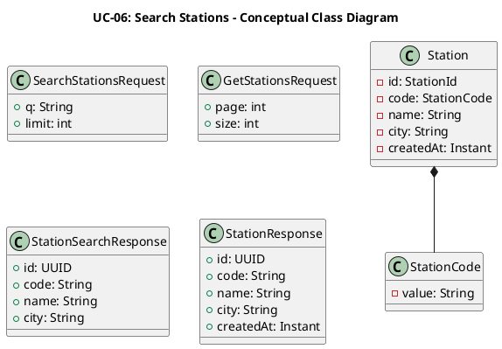

Phân rã thành phần PM

Controller: StationController
- Nhiệm vụ: Nhận yêu cầu tra cứu ga tàu qua ba endpoint và ủy thác cho use case tương ứng.
- Endpoint tìm kiếm: GET /api/v1/stations/search
  - Input: SearchStationsRequest — { q: String, limit: int (1–20, default 10) }
  - Output thành công: 200 OK + StationSearchResponse[]
  - Output rỗng: 200 OK + [] + message “No stations matched your search.”
- Endpoint danh sách: GET /api/v1/stations
  - Input: GetStationsRequest — { page: int (≥0), size: int (1–100, default 20) }
  - Output thành công: 200 OK + PageResponse<StationResponse>
  - Output lỗi: 400 + JsendResponse
- Endpoint chi tiết: GET /api/v1/stations/{id}
  - Input: id (UUID path variable)
  - Output thành công: 200 OK + StationResponse
  - Output lỗi: 404 + JsendResponse

UseCase: SearchStationsUseCase (tìm kiếm)
- Nhiệm vụ: Tra cứu ga tàu theo từ khóa thông qua port tìm kiếm chuyên dụng. Kết quả được cache.
- Input: SearchStationsQuery — { keyword: String, limit: int }
- Output: List<StationSearchResponse>
- Gọi đến:
  - StationSearchPort.search(query) — tra cứu ILIKE trên tổ hợp code, name, city
- Cache: @Cacheable(cacheNames = "stationSearch", key = "'station-search:' + #query.cacheKey()")
- Phát sinh sự kiện: Không

UseCase: GetStationsUseCase (danh sách)
- Nhiệm vụ: Trả về danh sách ga phân trang, sắp xếp theo mã ga rồi theo id.
- Input: GetStationsQuery — { page: int, size: int }
- Output: PageResponse<StationResponse>
- Gọi đến:
  - StationRepository.findAllSummaries(page, size, sort) — truy vấn phân trang
- Phát sinh sự kiện: Không

UseCase: GetStationByIdUseCase (chi tiết)
- Nhiệm vụ: Trả về chi tiết một ga theo ID.
- Input: GetStationByIdQuery — { stationId: UUID }
- Output: Result<StationResponse, StationError>
- Gọi đến:
  - StationRepository.findSummaryById(stationId) — truy vấn projection chi tiết
- Phát sinh sự kiện: Không

Repository: StationRepository
- Nhiệm vụ: Truy xuất dữ liệu ga tàu từ cơ sở dữ liệu.
- Phương thức liên quan đến UC:
  - findAllSummaries(page, size, sort): PageResponse<StationSummary> — phân trang danh sách ga
  - findSummaryById(stationId): Optional<StationSummary> — chi tiết một ga
- Table: stations

Port: StationSearchPort
- Nhiệm vụ: Định nghĩa hợp đồng tìm kiếm ga tàu ở tầng application. Cài đặt nằm trong tầng infrastructure, sử dụng JDBC trực tiếp với ILIKE trên tổ hợp code || name || city, ưu tiên kết quả khớp prefix.
- Phương thức liên quan đến UC:
  - search(query): List<StationSummary> — trả về danh sách ga phù hợp từ khóa
- Implementation: StationSearchReader (JDBC NamedParameterJdbcTemplate)

Lược đồ tuần tự nội bộ PM
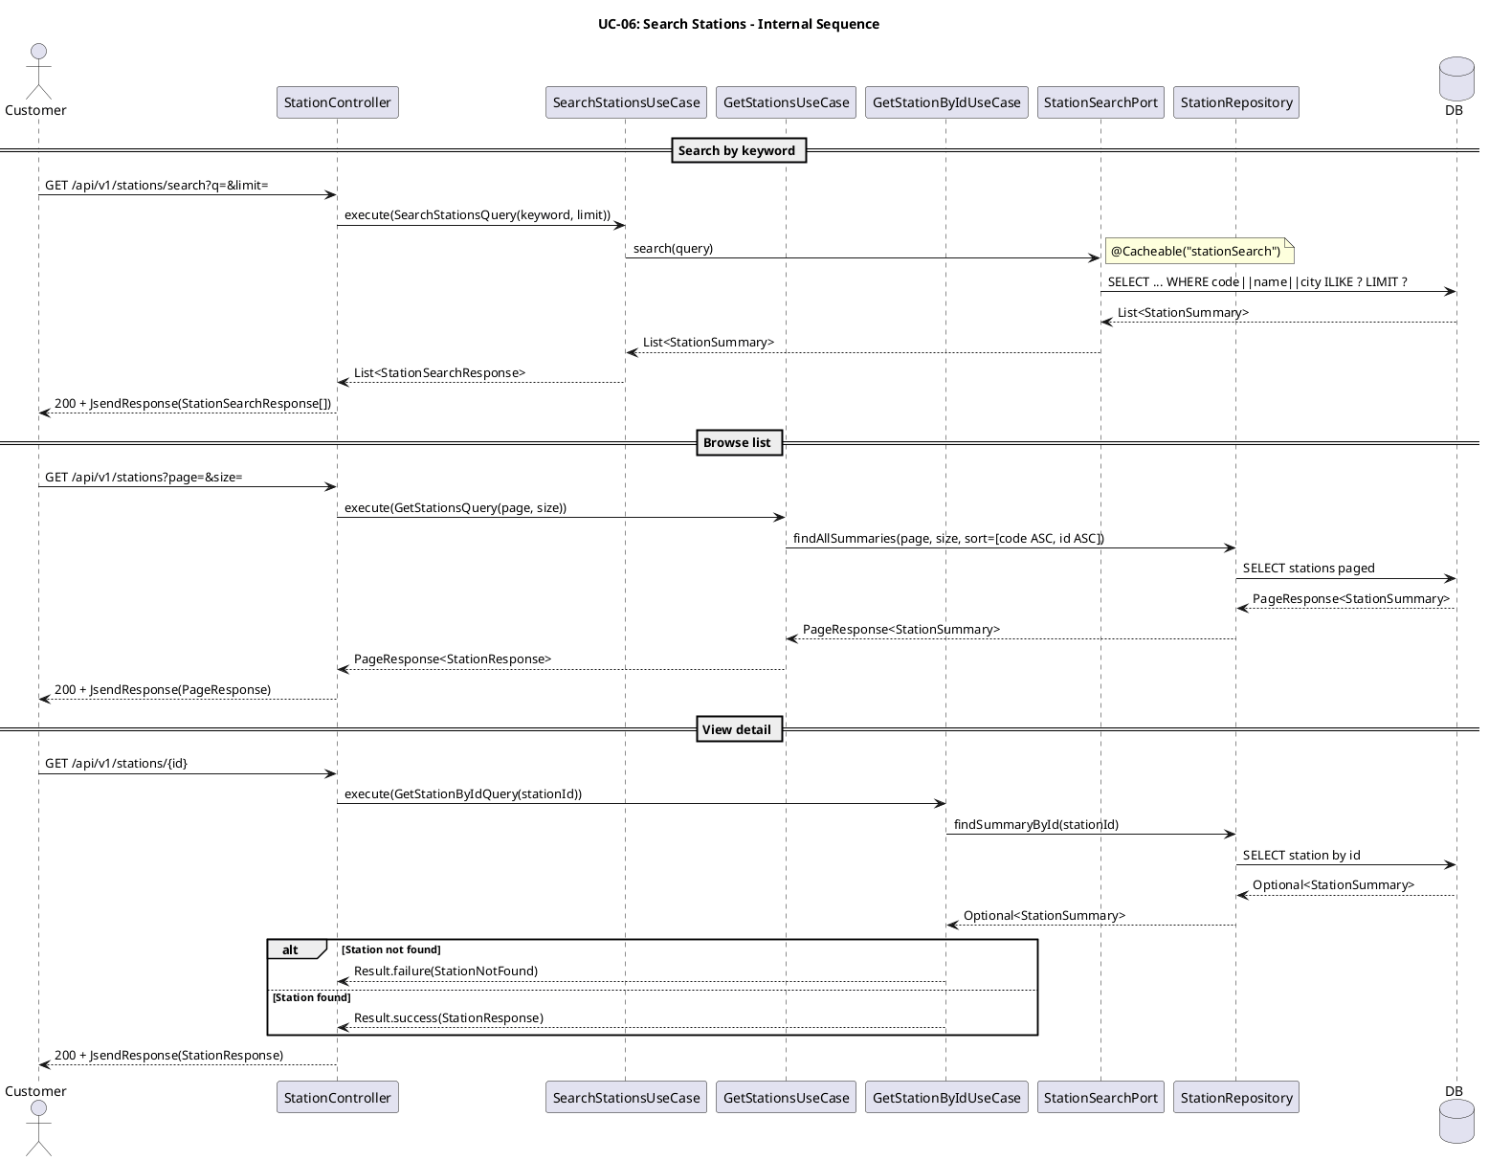

Giao diện

Giao diện mẫu
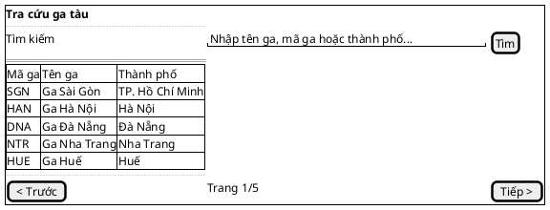

Giao diện ứng dụng
Chưa hiện thực. Sẽ bổ sung ảnh chụp màn hình khi hoàn thành.

Bảng tham chiếu dò vết
Use Case | Controller | Endpoint | UseCase | Repository / Port | Table
UC-06 | StationController | GET /api/v1/stations/search | SearchStationsUseCase | StationSearchPort.search() | stations
UC-06 | StationController | GET /api/v1/stations | GetStationsUseCase | StationRepository.findAllSummaries() | stations
UC-06 | StationController | GET /api/v1/stations/{id} | GetStationByIdUseCase | StationRepository.findSummaryById() | stations

Tiêu chí kiểm thử
Tiêu chí | Phép thử | Kết quả mong đợi | Ghi chú
Toàn diện (coverage) | Đối chiếu Activity Diagram ↔ Sequence Diagram: mọi luồng đều được thể hiện | Không bỏ sót luồng chính lẫn ngoại lệ | Rà soát chéo giữa mục 2 và mục 3
Nhất quán | Rà soát tên lớp, trạng thái, API giữa các lược đồ trong cùng UC | Không mâu thuẫn giữa các mục 2–6 | Đặc biệt kiểm tra tên trong mục 5–6
Truy vết | Đối chiếu bảng tham chiếu (mục 7) với lược đồ tuần tự nội bộ (mục 6.5) | Mọi tương tác trong sequence đều có entry | Kiểm tra không thiếu endpoint/method

UC-07: Tra cứu chuyến tàu

Mô tả use case
Mục | Nội dung
Phụ thuộc | UC-02: Đăng nhập, UC-06: Tra cứu ga tàu
Mục đích | Khách hàng đã đăng nhập muốn tìm chuyến tàu phù hợp để đặt vé. PM cung cấp ba cách tra cứu: tìm kiếm có bộ lọc (cursor-based), duyệt danh sách phân trang (offset-based) và xem chi tiết một chuyến tàu cụ thể, giúp khách hàng đánh giá chuyến tàu trước khi chuyển sang đặt vé.
Mô tả | Khách hàng tra cứu chuyến tàu theo nhiều bộ lọc, duyệt danh sách phân trang, hoặc xem chi tiết một chuyến tàu cụ thể. Kết quả tìm kiếm bao gồm thông tin tàu, tuyến đường, giá vé và số ghế trống.
Actor chính | Khách hàng đã đăng nhập
Actor liên quan | Không
Tiền điều kiện | Khách hàng đã đăng nhập và có access token hợp lệ.
Dãy lệnh thực hiện bình thường | Tìm kiếm có bộ lọc (cursor-based): 1. Khách hàng gửi yêu cầu tìm kiếm chuyến tàu với các bộ lọc tùy chọn: ga đi (originStationId), ga đến (destinationStationId), ngày khởi hành (departureDate), trạng thái (status), chỉ chuyến còn ghế (availableOnly), khoảng giá (minPrice, maxPrice).  2. Khách hàng có thể chọn sắp xếp theo: thời gian khởi hành (DEPARTURE_TIME), giá (PRICE), thời lượng (DURATION), hoặc số ghế trống (AVAILABLE_SEATS); hướng sắp xếp ASC hoặc DESC.  3. Hệ thống trả về kết quả phân trang dạng cursor (kết quả được cache).  4. Khách hàng có thể gửi cursor để lấy trang tiếp theo.  Duyệt danh sách (offset-based):  1. Khách hàng gửi yêu cầu xem danh sách chuyến tàu với tham số phân trang (page, size).  2. Hệ thống trả về danh sách chuyến tàu phân trang, sắp xếp theo departureTime tăng dần (kết quả được cache).  Xem chi tiết:  1. Khách hàng gửi yêu cầu xem chi tiết chuyến tàu theo id.  2. Hệ thống trả về thông tin chi tiết chuyến tàu bao gồm tàu, tuyến đường và ga (kết quả được cache).
Hậu điều kiện (thành công) | Không có thay đổi trạng thái. Đây là thao tác chỉ đọc.
Hậu điều kiện (thất bại) | Không có thay đổi trạng thái. Dữ liệu trong hệ thống không bị ảnh hưởng.
Xử lý ngoại lệ | Chưa xác thực (thiếu hoặc sai access token) → Hệ thống trả về lỗi 401.  Tìm kiếm không có kết quả → Hệ thống trả về danh sách rỗng.  Chuyến tàu không tồn tại (xem chi tiết) → Hệ thống trả về lỗi SCHEDULED_TRIP_NOT_FOUND.  Cursor không hợp lệ (sai định dạng) → Hệ thống trả về lỗi CURSOR_INVALID.  Tham số không hợp lệ (phân trang, bộ lọc, giá trị sắp xếp) → Hệ thống trả về lỗi VALIDATION_ERROR.

Lược đồ tuần tự
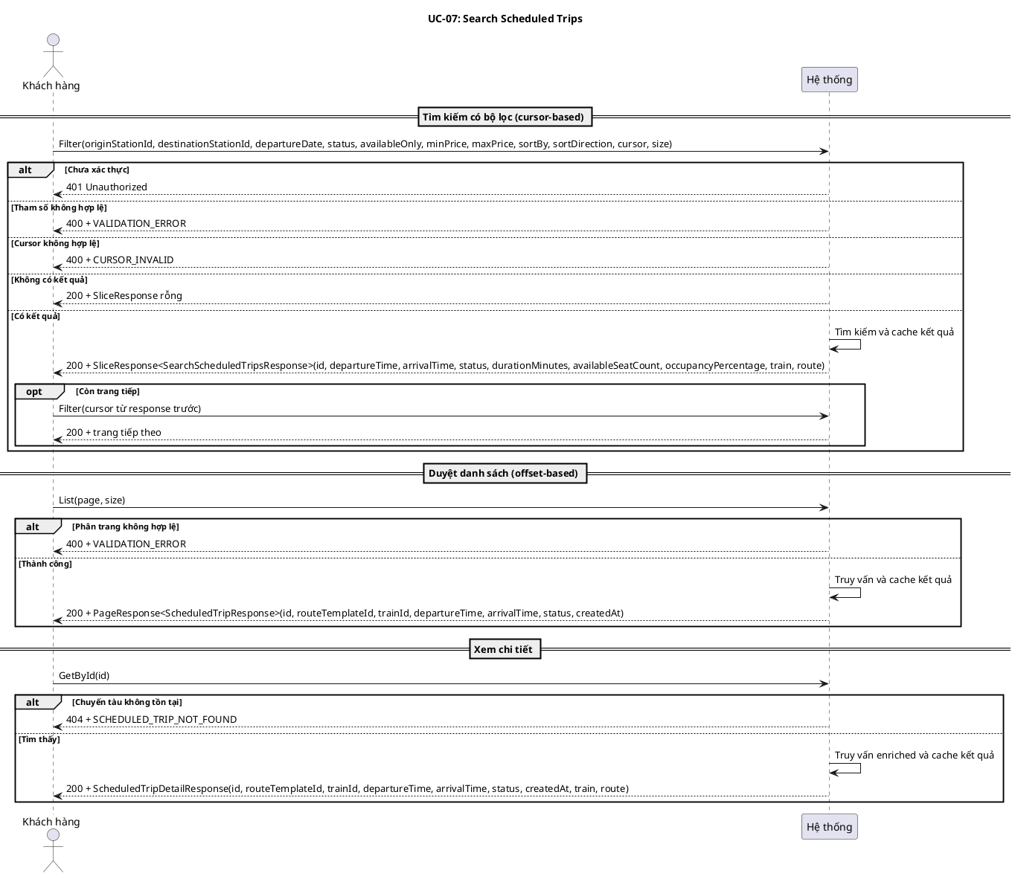

Lược đồ hoạt động
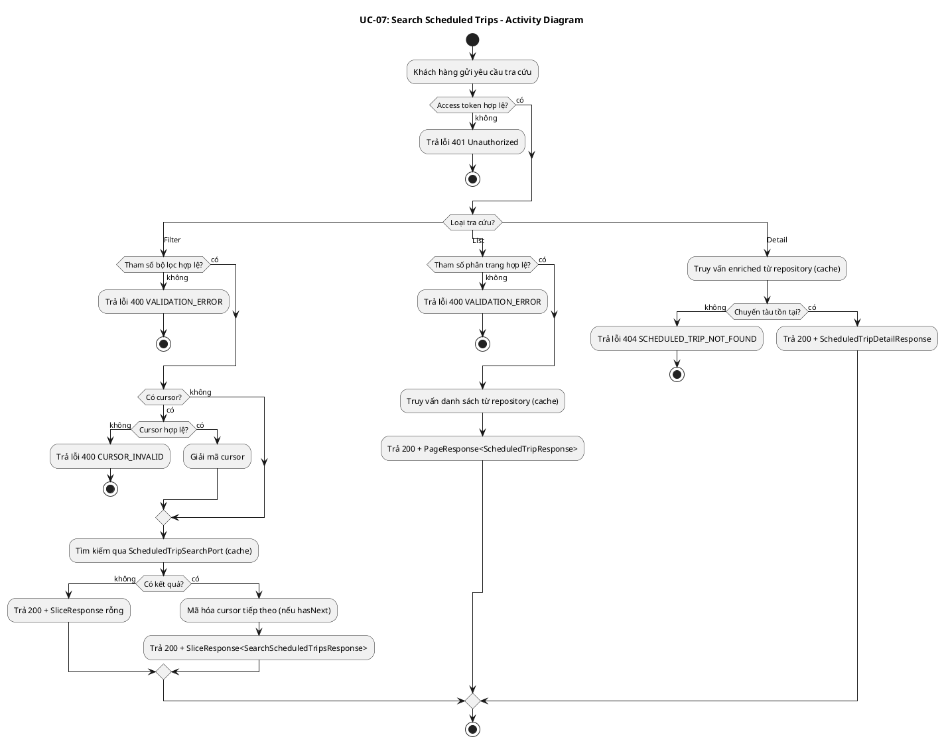

Lược đồ lớp ý niệm
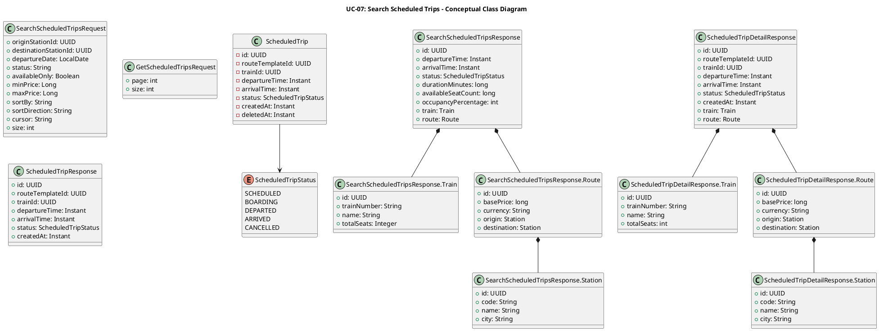

Phân rã thành phần PM

Controller: ScheduledTripController
- Nhiệm vụ: Nhận HTTP request từ khách hàng, xác thực đầu vào, ủy thác cho UseCase tương ứng.
Endpoint 1 — Tìm kiếm có bộ lọc:
- Endpoint: GET /api/v1/scheduled-trips:filter
- Input: SearchScheduledTripsRequest — { originStationId?, destinationStationId?, departureDate?, status?, availableOnly?, minPrice?, maxPrice?, sortBy?, sortDirection?, cursor?, size }
- Output thành công: 200 + SliceResponse<SearchScheduledTripsResponse>
- Output lỗi: 400 + JsendResponse — { errorCode: VALIDATION_ERROR | CURSOR_INVALID, message }
Endpoint 2 — Duyệt danh sách:
- Endpoint: GET /api/v1/scheduled-trips
- Input: GetScheduledTripsRequest — { page, size }
- Output thành công: 200 + PageResponse<ScheduledTripResponse>
- Output lỗi: 400 + JsendResponse — { errorCode: VALIDATION_ERROR, message }
Endpoint 3 — Xem chi tiết:
- Endpoint: GET /api/v1/scheduled-trips/{id}
- Input: id (UUID path variable)
- Output thành công: 200 + ScheduledTripDetailResponse
- Output lỗi: 404 + JsendResponse — { errorCode: SCHEDULED_TRIP_NOT_FOUND, message }

6.2 UseCase
SearchScheduledTripsUseCase:
- Nhiệm vụ: Tìm kiếm chuyến tàu với bộ lọc, phân trang cursor-based, cache kết quả.
- Input: SearchScheduledTripsQuery — { originStationId?, destinationStationId?, departureDate?, status?, availableOnly, minPrice?, maxPrice?, sortBy, sortDirection, cursor?, size }
- Output: SliceResponse<SearchScheduledTripsResponse>
- Gọi đến:
  - ScheduledTripSearchPort.search(query, cursor) — tìm kiếm JDBC với bộ lọc
  - CursorCodec.decode/encode() — giải mã/mã hóa cursor
- Cache: scheduledTripFilter, key = st-filter:{cacheKey}
GetScheduledTripsUseCase:
- Nhiệm vụ: Truy vấn danh sách chuyến tàu phân trang offset-based, cache kết quả.
- Input: GetScheduledTripsQuery — { page, size }
- Output: PageResponse<ScheduledTripResponse>
- Gọi đến:
  - ScheduledTripRepository.findAllSummaries(page, size, sort) — truy vấn danh sách
- Cache: scheduledTripList, key = st-list:{page}:{size}
GetScheduledTripByIdUseCase:
- Nhiệm vụ: Truy vấn chi tiết chuyến tàu theo ID, cache kết quả.
- Input: GetScheduledTripByIdQuery — { scheduledTripId }
- Output: Result<ScheduledTripDetailResponse, ScheduledTripError>
- Gọi đến:
  - ScheduledTripRepository.findEnrichedById(id) — truy vấn enriched summary
- Cache: scheduledTripById, key = st:{scheduledTripId}, trừ khi failure

Repository: ScheduledTripRepository
- Nhiệm vụ: Truy xuất domain entity ScheduledTrip và các projection summary.
- Phương thức liên quan đến UC:
  - findAllSummaries(page, size, sort): PageResponse<ScheduledTripSummary> — danh sách chuyến tàu phân trang
  - findEnrichedById(id): Optional<ScheduledTripEnrichedSummary> — chi tiết chuyến tàu kèm thông tin tàu, tuyến đường, ga

Port: ScheduledTripSearchPort
- Lớp: Application layer (port interface), implemented bởi ScheduledTripSearchReader (infrastructure, JDBC).
- Nhiệm vụ: Tìm kiếm chuyến tàu với bộ lọc phức tạp, hỗ trợ cursor-based pagination và sắp xếp đa trường.
- Phương thức liên quan đến UC:
  - search(query, cursor): SliceResponse<ScheduledTripEnrichedSummary> — tìm kiếm JDBC với các bộ lọc (ga đi/đến, ngày, trạng thái, giá, ghế trống) và cursor

Lược đồ tuần tự nội bộ PM
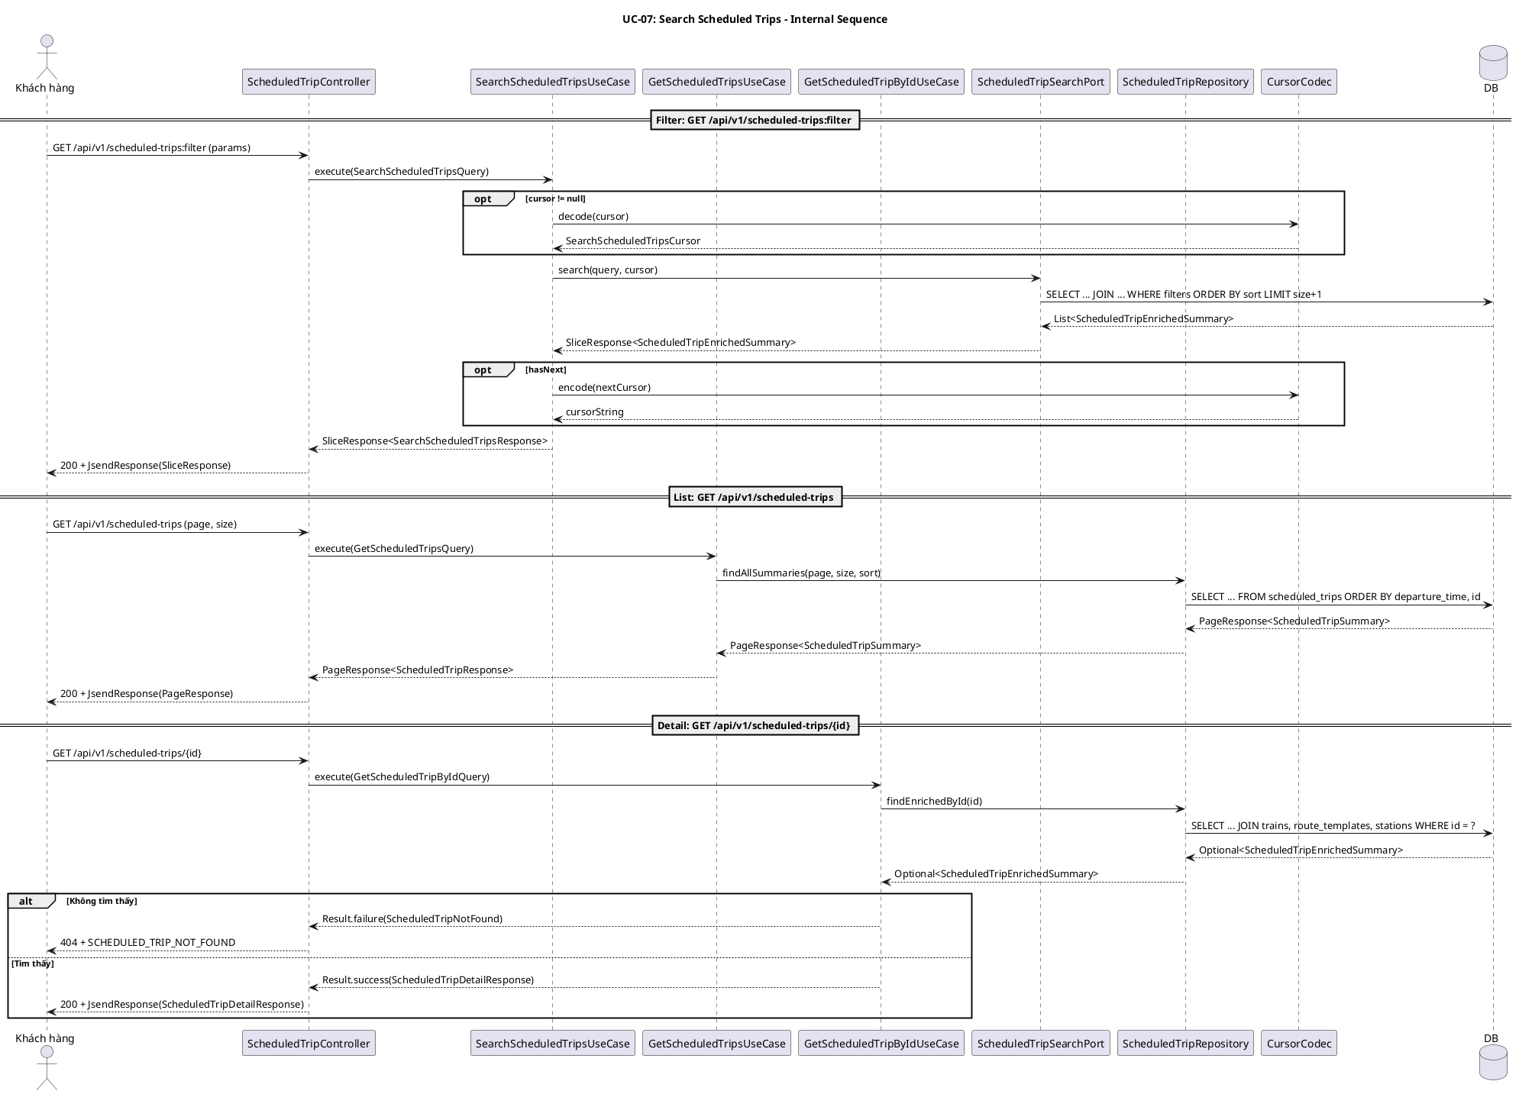

Giao diện

Giao diện mẫu
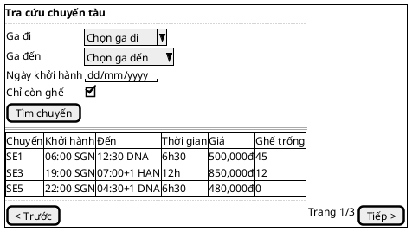

Giao diện ứng dụng
Chưa hiện thực. Sẽ bổ sung ảnh chụp màn hình khi hoàn thành.

Bảng tham chiếu dò vết
Use Case | Controller | Endpoint | UseCase | Repository / Port | Table
UC-07 | ScheduledTripController | GET /api/v1/scheduled-trips:filter | SearchScheduledTripsUseCase | ScheduledTripSearchPort.search() | scheduled_trips, route_templates, trains, stations
 | ScheduledTripController | GET /api/v1/scheduled-trips | GetScheduledTripsUseCase | ScheduledTripRepository.findAllSummaries() | scheduled_trips
 | ScheduledTripController | GET /api/v1/scheduled-trips/{id} | GetScheduledTripByIdUseCase | ScheduledTripRepository.findEnrichedById() | scheduled_trips, route_templates, trains, stations

Tiêu chí kiểm thử
Tiêu chí | Phép thử | Kết quả mong đợi | Ghi chú
Toàn diện (coverage) | Đối chiếu Activity Diagram ↔ Sequence Diagram: mọi luồng đều được thể hiện | Không bỏ sót luồng chính lẫn ngoại lệ | Rà soát chéo giữa mục 2 và mục 3
Nhất quán | Rà soát tên lớp, trạng thái, API giữa các lược đồ trong cùng UC | Không mâu thuẫn giữa các mục 2–6 | Đặc biệt kiểm tra tên DTO trong mục 5–6
Truy vết | Đối chiếu bảng tham chiếu (mục 7) với lược đồ tuần tự nội bộ (mục 6.5) | Mọi tương tác trong sequence đều có entry | Kiểm tra không thiếu endpoint/method

UC-08: Xem sơ đồ ghế chuyến tàu

Mô tả use case
Mục | Nội dung
Phụ thuộc | UC-02: Đăng nhập, UC-07: Tra cứu chuyến tàu
Mục đích | Khách hàng đã chọn chuyến tàu từ UC-07 và muốn xem tình trạng ghế trước khi đặt vé. PM cung cấp hai góc nhìn: danh sách ghế trống đơn giản (flat list) để chọn nhanh, và sơ đồ ghế theo toa chi tiết (coach seat map) để biết vị trí và trạng thái từng ghế trong toa.
Mô tả | Khách hàng xem sơ đồ ghế của một chuyến tàu cụ thể để biết trạng thái từng ghế (trống, đang giữ, đã đặt) trước khi đặt vé. Hỗ trợ hai góc nhìn: danh sách ghế trống đơn giản và sơ đồ ghế theo toa chi tiết.
Actor chính | Khách hàng đã đăng nhập
Actor liên quan | Không
Tiền điều kiện | Khách hàng đã đăng nhập và có access token hợp lệ. Khách hàng đã biết mã chuyến tàu (scheduledTripId) từ UC-07.
Dãy lệnh thực hiện bình thường | Xem danh sách ghế trống: 1. Khách hàng gửi yêu cầu xem ghế trống của chuyến tàu với scheduledTripId và tham số phân trang (page, size). 2. Hệ thống trả về danh sách ghế có trạng thái AVAILABLE (bao gồm cả ghế HELD đã quá hạn thanh toán), sắp xếp theo số ghế. Xem sơ đồ ghế theo toa: 1. Khách hàng gửi yêu cầu xem sơ đồ ghế theo toa của chuyến tàu với scheduledTripId và tham số phân trang (page, size). 2. Hệ thống trả về danh sách toa phân trang, mỗi toa kèm danh sách ghế với trạng thái hiện tại (AVAILABLE, HELD, BOOKED) (kết quả được cache). Lưu ý: Endpoint này kiểm tra chuyến tàu tồn tại; nếu không tìm thấy, trả lỗi 404.
Hậu điều kiện (thành công) | Không có thay đổi trạng thái. Đây là thao tác chỉ đọc.
Hậu điều kiện (thất bại) | Không có thay đổi trạng thái. Dữ liệu trong hệ thống không bị ảnh hưởng.
Xử lý ngoại lệ | Chưa xác thực (thiếu hoặc sai access token) → Hệ thống trả về lỗi 401. Chuyến tàu không tồn tại (sơ đồ ghế theo toa) → Hệ thống trả về lỗi SCHEDULED_TRIP_NOT_FOUND. Chuyến tàu không tồn tại (danh sách ghế trống) → Hệ thống trả về trang rỗng (không kiểm tra tồn tại). Chuyến tàu tồn tại nhưng chưa có toa → Hệ thống trả về trang rỗng. Tham số phân trang không hợp lệ → Hệ thống trả về lỗi VALIDATION_ERROR.

Lược đồ tuần tự
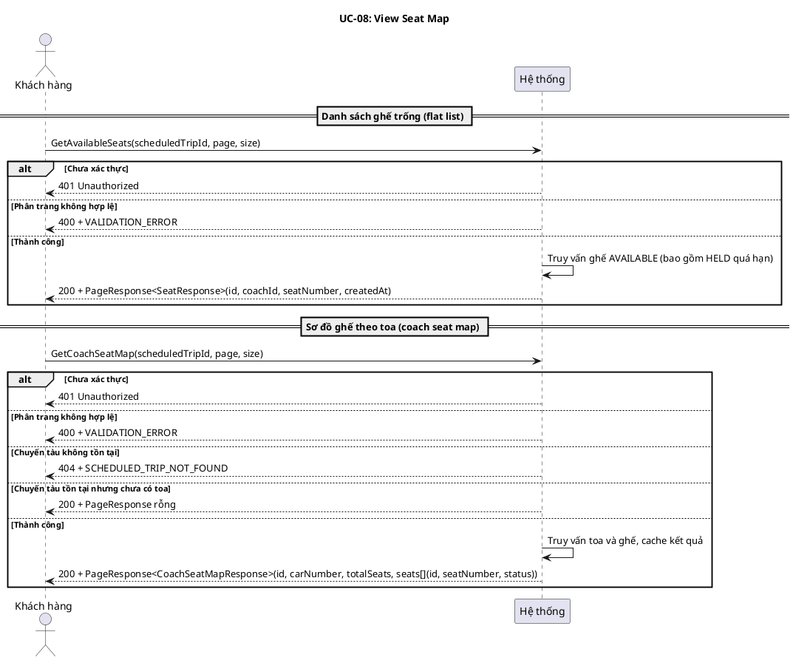

Lược đồ hoạt động
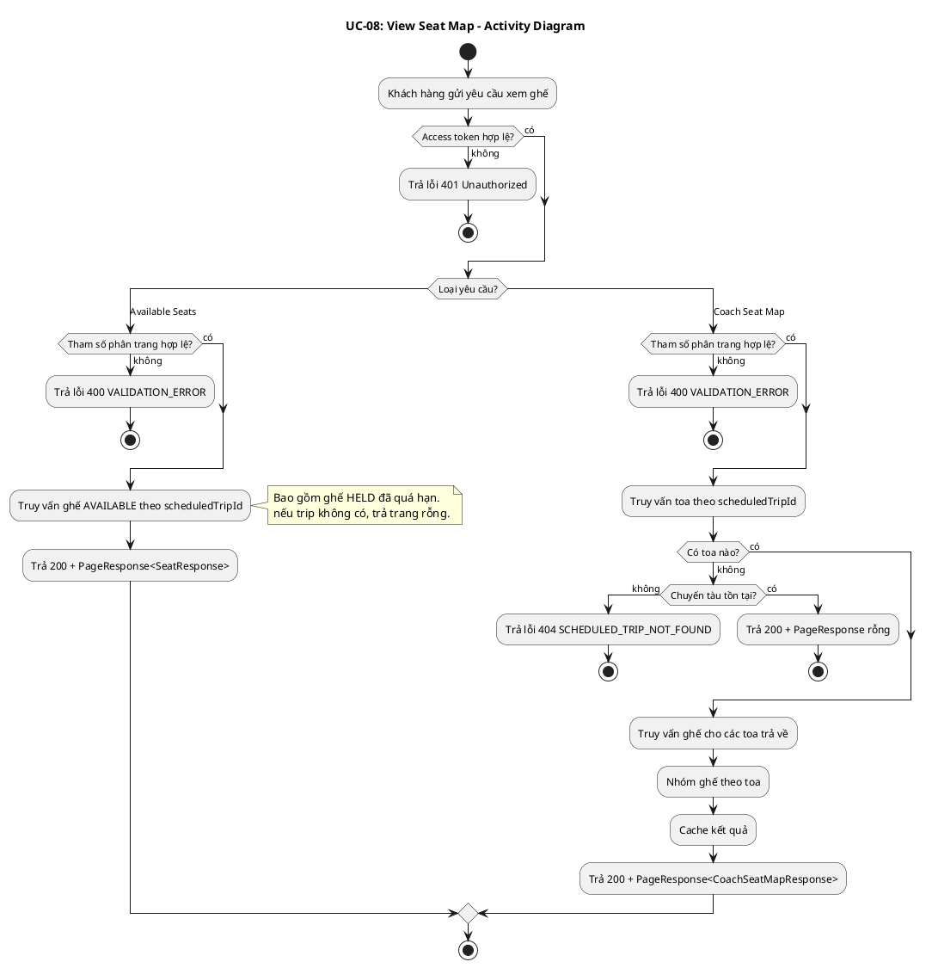

5. Lược đồ lớp ý niệm
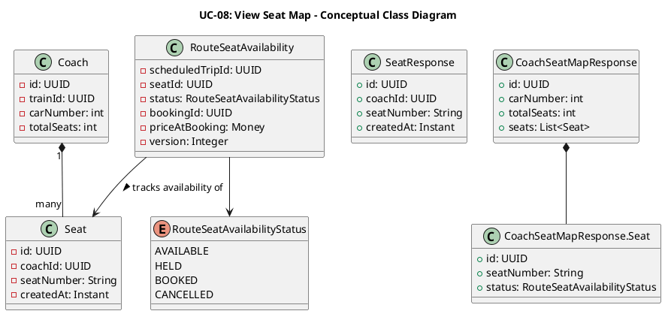

Phân rã thành phần PM

Controller: SeatController
- Nhiệm vụ: Nhận HTTP request từ khách hàng, xác thực đầu vào, ủy thác cho UseCase tương ứng.
Endpoint 1 — Danh sách ghế trống:
- Endpoint: GET /api/v1/scheduled-trips/{scheduledTripId}/seats/available
- Input: scheduledTripId (UUID path variable) + GetAvailableSeatsRequest — { page, size }
- Output thành công: 200 + PageResponse<SeatResponse>
- Output lỗi: 400 + JsendResponse — { errorCode: VALIDATION_ERROR, message }
- Ghi chú metadata: Controller annotation hiện còn khai báo 404 cho endpoint này, nhưng runtime code hiện chỉ trả 200 hoặc lỗi validation.
Endpoint 2 — Sơ đồ ghế theo toa:
- Endpoint: GET /api/v1/scheduled-trips/{scheduledTripId}/coach-seats
- Input: scheduledTripId (UUID path variable) + GetCoachSeatMapRequest — { page, size }
- Output thành công: 200 + PageResponse<CoachSeatMapResponse>
- Output lỗi: 404 + JsendResponse — { errorCode: SCHEDULED_TRIP_NOT_FOUND, message } hoặc 400 + VALIDATION_ERROR
- Ghi chú metadata: Runtime trả PageResponse<CoachSeatMapResponse>, nhưng @SuccessPayload hiện dùng mặc định object metadata thay vì page metadata.

UseCase
GetAvailableSeatsForScheduledTripUseCase:
- Nhiệm vụ: Truy vấn danh sách ghế trống cho chuyến tàu, sắp xếp theo số ghế.
- Input: GetAvailableSeatsQuery — { page, size, scheduledTripId }
- Output: PageResponse<SeatResponse>
- Gọi đến:
  - SeatRepository.findAllAvailableSummaries(page, size, sort, scheduledTripId) — truy vấn ghế AVAILABLE (bao gồm HELD quá hạn)
GetCoachSeatMapByScheduledTripUseCase:
- Nhiệm vụ: Truy vấn sơ đồ ghế theo toa cho chuyến tàu, cache kết quả.
- Input: GetCoachSeatMapQuery — { page, size, scheduledTripId }
- Output: Result<PageResponse<CoachSeatMapResponse>, ScheduledTripError>
- Gọi đến:
  - ScheduledTripSeatMapRepository.findCoachSummariesByScheduledTripId(page, size, scheduledTripId) — lấy danh sách toa phân trang
  - ScheduledTripSeatMapRepository.findSeatSummariesByScheduledTripIdAndCoachIds(scheduledTripId, coachIds) — lấy ghế cho các toa
  - ScheduledTripRepository.existsById(scheduledTripId) — kiểm tra tồn tại (chỉ khi không có toa)
- Cache: coachSeatMap, key = st-coach:{scheduledTripId}:{page}:{size}, trừ khi failure hoặc content rỗng

Repository
SeatRepository:
- Nhiệm vụ: Truy xuất domain entity Seat và các projection summary.
- Phương thức liên quan đến UC:
  - findAllAvailableSummaries(page, size, sort, scheduledTripId): PageResponse<SeatSummary> — danh sách ghế trống (AVAILABLE + HELD quá hạn)
ScheduledTripSeatMapRepository:
- Nhiệm vụ: Truy xuất sơ đồ ghế theo toa cho chuyến tàu.
- Phương thức liên quan đến UC:
  - findCoachSummariesByScheduledTripId(page, size, scheduledTripId): PageResponse<CoachSeatMapCoachSummary> — danh sách toa phân trang
  - findSeatSummariesByScheduledTripIdAndCoachIds(scheduledTripId, coachIds): List<CoachSeatMapSeatSummary> — ghế cho các toa kèm trạng thái

Lược đồ tuần tự nội bộ PM
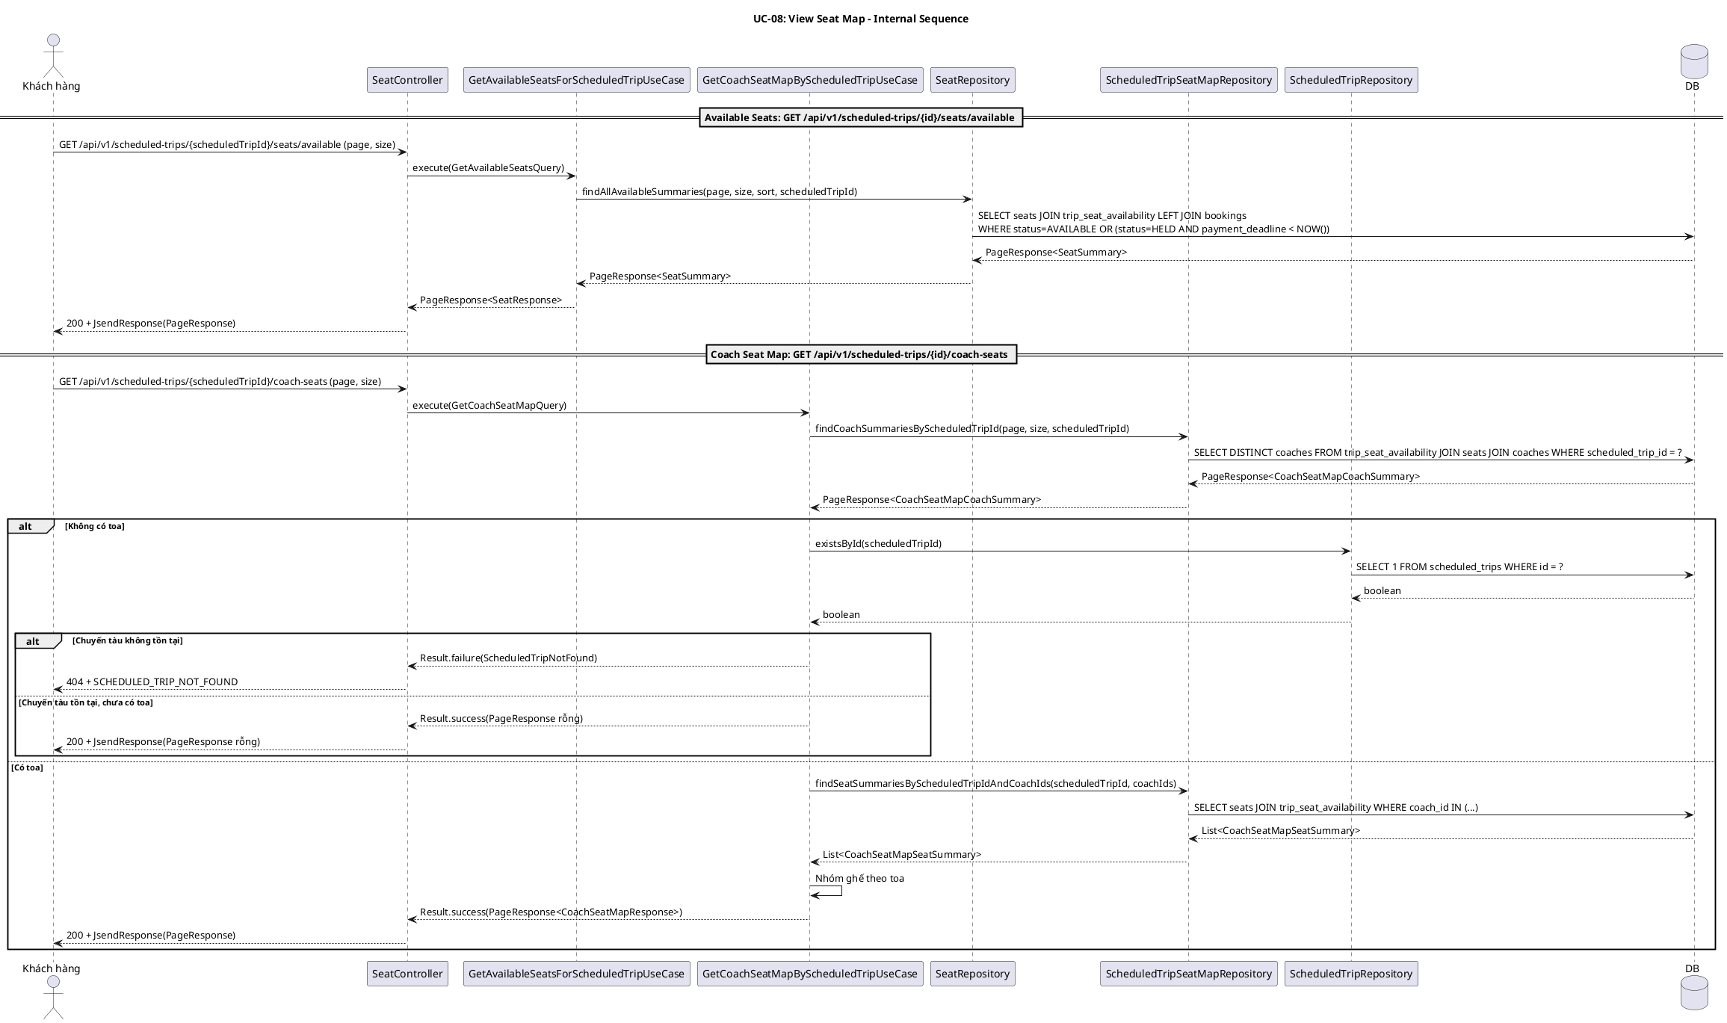

Giao diện

Giao diện mẫu
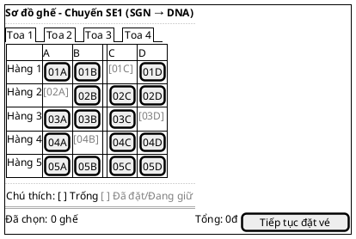

Giao diện ứng dụng
Chưa hiện thực. Sẽ bổ sung ảnh chụp màn hình khi hoàn thành.

Bảng tham chiếu dò vết
Use Case | Controller | Endpoint | UseCase | Repository / Port | Table
UC-08 | SeatController | GET /api/v1/scheduled-trips/{scheduledTripId}/seats/available | GetAvailableSeatsForScheduledTripUseCase | SeatRepository.findAllAvailableSummaries() | seats, trip_seat_availability, bookings
 | SeatController | GET /api/v1/scheduled-trips/{scheduledTripId}/coach-seats | GetCoachSeatMapByScheduledTripUseCase | ScheduledTripSeatMapRepository.findCoachSummariesByScheduledTripId(), findSeatSummariesByScheduledTripIdAndCoachIds(); ScheduledTripRepository.existsById() | coaches, seats, trip_seat_availability, scheduled_trips

Tiêu chí kiểm thử
Tiêu chí | Phép thử | Kết quả mong đợi | Ghi chú
Toàn diện (coverage) | Đối chiếu Activity Diagram ↔ Sequence Diagram: mọi luồng đều được thể hiện | Không bỏ sót luồng chính lẫn ngoại lệ | Rà soát chéo giữa mục 2 và mục 3
Nhất quán | Rà soát tên lớp, trạng thái, API giữa các lược đồ trong cùng UC | Không mâu thuẫn giữa các mục 2–6 | Đặc biệt kiểm tra tên DTO trong mục 5–6
Truy vết | Đối chiếu bảng tham chiếu (mục 7) với lược đồ tuần tự nội bộ (mục 6.4) | Mọi tương tác trong sequence đều có entry | Kiểm tra không thiếu endpoint/method

UC-09: Đặt vé tàu

Mô tả use case
Mục | Nội dung
Phụ thuộc | UC-02: Đăng nhập, UC-07: Tra cứu chuyến tàu, UC-08: Xem sơ đồ ghế chuyến tàu
Mục đích | Khách hàng đã đăng nhập muốn giữ chỗ các ghế đã chọn để thanh toán vé tàu. PM tạo booking ở trạng thái HELD, khóa các ghế tương ứng trong một khoảng thời gian thanh toán, và cung cấp các thành phần payment/webhook để hỗ trợ chuyển booking sang CONFIRMED khi thanh toán thành công.
Mô tả | Khách hàng chọn chuyến tàu và ghế ngồi để đặt vé. Hệ thống tạo đặt vé ở trạng thái giữ chỗ (HELD) trong 15 phút. Sau khi booking được tạo, hệ thống phát sinh sự kiện BookingCreated. Khi thanh toán thành công qua webhook cho một payment hợp lệ, booking chuyển sang trạng thái xác nhận (CONFIRMED).
Actor chính | Khách hàng đã đăng nhập
Actor liên quan | Stripe
Tiền điều kiện | Khách hàng đã đăng nhập và có access token hợp lệ. Khách hàng đã chọn chuyến tàu và danh sách ghế muốn đặt.
Dãy lệnh thực hiện bình thường | 1. Khách hàng gửi yêu cầu đặt vé gồm scheduledTripId, danh sách seatIds, và idempotencyKey.  2. Hệ thống kiểm tra dữ liệu đầu vào hợp lệ.  3. Hệ thống kiểm tra idempotencyKey; nếu booking đã được tạo trước đó thì trả về booking cũ.  4. Hệ thống kiểm tra người dùng tồn tại.  5. Hệ thống kiểm tra khách hàng chưa có booking đang giữ chỗ cho cùng chuyến tàu.  6. Hệ thống kiểm tra chuyến tàu tồn tại, lấy routeTemplate, tính tổng giá vé theo số ghế.  7. Hệ thống tạo booking ở trạng thái HELD với hạn thanh toán 15 phút và lưu vào cơ sở dữ liệu.  8. Hệ thống giữ chỗ các ghế được chọn qua RouteSeatAvailabilityManager (trạng thái ghế AVAILABLE -> HELD) và lưu kèm bookingId, priceAtBooking.  9. Nếu giữ chỗ thành công, hệ thống phát sinh sự kiện miền BookingCreated và trả về thông tin booking vừa tạo (trạng thái HELD). 10. Codebase hiện có các thành phần payment để tạo Payment, xử lý webhook Stripe, expiry, và refund.  11. Nếu checkout session được tạo và khách hàng thanh toán thành công, webhook Stripe sẽ xác nhận booking (HELD -> CONFIRMED), xác nhận ghế (HELD -> BOOKED), và đánh dấu payment PAID.
Hậu điều kiện (thành công) | Ở luồng đồng bộ: một booking mới được tạo ở trạng thái HELD, có paymentDeadline, và các ghế được chọn chuyển sang HELD. Ở luồng bất đồng bộ sau thanh toán thành công: booking chuyển sang CONFIRMED, ghế chuyển sang BOOKED, payment chuyển sang PAID.
Hậu điều kiện (thất bại) | Nếu thất bại trước khi lưu booking, booking mới không được tạo. Nếu thất bại xảy ra sau khi booking đã được lưu nhưng giữ chỗ ghế thất bại, code hiện tại có thể để lại một booking ở trạng thái HELD đã được persist trước khi trả lỗi SEAT_NOT_AVAILABLE. Nếu payment thất bại hoặc session hết hạn, payment được cập nhật sang FAILED hoặc CANCELLED, booking vẫn ở HELD cho đến khi luồng expiry hủy booking. Nếu webhook thanh toán đến muộn sau khi booking đã CANCELLED, hệ thống tạo refund ngay lập tức và đánh dấu payment REFUNDED.
Xử lý ngoại lệ | Chưa xác thực -> Hệ thống trả về lỗi 401.  Dữ liệu đầu vào không hợp lệ (thiếu trường, danh sách ghế rỗng) -> Hệ thống trả về lỗi VALIDATION_ERROR.  Người dùng không tồn tại -> Hệ thống trả về lỗi USER_NOT_FOUND.  Chuyến tàu không tồn tại hoặc không tìm thấy route template để tính giá -> Hệ thống trả về lỗi SCHEDULED_TRIP_NOT_FOUND.  Một hoặc nhiều ghế không còn trống -> Hệ thống trả về lỗi SEAT_NOT_AVAILABLE.  Đã có active hold cho cùng chuyến tàu -> Hệ thống trả về lỗi BOOKING_CANNOT_CONFIRM.  Gửi lại cùng idempotencyKey -> Hệ thống trả về booking đã tạo trước đó.  Stripe webhook bị lặp lại -> Hệ thống bỏ qua event đã xử lý.  Thanh toán thất bại -> payment chuyển sang FAILED, booking vẫn HELD cho đến khi hết hạn.  Checkout session hết hạn -> payment chuyển sang CANCELLED; booking sẽ được hủy bởi luồng expiry.  Thanh toán đến muộn sau khi booking đã CANCELLED -> Hệ thống refund ngay và đánh dấu payment REFUNDED.

Lược đồ tuần tự
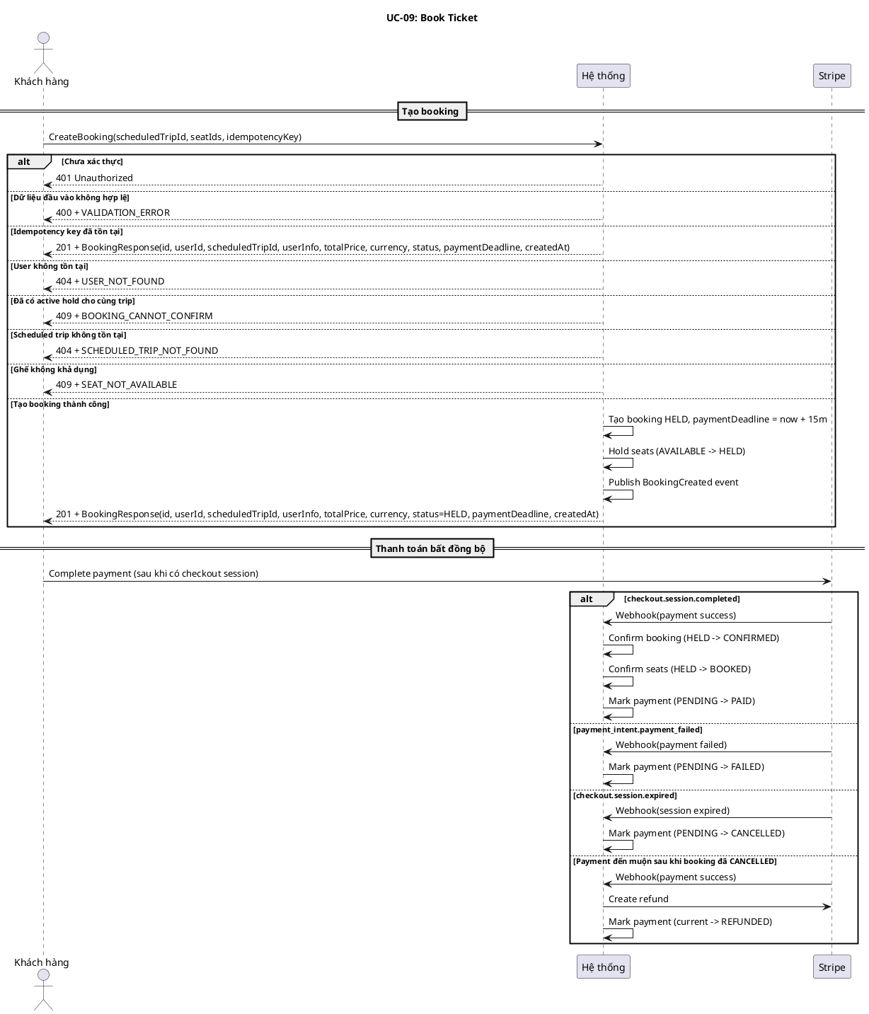

Lược đồ hoạt động
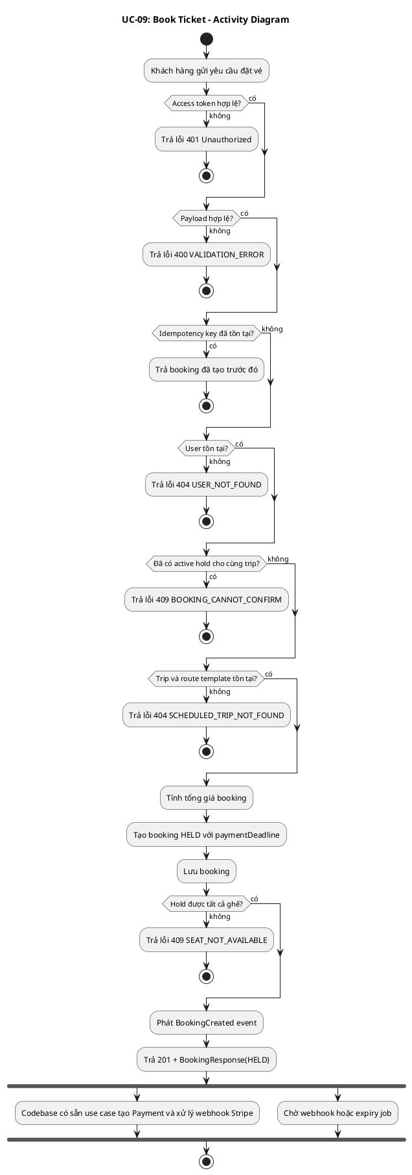

Lược đồ trạng thái
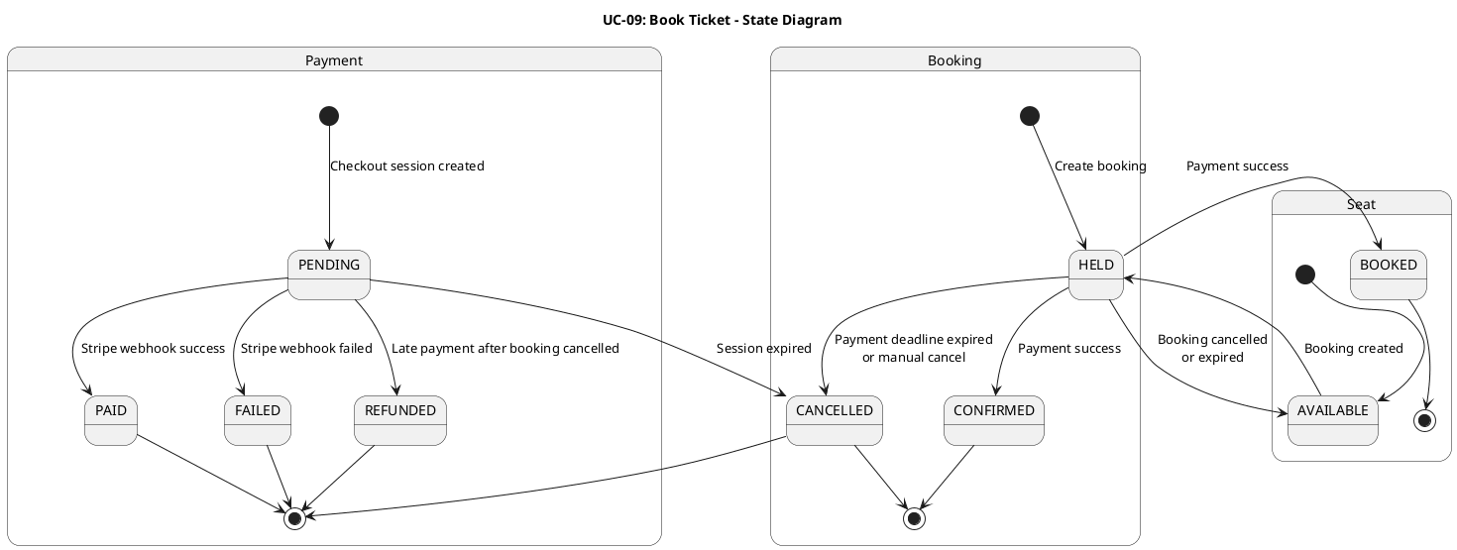

5. Lược đồ lớp ý niệm
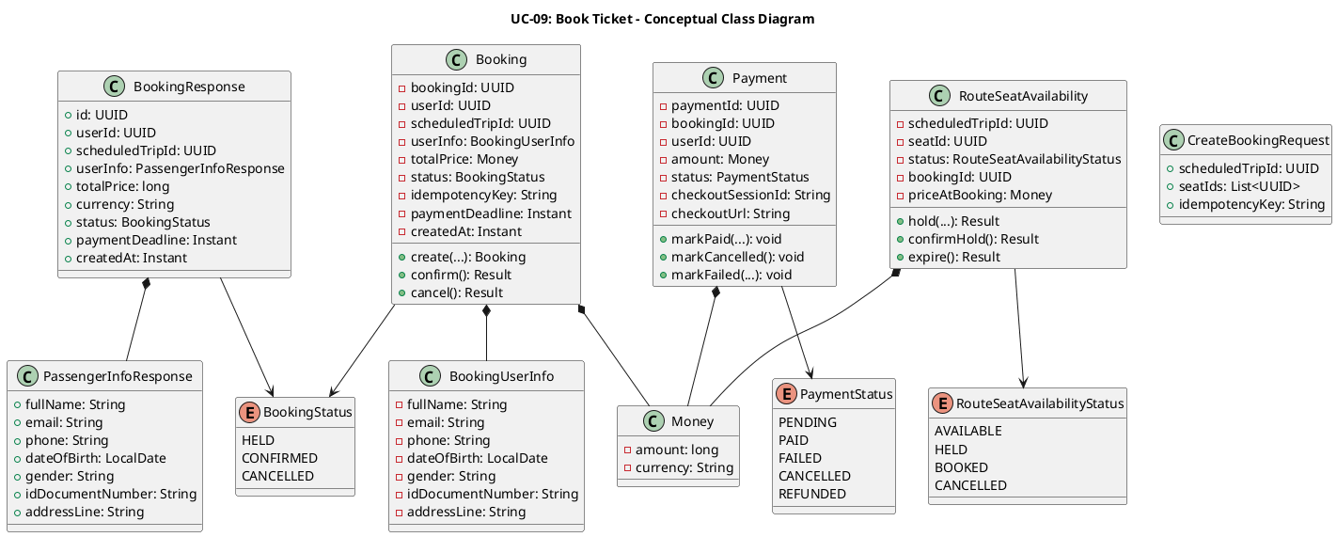

Phân rã thành phần PM

Controller: BookingController
- Nhiệm vụ: Nhận HTTP request tạo booking từ khách hàng, validate payload, lấy userId từ Authentication, và ủy thác cho CreateBookingUseCase.
- Endpoint: POST /api/v1/bookings
- Input: CreateBookingRequest - { scheduledTripId: UUID, seatIds: UUID[], idempotencyKey: String }
- Output thành công: 201 + BookingResponse - { id, userId, scheduledTripId, userInfo, totalPrice, currency, status, paymentDeadline, createdAt }
- Output lỗi: 400 | 404 | 409 + JsendResponse - { errorCode, message }

UseCase: CreateBookingUseCase
- Nhiệm vụ: Orchestrate luồng tạo booking đồng bộ cho UC này.
- Input: CreateBookingCommand - { userId, scheduledTripId, seatIds, idempotencyKey }
- Output: Result<BookingResponse, BookingError>
- Gọi đến:
  - BookingRepository.findByIdempotencyKey() - trả booking cũ nếu yêu cầu được gửi lại
  - UserRepository.findSummaryById() - lấy thông tin hành khách để gán vào booking
  - BookingRepository.findActiveHoldByUserAndScheduledTrip() - chặn tạo nhiều active hold cho cùng trip
  - ScheduledTripRepository.findById() - xác nhận scheduled trip tồn tại
  - RouteTemplateRepository.findById() - lấy giá cơ sở của tuyến
  - BookingRepository.save() - lưu booking mới ở trạng thái HELD
  - RouteSeatAvailabilityManager.holdSeatsWithBookingId() - giữ chỗ tất cả ghế và gán bookingId, priceAtBooking
- Phát sinh sự kiện: BookingCreated

Repository: BookingRepository
- Nhiệm vụ: Truy xuất/lưu trữ aggregate Booking và các projection liên quan.
- Phương thức liên quan đến UC:
  - findByIdempotencyKey(key): Optional<Booking> - hỗ trợ idempotency cho yêu cầu tạo booking
  - findActiveHoldByUserAndScheduledTrip(userId, scheduledTripId): Optional<Booking> - kiểm tra active hold trùng lặp
  - save(booking): Booking - lưu booking mới ở trạng thái HELD

Port: RouteSeatAvailabilityManager
- Lớp: Application layer cross-module port, implemented bởi RouteSeatAvailabilityManagerAdapter trong infrastructure của module train.
- Nhiệm vụ: Giữ chỗ ghế cho booking theo cơ chế all-or-nothing, tránh deadlock bằng cách sort seatIds, và cập nhật trip_seat_availability.
- Phương thức liên quan đến UC:
  - holdSeatsWithBookingId(scheduledTripId, seatIds, bookingId, price): Result<Void, RouteSeatAvailabilityError> - chuyển tất cả ghế AVAILABLE -> HELD và lưu giá tại thời điểm đặt

Lược đồ tuần tự nội bộ PM
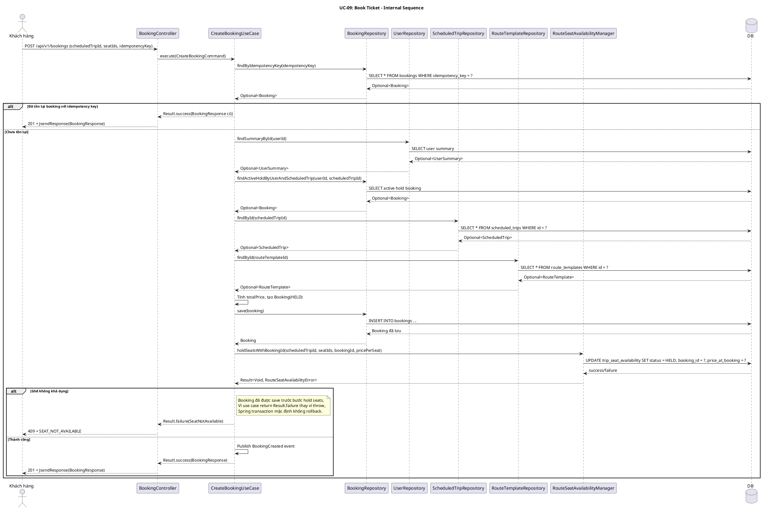

Giao diện

Giao diện mẫu
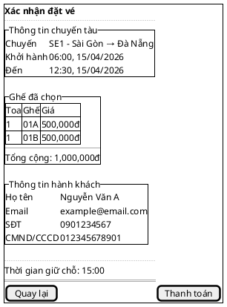

Giao diện ứng dụng
Chưa hiện thực. Sẽ bổ sung ảnh chụp màn hình khi hoàn thành.

Bảng tham chiếu dò vết
Use Case | Controller | Endpoint | UseCase | Repository / Port | Table
UC-09 | BookingController | POST /api/v1/bookings | CreateBookingUseCase | BookingRepository.findByIdempotencyKey() | bookings
 | BookingController | POST /api/v1/bookings | CreateBookingUseCase | UserRepository.findSummaryById() | users
 | BookingController | POST /api/v1/bookings | CreateBookingUseCase | BookingRepository.findActiveHoldByUserAndScheduledTrip() | bookings
 | BookingController | POST /api/v1/bookings | CreateBookingUseCase | ScheduledTripRepository.findById() | scheduled_trips
 | BookingController | POST /api/v1/bookings | CreateBookingUseCase | RouteTemplateRepository.findById() | route_templates
 | BookingController | POST /api/v1/bookings | CreateBookingUseCase | BookingRepository.save() | bookings
 | BookingController | POST /api/v1/bookings | CreateBookingUseCase | RouteSeatAvailabilityManager.holdSeatsWithBookingId() | trip_seat_availability
 | StripeWebhookController | POST /api/v1/webhooks/stripe | HandlePaymentSuccessUseCase / HandlePaymentFailedByPaymentIntentUseCase / CancelPendingPaymentUseCase | PaymentRepository, BookingRepository, RouteSeatAvailabilityManager, StripeGatewayPort | payments, bookings, trip_seat_availability

Tiêu chí kiểm thử
Tiêu chí | Phép thử | Kết quả mong đợi | Ghi chú
Toàn diện (coverage) | Đối chiếu Activity Diagram ↔ Sequence Diagram: mọi luồng đều được thể hiện | Không bỏ sót luồng chính lẫn ngoại lệ | Rà soát chéo giữa mục 2 và mục 3
Nhất quán | Rà soát tên lớp, trạng thái, API giữa các lược đồ trong cùng UC | Không mâu thuẫn giữa các mục 2-6 | Đặc biệt kiểm tra BookingStatus, PaymentStatus, SeatStatus
Truy vết | Đối chiếu bảng tham chiếu (mục 7) với lược đồ tuần tự nội bộ (mục 6.5) | Mọi tương tác trong sequence đều có entry | Kiểm tra không thiếu repository/port

UC-10: Xem đặt vé

Mô tả use case
Mục | Nội dung
Phụ thuộc | UC-02: Đăng nhập, UC-09: Đặt vé tàu
Mục đích | Khách hàng cần theo dõi trạng thái đặt vé của mình (đang giữ, đã thanh toán, đã hủy) để biết cần thanh toán hay không, và xem lại thông tin chi tiết chuyến tàu, ghế, thanh toán liên quan đến mỗi đặt vé.
Mô tả | Khách hàng xem danh sách đặt vé của mình (phân trang) hoặc xem chi tiết một đặt vé cụ thể bao gồm thông tin hành khách, chuyến tàu, ghế và thanh toán.
Actor chính | Khách hàng (Customer)
Actor liên quan | Không
Tiền điều kiện | Khách hàng đã đăng nhập và có access token hợp lệ.
Dãy lệnh thực hiện bình thường | Xem danh sách đặt vé:  1. Khách hàng gửi yêu cầu xem danh sách đặt vé với userId, tham số phân trang (page, size).  2. Hệ thống xác thực quyền truy cập: requestingUserId == userId (chỉ xem đặt vé của chính mình).  3. Hệ thống truy vấn danh sách đặt vé phân trang, sắp xếp theo createdAt DESC, id DESC.  4. Hệ thống trả về PageResponse<UserBookingResponse>. Xem chi tiết đặt vé:  1. Khách hàng gửi yêu cầu xem chi tiết một đặt vé theo bookingId.  2. Hệ thống xác thực quyền truy cập: booking.userId == requestingUserId.  3. Hệ thống tổng hợp thông tin từ booking, scheduled trip (bao gồm đã xóa), payment, và ghế.  4. Hệ thống trả về BookingDetailResponse.
Hậu điều kiện (thành công) | Không có thay đổi trạng thái. Đây là thao tác chỉ đọc.
Hậu điều kiện (thất bại) | Không có thay đổi trạng thái. Đây là thao tác chỉ đọc.
Xử lý ngoại lệ | Chưa xác thực → 401 Unauthorized. Xem đặt vé của người khác (list) → 403 + ACCESS_DENIED. Đặt vé không tồn tại (detail) → 404 + BOOKING_NOT_FOUND. Xem đặt vé của người khác (detail) → 403 + ACCESS_DENIED. Tham số phân trang không hợp lệ → 400 + VALIDATION_ERROR.

Lược đồ tuần tự
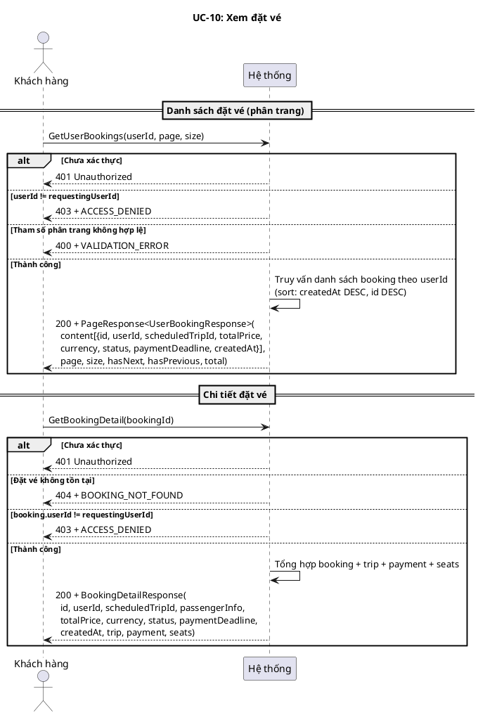

Lược đồ hoạt động
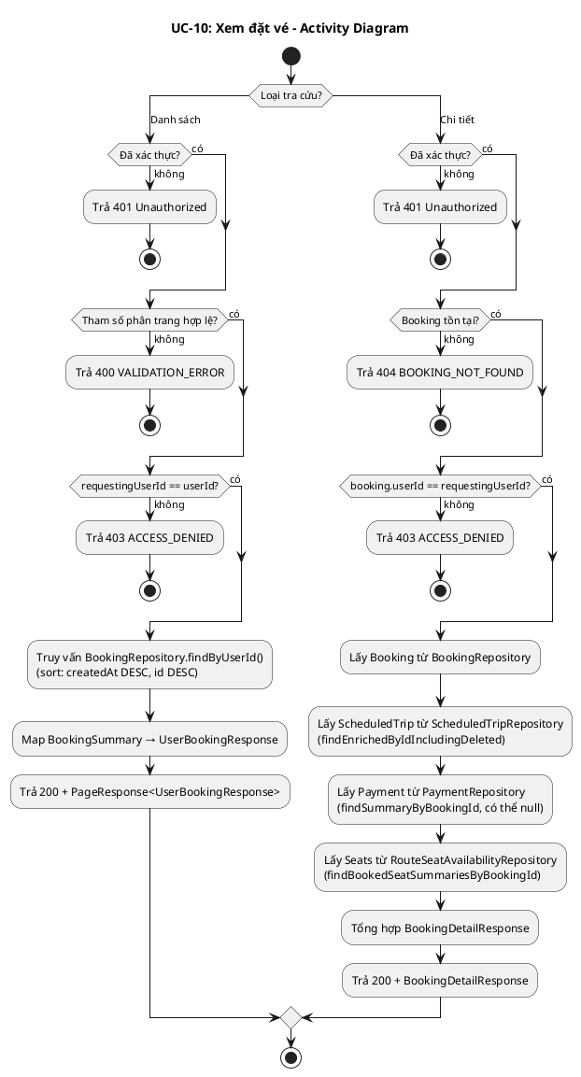

Lược đồ trạng thái
Không áp dụng — UC-10 là thao tác chỉ đọc.

Lược đồ lớp ý niệm
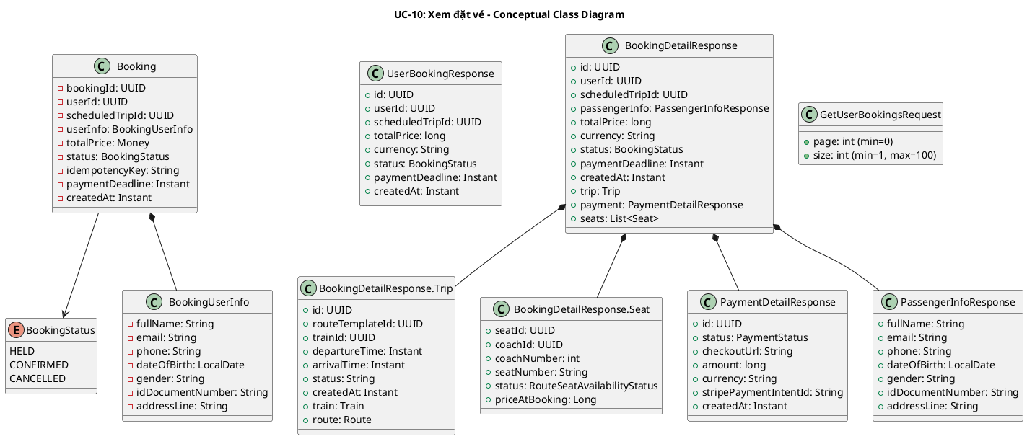

Phân rã thành phần PM

Controller: BookingController
Endpoint 1 — Danh sách đặt vé:
- Nhiệm vụ: Nhận HTTP request xem danh sách đặt vé, lấy requestingUserId từ Authentication, ủy thác cho GetUserBookingsUseCase.
- Endpoint: GET /api/v1/users/{userId}/bookings
- Input: Path userId: UUID + Query page: int (default 0), size: int (default 20, max 100)
- Output thành công: 200 + PageResponse<UserBookingResponse> — { content[{id, userId, scheduledTripId, totalPrice, currency, status, paymentDeadline, createdAt}], page, size, hasNext, hasPrevious, total }
- Output lỗi: 400 + VALIDATION_ERROR | 403 + ACCESS_DENIED
- Metadata: @SuccessPayload(value = UserBookingResponse.class, kind = SuccessResponseKind.PAGE)
Endpoint 2 — Chi tiết đặt vé:
- Nhiệm vụ: Nhận HTTP request xem chi tiết đặt vé, lấy requestingUserId từ Authentication, ủy thác cho GetBookingDetailUseCase.
- Endpoint: GET /api/v1/bookings/{id}
- Input: Path id: UUID
- Output thành công: 200 + BookingDetailResponse — { id, userId, scheduledTripId, passengerInfo, totalPrice, currency, status, paymentDeadline, createdAt, trip, payment, seats }
- Output lỗi: 403 + ACCESS_DENIED | 404 + BOOKING_NOT_FOUND
- Metadata: @SuccessPayload(BookingDetailResponse.class)

UseCase
GetUserBookingsUseCase:
- Nhiệm vụ: Trả danh sách đặt vé phân trang cho khách hàng, kiểm tra quyền sở hữu.
- Input: GetUserBookingsQuery — { userId, requestingUserId, page, size }
- Output: Result<PageResponse<UserBookingResponse>, BookingError>
- Logic:
  - So sánh userId == requestingUserId → nếu khác, trả BookingError.Forbidden
  - Gọi BookingRepository.findByUserId(userId, page, size, [desc(createdAt), desc(id)])
  - Map BookingSummary → UserBookingResponse
  - Trả PageResponse
GetBookingDetailUseCase:
- Nhiệm vụ: Trả chi tiết đặt vé bao gồm thông tin chuyến tàu, thanh toán và ghế, kiểm tra quyền sở hữu.
- Input: GetBookingDetailQuery — { bookingId, requestingUserId }
- Output: Result<BookingDetailResponse, BookingError>
- Gọi đến:
  - BookingRepository.findById(bookingId) — lấy booking entity
  - ScheduledTripRepository.findEnrichedByIdIncludingDeleted(scheduledTripId) — lấy thông tin chuyến tàu (bao gồm đã xóa mềm, có thể null)
  - PaymentRepository.findSummaryByBookingId(bookingId) — lấy thông tin thanh toán (có thể null nếu chưa tạo checkout session)
  - RouteSeatAvailabilityRepository.findBookedSeatSummariesByBookingId(bookingId) — lấy danh sách ghế đã đặt (JOIN seats + coaches, loại trừ soft-deleted)

Repository
BookingRepository:
- Nhiệm vụ: Truy xuất domain entity Booking và projection BookingSummary.
- Phương thức liên quan đến UC:
  - findById(BookingId): Optional<Booking> — lấy booking entity đầy đủ
  - findByUserId(UserId, page, size, sort): PageResponse<BookingSummary> — danh sách đặt vé phân trang
- Table: bookings
ScheduledTripRepository:
- Nhiệm vụ: Truy xuất thông tin enriched của chuyến tàu.
- Phương thức liên quan đến UC:
  - findEnrichedByIdIncludingDeleted(ScheduledTripId): Optional<ScheduledTripEnrichedSummary> — lấy chuyến tàu kèm thông tin train, route, stations (bao gồm soft-deleted trips)
- Table: scheduled_trips JOIN route_templates, trains, stations
PaymentRepository:
- Nhiệm vụ: Truy xuất projection thanh toán.
- Phương thức liên quan đến UC:
  - findSummaryByBookingId(BookingId): Optional<PaymentSummary> — lấy thông tin thanh toán theo booking
- Table: payments
RouteSeatAvailabilityRepository:
- Nhiệm vụ: Truy xuất thông tin ghế đã đặt cho booking.
- Phương thức liên quan đến UC:
  - findBookedSeatSummariesByBookingId(BookingId): List<BookedSeatSummary> — lấy danh sách ghế kèm coach info, loại trừ seats/coaches đã soft-delete
- Table: trip_seat_availability JOIN seats, coaches

Port
Không có actor hỗ trợ bên ngoài.

Lược đồ tuần tự nội bộ PM
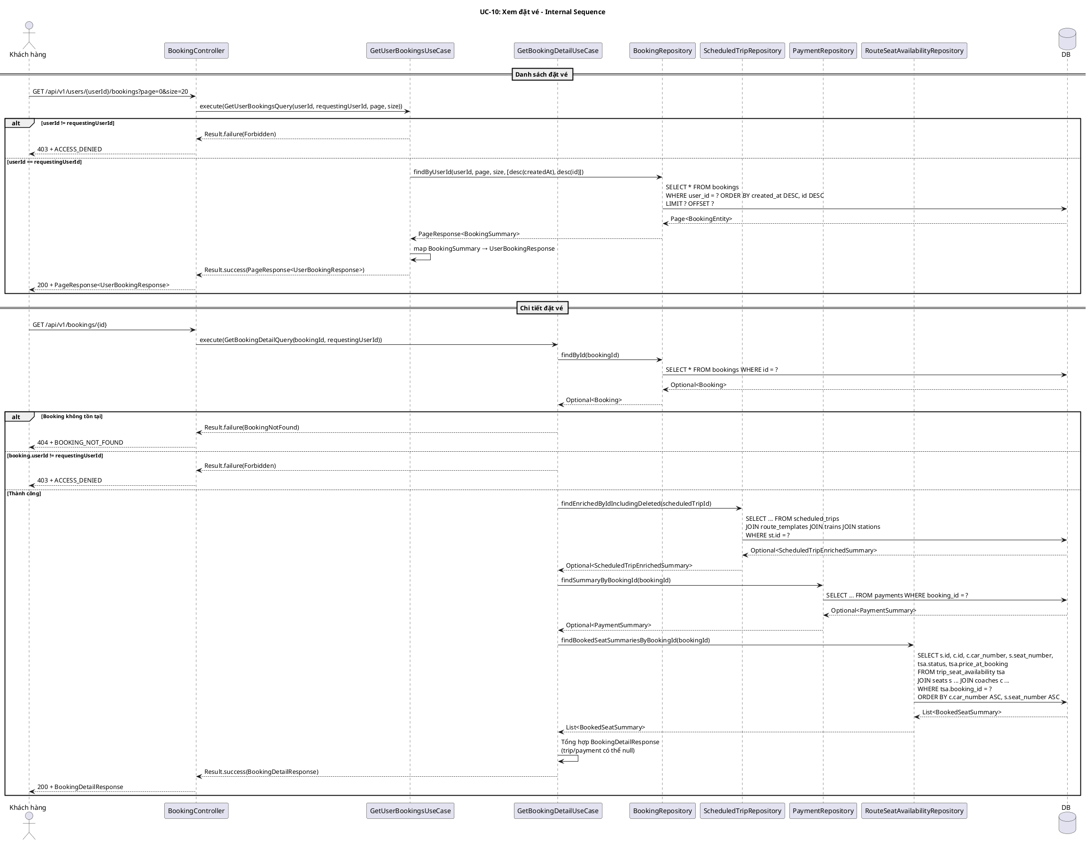

Giao diện

Giao diện mẫu
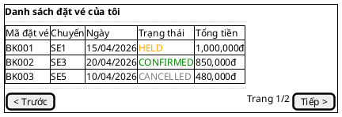
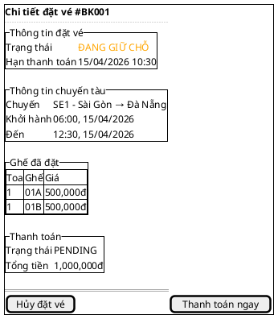

Giao diện ứng dụng
Chưa hiện thực. Sẽ bổ sung ảnh chụp màn hình khi hoàn thành.

Bảng tham chiếu dò vết
Use Case | Controller | Endpoint | UseCase | Repository | Table
UC-10 | BookingController | GET /api/v1/users/{userId}/bookings | GetUserBookingsUseCase | BookingRepository.findByUserId() | bookings
UC-10 | BookingController | GET /api/v1/bookings/{id} | GetBookingDetailUseCase | BookingRepository.findById() | bookings
 |  |  |  | ScheduledTripRepository.findEnrichedByIdIncludingDeleted() | scheduled_trips, route_templates, trains, stations
 |  |  |  | PaymentRepository.findSummaryByBookingId() | payments
 |  |  |  | RouteSeatAvailabilityRepository.findBookedSeatSummariesByBookingId() | trip_seat_availability, seats, coaches

Tiêu chí kiểm thử
Tiêu chí | Phép thử | Kết quả mong đợi | Ghi chú
Toàn diện (coverage) | Đối chiếu Activity Diagram ↔ Sequence Diagram: mọi luồng đều được thể hiện | Không bỏ sót luồng chính lẫn ngoại lệ | Rà soát chéo giữa mục 2 và mục 3
Nhất quán | Rà soát tên lớp, trạng thái, API giữa các lược đồ trong cùng UC | Không mâu thuẫn giữa các mục 2–6 | Đặc biệt kiểm tra tên trong mục 5–6
Truy vết | Đối chiếu bảng tham chiếu (mục 7) với lược đồ tuần tự nội bộ (mục 6.5) | Mọi tương tác trong sequence đều có entry | Kiểm tra không thiếu endpoint/method

UC-11: Hủy đặt vé

Mô tả use case
Mục | Nội dung
Phụ thuộc | UC-02: Đăng nhập, UC-09: Đặt vé tàu, UC-10: Xem đặt vé
Mục đích | Khách hàng cần hủy đặt vé khi thay đổi kế hoạch. Hệ thống giải phóng ghế đã giữ/đặt để người khác có thể sử dụng, và phát sinh sự kiện BookingCancelled mang cờ requiresRefund để hỗ trợ luồng hoàn tiền (nếu đã thanh toán).
Mô tả | Khách hàng hủy một đặt vé đang ở trạng thái HELD (chưa thanh toán) hoặc CONFIRMED (đã thanh toán). Hệ thống giải phóng ghế và phát sinh sự kiện BookingCancelled.
Actor chính | Khách hàng (Customer)
Actor liên quan | Không (Ghi chú: sự kiện BookingCancelled(requiresRefund=true) được publish nhưng hiện chưa có listener tự động nối đến RefundPaymentUseCase. Luồng hoàn tiền qua Stripe chưa được wiring.)
Tiền điều kiện | Khách hàng đã đăng nhập và có access token hợp lệ. Đặt vé đang ở trạng thái HELD hoặc CONFIRMED.
Dãy lệnh thực hiện bình thường | Hủy đặt vé HELD (chưa thanh toán): 1. Khách hàng gửi yêu cầu hủy đặt vé theo bookingId. 2. Hệ thống xác thực quyền: booking.userId == requestingUserId. 3. Hệ thống gọi booking.cancel() → chuyển HELD → CANCELLED, register BookingCancelled(requiresRefund=false). 4. Hệ thống lấy danh sách seatIds qua RouteSeatAvailabilityManager.findSeatIdsByBookingId(). 5. Hệ thống gọi releaseHeldSeats(scheduledTripId, seatIds) → ghế HELD → AVAILABLE. 6. Hệ thống lưu booking, publish domain events + SeatStatusChangedEvent (SSE). 7. Hệ thống trả về 200 OK. Hủy đặt vé CONFIRMED (đã thanh toán): 1–2. Như trên. 3. booking.cancel() → CONFIRMED → CANCELLED, register BookingCancelled(requiresRefund=true). 4. Lấy seatIds. 5. Gọi cancelBookedSeats(scheduledTripId, seatIds) → ghế BOOKED → CANCELLED. 6–7. Như trên.
Hậu điều kiện (thành công) | Đặt vé ở trạng thái CANCELLED. Ghế được giải phóng (HELD → AVAILABLE) hoặc hủy (BOOKED → CANCELLED). Sự kiện BookingCancelled được publish. SeatStatusChangedEvent được publish (SSE push).
Hậu điều kiện (thất bại) | Không có thay đổi trạng thái. Transaction rollback nếu có lỗi.
Xử lý ngoại lệ | Chưa xác thực → 401 Unauthorized. Đặt vé không tồn tại → 404 + BOOKING_NOT_FOUND. Hủy đặt vé của người khác → 403 + ACCESS_DENIED. Đặt vé đã ở trạng thái CANCELLED → 409 + BOOKING_ALREADY_CANCELLED (do InvalidStatusTransition).

Lược đồ tuần tự
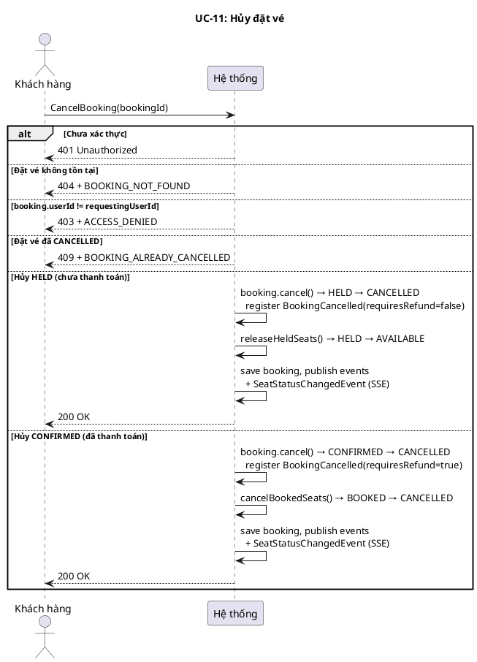

Lược đồ hoạt động
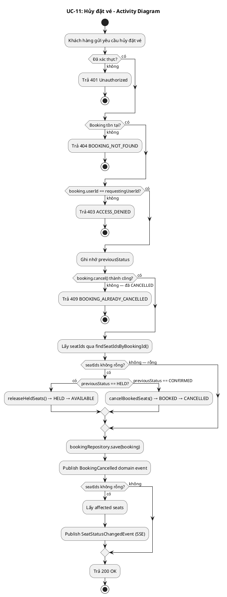

Lược đồ trạng thái
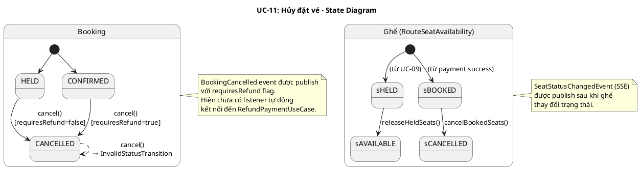

Lược đồ lớp ý niệm
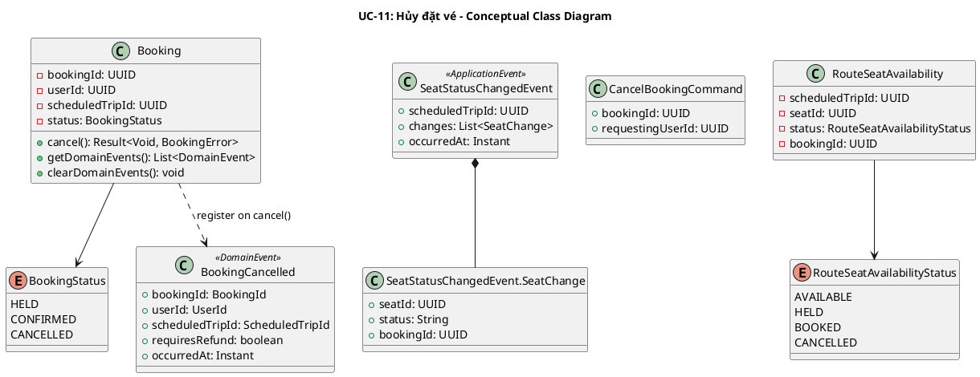

Phân rã thành phần PM

Controller: BookingController
- Nhiệm vụ: Nhận HTTP request hủy đặt vé, lấy requestingUserId từ Authentication, ủy thác cho CancelBookingUseCase.
- Endpoint: POST /api/v1/bookings/{id}/cancel
- Input: Path id: UUID
- Output thành công: 200 + JsendResponse.success() (body trống, không có data payload)
- Output lỗi: 403 + ACCESS_DENIED | 404 + BOOKING_NOT_FOUND | 409 + BOOKING_ALREADY_CANCELLED
- Metadata: @SuccessPayload (không có value — response body trống)
- Error mapping:
  - BookingError.BookingNotFound → 404 + BOOKING_NOT_FOUND
  - BookingError.Forbidden → 403 + ACCESS_DENIED
  - BookingError.InvalidStatusTransition → 409 + BOOKING_ALREADY_CANCELLED

UseCase: CancelBookingUseCase
- Nhiệm vụ: Orchestrate luồng hủy đặt vé đồng bộ, bao gồm giải phóng ghế và phát sinh sự kiện.
- Input: CancelBookingCommand — { bookingId, requestingUserId }
- Output: Result<Void, BookingError>
- Annotation: @Transactional
- Gọi đến:
  - BookingRepository.findById(bookingId) — lấy booking entity
  - Booking.cancel() — chuyển trạng thái và register BookingCancelled event
  - RouteSeatAvailabilityManager.findSeatIdsByBookingId(bookingId) — lấy danh sách ghế liên quan
  - RouteSeatAvailabilityManager.releaseHeldSeats(scheduledTripId, seatIds) — giải phóng ghế HELD → AVAILABLE (nếu previousStatus == HELD)
  - RouteSeatAvailabilityManager.cancelBookedSeats(scheduledTripId, seatIds) — hủy ghế BOOKED → CANCELLED (nếu previousStatus == CONFIRMED)
  - BookingRepository.save(booking) — lưu booking đã hủy
  - ApplicationEventPublisher.publishEvent(DomainEvent) — publish BookingCancelled
  - RouteSeatAvailabilityManager.findByScheduledTripIdAndSeatIds(...) — lấy trạng thái ghế sau cập nhật
  - ApplicationEventPublisher.publishEvent(SeatStatusChangedEvent) — SSE push
- Phát sinh sự kiện:
  - BookingCancelled(bookingId, userId, scheduledTripId, requiresRefund, occurredAt) — requiresRefund=false nếu HELD, true nếu CONFIRMED
  - SeatStatusChangedEvent(scheduledTripId, changes, occurredAt) — SSE push cho real-time seat map update

Repository
BookingRepository:
- Nhiệm vụ: Truy xuất và lưu trữ domain entity Booking.
- Phương thức liên quan đến UC:
  - findById(BookingId): Optional<Booking> — lấy booking entity
  - save(Booking): Booking — lưu booking đã hủy
- Table: bookings

Port: RouteSeatAvailabilityManager
- Nhiệm vụ: Cross-module port cho phép booking module thao tác trạng thái ghế trên scheduled trip.
- Phương thức liên quan đến UC:
  - findSeatIdsByBookingId(UUID): List<SeatId> — tìm ghế liên quan đến booking
  - releaseHeldSeats(ScheduledTripId, List<SeatId>): Result<Void, Error> — giải phóng ghế HELD → AVAILABLE
  - cancelBookedSeats(ScheduledTripId, List<SeatId>): Result<Void, Error> — hủy ghế BOOKED → CANCELLED
  - findByScheduledTripIdAndSeatIds(ScheduledTripId, List<SeatId>): List<RouteSeatAvailability> — lấy trạng thái ghế sau cập nhật (cho SSE event)
- Implementation: RouteSeatAvailabilityManagerAdapter (train BC)

Lược đồ tuần tự nội bộ PM
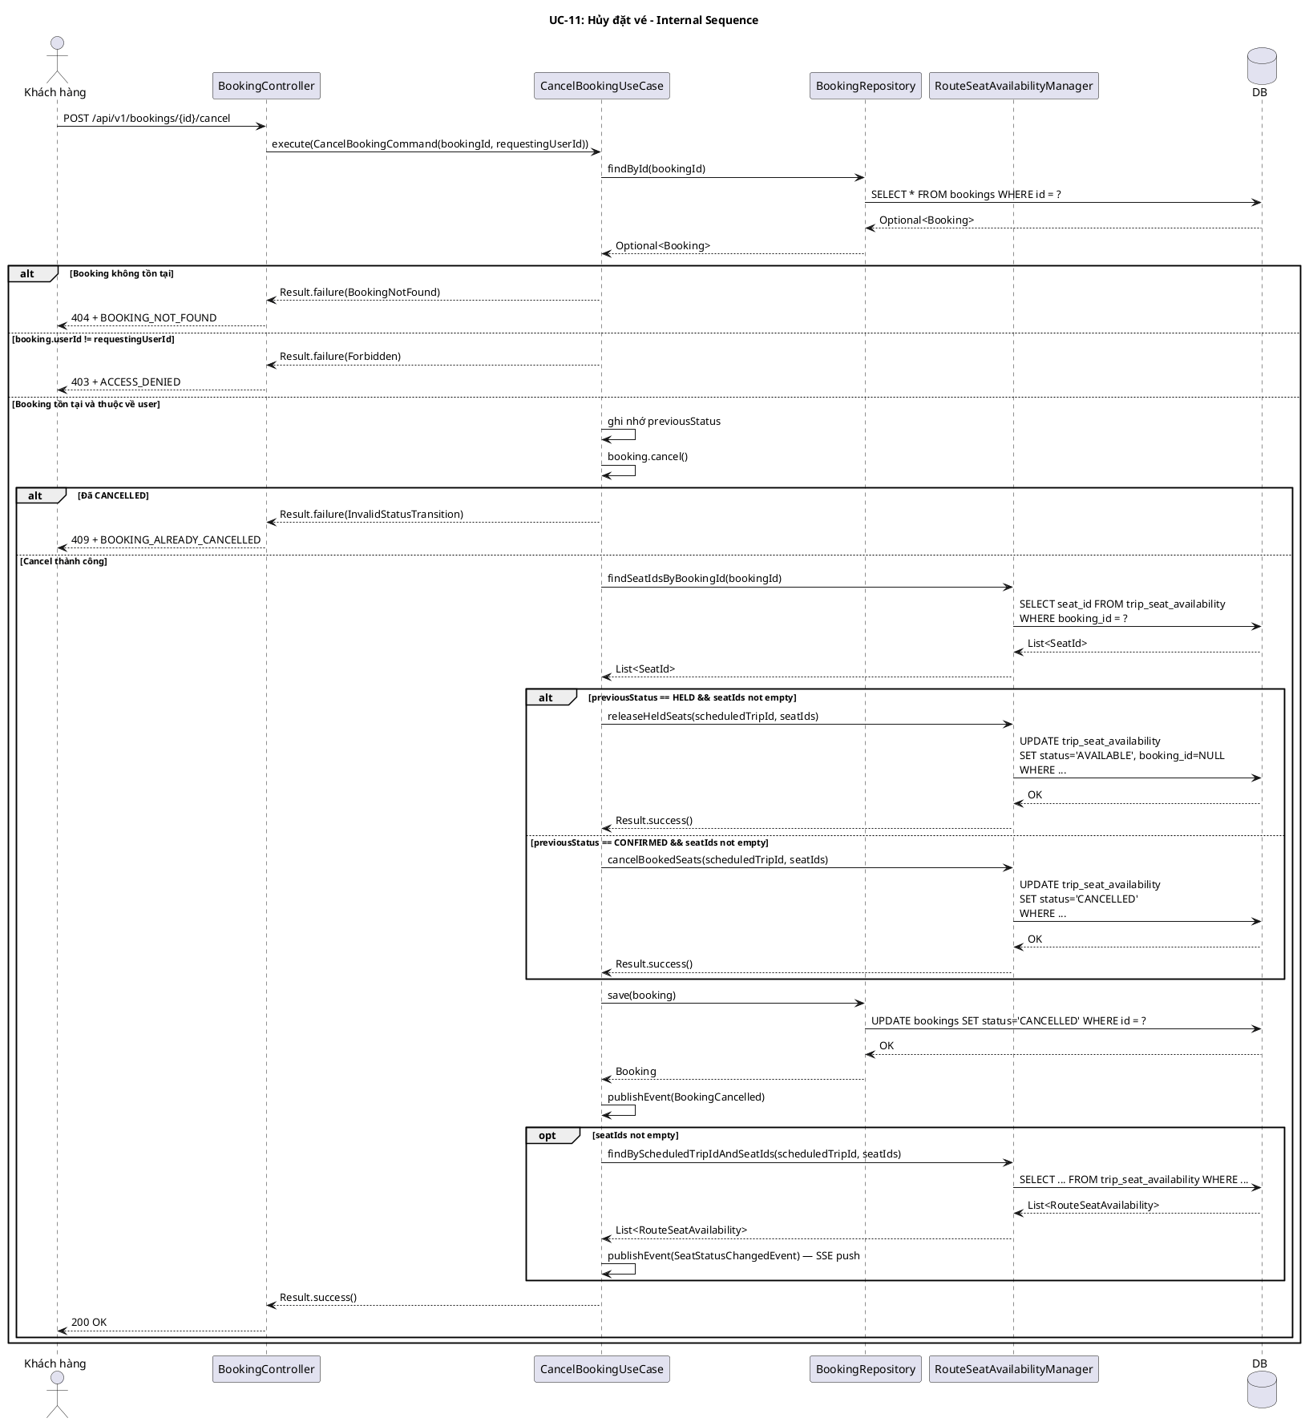

Giao diện

Giao diện mẫu
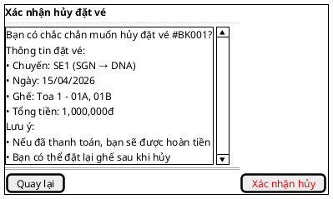

Giao diện ứng dụng
Chưa hiện thực. Sẽ bổ sung ảnh chụp màn hình khi hoàn thành.

Bảng tham chiếu dò vết
Use Case | Controller | Endpoint | UseCase | Repository / Port | Table
UC-11 | BookingController | POST /api/v1/bookings/{id}/cancel | CancelBookingUseCase | BookingRepository.findById() | bookings
 |  |  |  | BookingRepository.save() | bookings
 |  |  |  | RouteSeatAvailabilityManager.findSeatIdsByBookingId() | trip_seat_availability
 |  |  |  | RouteSeatAvailabilityManager.releaseHeldSeats() | trip_seat_availability
 |  |  |  | RouteSeatAvailabilityManager.cancelBookedSeats() | trip_seat_availability
 |  |  |  | RouteSeatAvailabilityManager.findByScheduledTripIdAndSeatIds() | trip_seat_availability

Tiêu chí kiểm thử
Tiêu chí | Phép thử | Kết quả mong đợi | Ghi chú
Toàn diện (coverage) | Đối chiếu Activity Diagram ↔ Sequence Diagram: mọi luồng đều được thể hiện | Không bỏ sót luồng chính lẫn ngoại lệ | Rà soát chéo giữa mục 2 và mục 3
Nhất quán | Rà soát tên lớp, trạng thái, API giữa các lược đồ trong cùng UC | Không mâu thuẫn giữa các mục 2–6 | Đặc biệt kiểm tra tên trong mục 5–6
Truy vết | Đối chiếu bảng tham chiếu (mục 7) với lược đồ tuần tự nội bộ (mục 6.5) | Mọi tương tác trong sequence đều có entry | Kiểm tra không thiếu endpoint/method

UC-12: Xem thanh toán

Mô tả use case
Mục | Nội dung
Phụ thuộc | UC-02: Đăng nhập, UC-09: Đặt vé tàu
Mục đích | Khách hàng cần kiểm tra trạng thái thanh toán (đang chờ, đã thanh toán, đã hủy, thất bại, đã hoàn tiền) và lấy URL checkout để tiếp tục thanh toán nếu cần.
Mô tả | Khách hàng xem thông tin thanh toán theo ID thanh toán hoặc theo ID đặt vé. Cả hai endpoint đều trả cùng DTO PaymentResponse.
Actor chính | Khách hàng (Customer)
Actor liên quan | Không
Tiền điều kiện | Khách hàng đã đăng nhập và có access token hợp lệ. Đã có phiên thanh toán (payment record) được tạo cho đặt vé.
Dãy lệnh thực hiện bình thường | Xem thanh toán theo payment ID:  1. Khách hàng gửi yêu cầu xem thanh toán theo paymentId.  2. Hệ thống truy vấn PaymentSummary qua projection.  3. Hệ thống xác thực quyền: payment.userId == requestingUserId. 4. Hệ thống trả về PaymentResponse.  Xem thanh toán theo booking ID:  1. Khách hàng gửi yêu cầu xem thanh toán theo bookingId.  2. Hệ thống truy vấn PaymentSummary qua projection (tìm theo bookingId).  3. Hệ thống xác thực quyền: payment.userId == requestingUserId. 4. Hệ thống trả về PaymentResponse.
Hậu điều kiện (thành công) | Không có thay đổi trạng thái. Đây là thao tác chỉ đọc.
Hậu điều kiện (thất bại) | Không có thay đổi trạng thái. Đây là thao tác chỉ đọc.
Xử lý ngoại lệ | Chưa xác thực → 401 Unauthorized.  Thanh toán không tồn tại → 404 + PAYMENT_NOT_FOUND.  Xem thanh toán của người khác → 403 + ACCESS_DENIED.

Lược đồ tuần tự
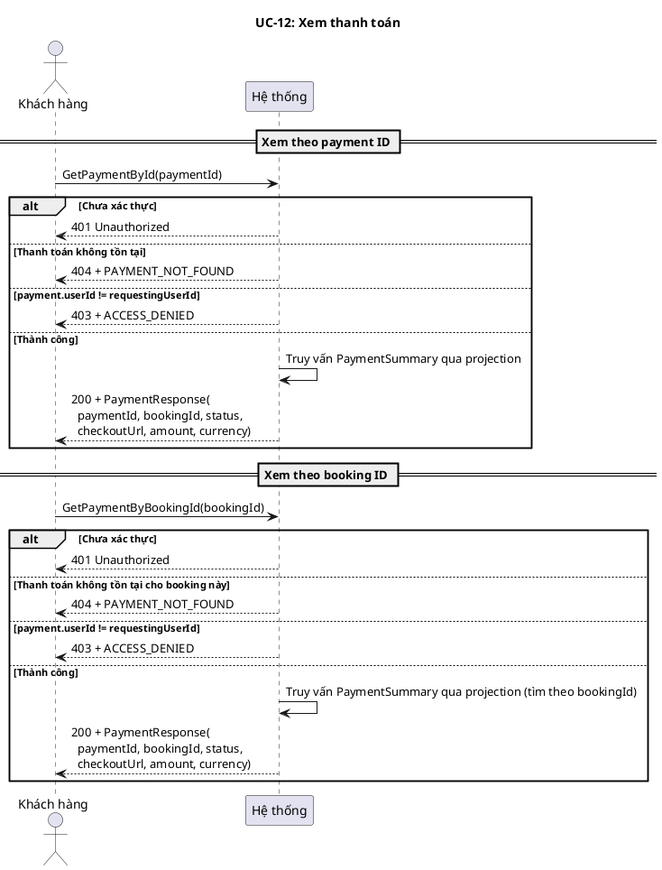

Lược đồ hoạt động
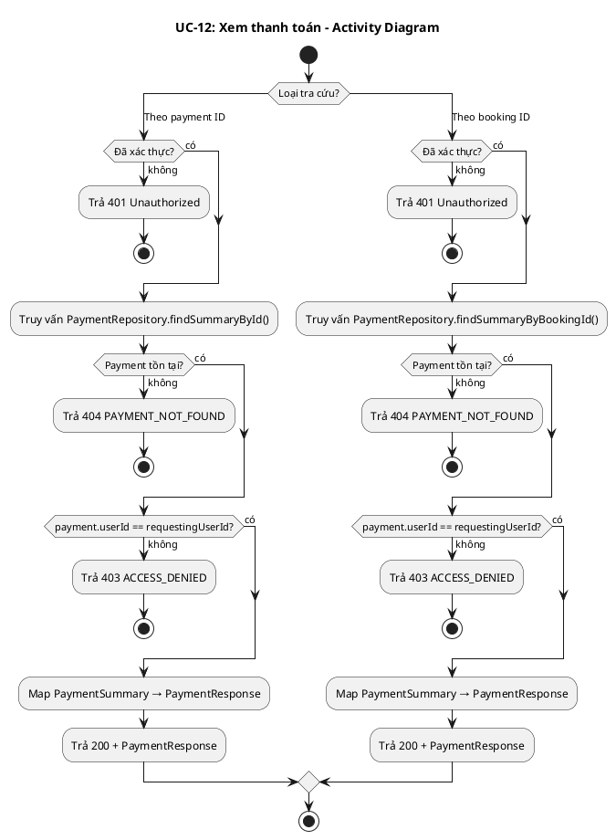

Lược đồ trạng thái
Không áp dụng — UC-12 là thao tác chỉ đọc.

Lược đồ lớp ý niệm
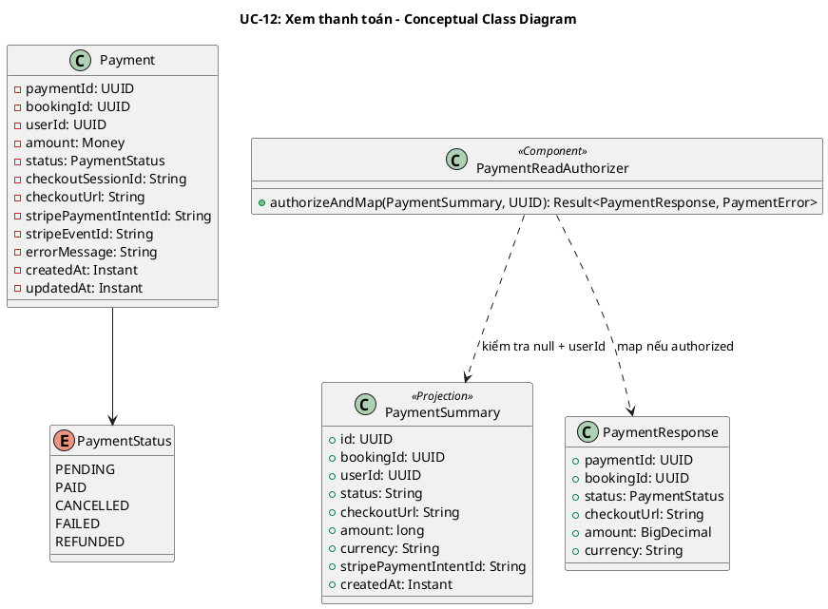

Phân rã thành phần PM

Controller: PaymentController
Endpoint 1 — Xem thanh toán theo payment ID:
- Nhiệm vụ: Nhận HTTP request xem thanh toán, lấy requestingUserId từ Authentication, ủy thác cho GetPaymentByIdUseCase.
- Endpoint: GET /api/v1/payments/{paymentId}
- Input: Path paymentId: UUID
- Output thành công: 200 + PaymentResponse — { paymentId, bookingId, status, checkoutUrl, amount, currency }
- Output lỗi: 403 + ACCESS_DENIED | 404 + PAYMENT_NOT_FOUND
- Metadata: @SuccessPayload(PaymentResponse.class)
Endpoint 2 — Xem thanh toán theo booking ID:
- Nhiệm vụ: Nhận HTTP request xem thanh toán theo booking, lấy requestingUserId từ Authentication, ủy thác cho GetPaymentByBookingIdUseCase.
- Endpoint: GET /api/v1/bookings/{bookingId}/payment
- Input: Path bookingId: UUID
- Output thành công: 200 + PaymentResponse — { paymentId, bookingId, status, checkoutUrl, amount, currency }
- Output lỗi: 403 + ACCESS_DENIED | 404 + PAYMENT_NOT_FOUND
- Metadata: @SuccessPayload(PaymentResponse.class)

UseCase
GetPaymentByIdUseCase:
- Nhiệm vụ: Trả thông tin thanh toán theo payment ID, ủy thác kiểm tra quyền và mapping cho PaymentReadAuthorizer.
- Input: GetPaymentByIdQuery — { paymentId, requestingUserId }
- Output: Result<PaymentResponse, PaymentError>
- Annotation: @Transactional(readOnly = true)
- Gọi đến:
  - PaymentRepository.findSummaryById(paymentId) — truy vấn projection
  - PaymentReadAuthorizer.authorizeAndMap(payment, requestingUserId) — null check
    - ownership check + mapping
GetPaymentByBookingIdUseCase:
- Nhiệm vụ: Trả thông tin thanh toán theo booking ID, ủy thác kiểm tra quyền và mapping cho PaymentReadAuthorizer.
- Input: GetPaymentByBookingIdQuery — { bookingId, requestingUserId }
- Output: Result<PaymentResponse, PaymentError>
- Annotation: @Transactional(readOnly = true)
- Gọi đến:
  - PaymentRepository.findSummaryByBookingId(bookingId) — truy vấn projection
  - PaymentReadAuthorizer.authorizeAndMap(payment, requestingUserId) — null check
    - ownership check + mapping

Helper: PaymentReadAuthorizer
- Nhiệm vụ: Tách logic kiểm tra quyền và mapping ra khỏi UseCase, tái sử dụng cho cả hai endpoint.
- Input: PaymentSummary (nullable), UUID requestingUserId
- Output: Result<PaymentResponse, PaymentError>
- Logic:
  - payment == null → PaymentError.PaymentNotFound
  - payment.userId() != requestingUserId → PaymentError.Forbidden
  - Map PaymentSummary → PaymentResponse:
    - amount: BigDecimal.valueOf(payment.amount()) — chuyển từ long sang BigDecimal (cùng đơn vị minor units, chỉ đổi kiểu số)
    - status: PaymentStatus.valueOf(payment.status()) — parse String → enum

Repository: PaymentRepository
- Nhiệm vụ: Truy xuất projection PaymentSummary từ DB.
- Phương thức liên quan đến UC:
  - findSummaryById(PaymentId): Optional<PaymentSummary> — tìm theo payment ID
  - findSummaryByBookingId(BookingId): Optional<PaymentSummary> — tìm theo booking ID
- Table: payments

Lược đồ tuần tự nội bộ PM
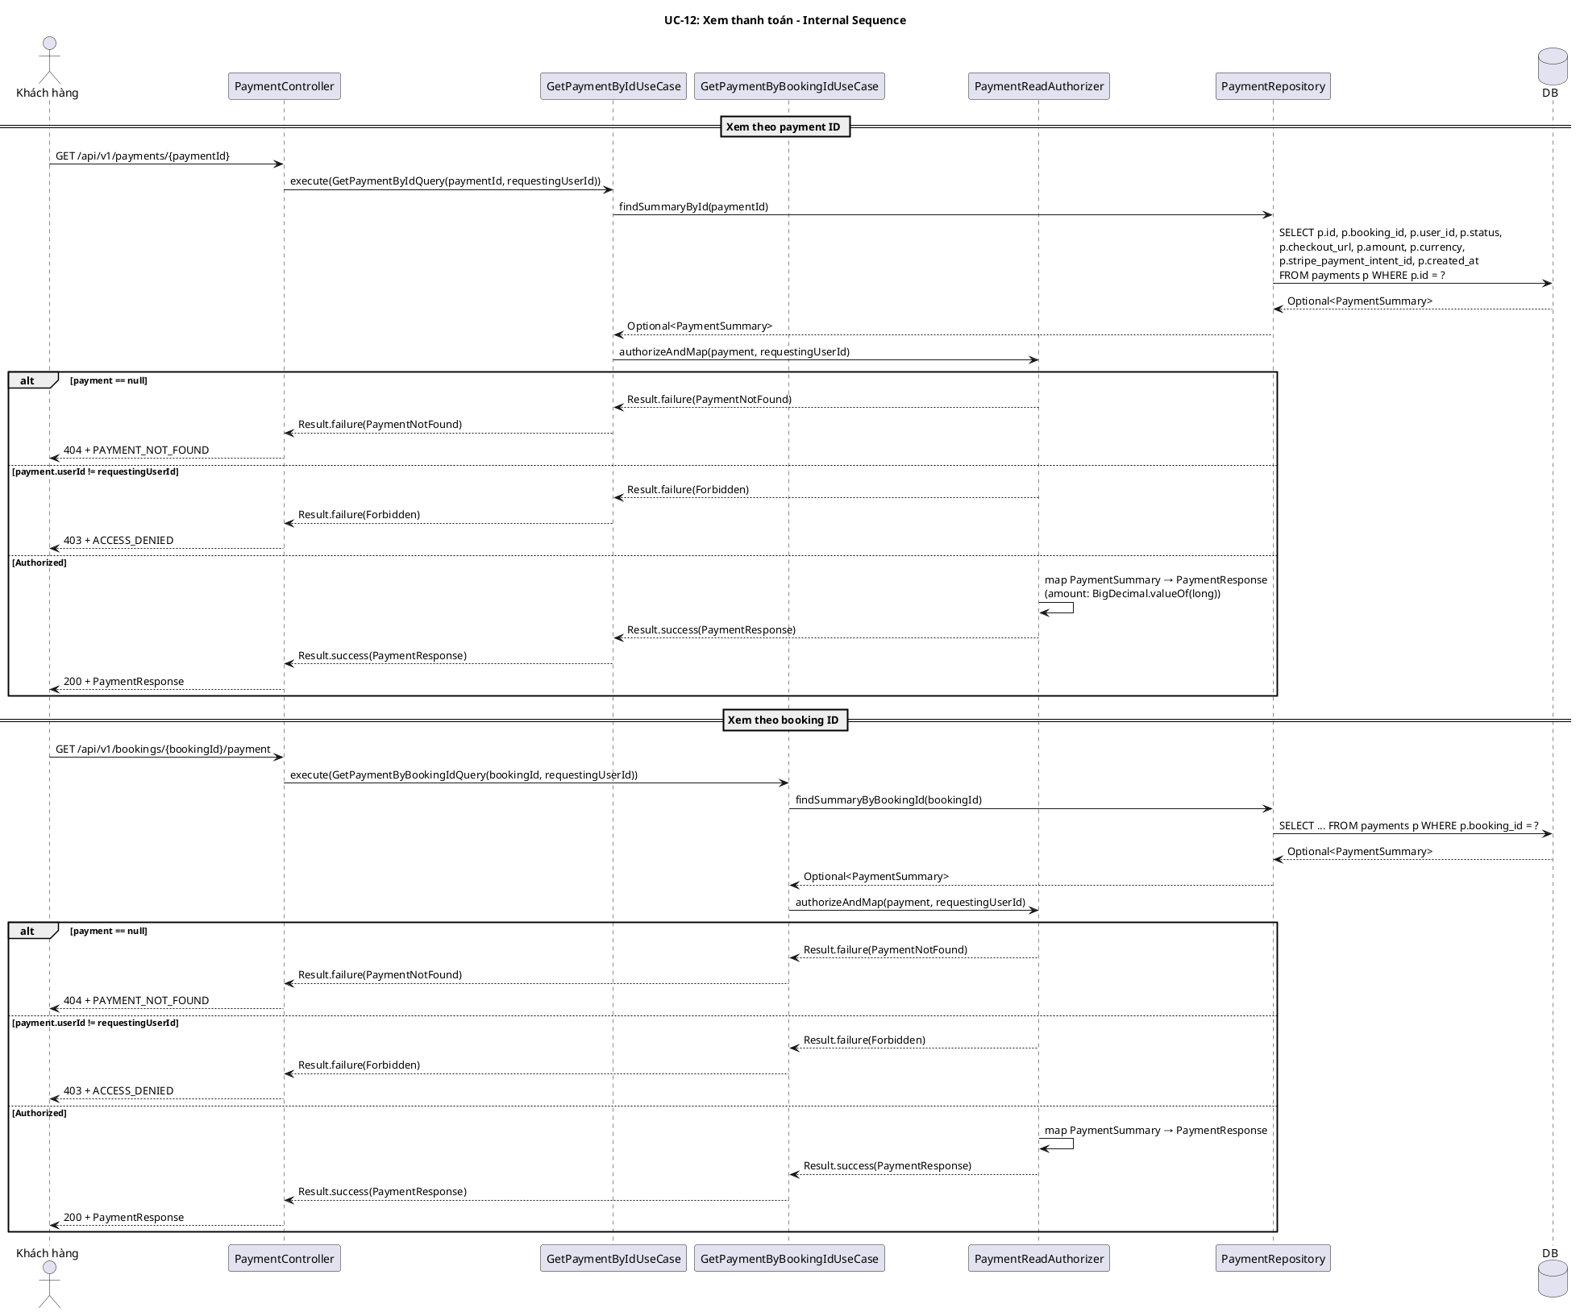

Giao diện

Giao diện mẫu
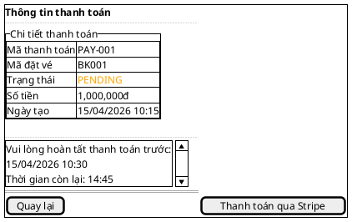

Giao diện ứng dụng
Chưa hiện thực. Sẽ bổ sung ảnh chụp màn hình khi hoàn thành.

Bảng tham chiếu dò vết
Use Case | Controller | Endpoint | UseCase | Repository / Helper | Table
UC-12 | PaymentController | GET /api/v1/payments/{paymentId} | GetPaymentByIdUseCase | PaymentRepository.findSummaryById() | payments
 |  |  |  | PaymentReadAuthorizer.authorizeAndMap()
UC-12 | PaymentController | GET /api/v1/bookings/{bookingId}/payment | GetPaymentByBookingIdUseCase | PaymentRepository.findSummaryByBookingId() | payments
 |  |  |  | PaymentReadAuthorizer.authorizeAndMap()

Tiêu chí kiểm thử
Tiêu chí | Phép thử | Kết quả mong đợi | Ghi chú
Toàn diện (coverage) | Đối chiếu Activity Diagram ↔ Sequence Diagram: mọi luồng đều được thể hiện | Không bỏ sót luồng chính lẫn ngoại lệ | Rà soát chéo giữa mục 2 và mục 3
Nhất quán | Rà soát tên lớp, trạng thái, API giữa các lược đồ trong cùng UC | Không mâu thuẫn giữa các mục 2–6 | Đặc biệt kiểm tra tên trong mục 5–6
Truy vết | Đối chiếu bảng tham chiếu (mục 7) với lược đồ tuần tự nội bộ (mục 6.5) | Mọi tương tác trong sequence đều có entry | Kiểm tra không thiếu endpoint/method

